 | Εθνικό Μετσόβιο Πολυτεχνείο  Σχολή Ηλεκτρολόγων Μηχανικών  και Μηχανικών Υπολογιστών  Τομέας Ηλεκτρικής Ισχύος  Εργαστήριο Ηλεκτρικών Μηχανών και Ηλεκτρονικών Ισχύος

Ανάλυση Συσσωρευτών Τεχνολογίας Λιθίου
για Εφαρμογές Ηλεκτροκίνησης

ΔΙΠΛΩΜΑΤΙΚΗ ΕΡΓΑΣΙΑ

Χαράλαμπος Α. Κερασώτης

Επιβλέπων : Αντώνιος Γ. Κλαδάς
Καθηγητής Ε.Μ.Π.

Αθήνα, Οκτώβριος 2024

Εθνικό Μετσόβιο Πολυτεχνείο
Σχολή Ηλεκτρολόγων Μηχανικών
και Μηχανικών Υπολογιστών
Τομέας Ηλεκτρικής Ισχύος
Εργαστήριο Ηλεκτρικών Μηχανών και Ηλεκτρονικών Ισχύος

Ανάλυση Συσσωρευτών Τεχνολογίας Λιθίου
για Εφαρμογές Ηλεκτροκίνησης

ΔΙΠΛΩΜΑΤΙΚΗ ΕΡΓΑΣΙΑ
Χαράλαμπος Α. Κερασώτης

Επιβλέπων : Αντώνιος Γ. Κλαδάς
Καθηγητής Ε.Μ.Π.

Εγκρίθηκε από την τριμελή εξεταστική επιτροπή την 23^{η} Οκτωβρίου 2024.

..................................
Ιωάννης Γκόνος
Καθηγητής Ε.Μ.Π.

..................................
Σταύρος Παπαθανασίου
Καθηγητής Ε.Μ.Π.

..................................
Αντώνιος Κλαδάς
Καθηγητής Ε.Μ.Π.

Αθήνα, Oκτώβριος 2024

...................................
Χαράλαμπος Α. Κερασώτης
Διπλωματούχος Ηλεκτρολόγος Μηχανικός και Μηχανικός Υπολογιστών Ε.Μ.Π.

Copyright © Χαράλαμπος Α. Κερασώτης, 2024.

Με επιφύλαξη παντός δικαιώματος. All rights reserved.

Απαγορεύεται η αντιγραφή, αποθήκευση και διανομή της παρούσας εργασίας, εξ ολοκλήρου ή τμήματος αυτής, για εμπορικό σκοπό. Επιτρέπεται η ανατύπωση, αποθήκευση και διανομή για σκοπό μη κερδοσκοπικό, εκπαιδευτικής ή ερευνητικής φύσης, υπό την προϋπόθεση να αναφέρεται η πηγή προέλευσης και να διατηρείται το παρόν μήνυμα. Ερωτήματα που αφορούν τη χρήση της εργασίας για κερδοσκοπικό σκοπό πρέπει να απευθύνονται προς τον συγγραφέα.
Οι απόψεις και τα συμπεράσματα που περιέχονται σε αυτό το έγγραφο εκφράζουν τον συγγραφέα και δεν πρέπει να ερμηνευθεί ότι αντιπροσωπεύουν τις επίσημες θέσεις του Εθνικού Μετσόβιου Πολυτεχνείου.

ΠΕΡΙΛΗΨΗ

Στην παρούσα εργασία μελετώνται οι συσσωρευτές τεχνολογίας ιόντων λιθίου μέσω δεδομένων και πειραματικών αποτελεσμάτων που διατίθενται στη βιβλιογραφία καθώς και προσομοιώσεων για συγκεκριμένους συσσωρευτές που υλοποιήθηκαν σε περιβάλλον Matlab/Simulink και επιβεβαιώθηκαν πειραματικά στο Εργαστήριο Ηλεκτρικών Μηχανών και Ηλεκτρονικών Ισχύος του ΕΜΠ.

Αρχικά, παρουσιάζεται επισκόπηση των συσσωρευτών και σχετικών διαδικασιών φόρτισης που χρησιμοποιούνται σε εφαρμογές ηλεκτροκίνησης. Στη συνέχεια περιγράφονται οι διαμορφώσεις και αρχές λειτουργίας των συσσωρευτών διαφόρων χημικών διεργασιών και απαριθμούνται τα κύρια λειτουργικά χαρακτηριστικά τους. Ακολουθεί η σύγκριση των βασικών εναλλακτικών τύπων συσσωρευτών που έχουν χρησιμοποιηθεί σε εφαρμογές ηλεκτροκίνησης και καταγράφονται τα πλεονεκτήματα της τεχνολογίας ιόντων λιθίου, η οποία έχει επικρατήσει στα εμπορικά ηλεκτρικά αυτοκίνητα. Σε ένα επόμενο βήμα εξετάζονται λεπτομερέστερα οι συσσωρευτές ιόντων λιθίου, τα διαφορετικά υλικά που χρησιμοποιούνται στην κάθοδο και άνοδο, τα είδη κελιών και οι παράγοντες που επηρεάζουν τη διάρκεια ζωής τους.

Στη συνέχεια, αναλύονται τα φαινόμενα γήρανσης των συσσωρευτών ιόντων λιθίου και περιγράφονται μοντέλα πιθανοτήτων που προβλέπουν την κατάσταση υγείας τους. Μετά από σύντομη επισκόπηση των συστημάτων διαχείρησης συσσωρευτών παρουσιάζεται το σύστημα που υιοθετήθηκε από την ερευνητική ομάδα «Προμηθέας» του Εθνικού Μετσοβίου Πολυτεχνείου για τη διαχείριση του συσσωρευτή του ιδιοκατασκευασμένου πρότυπου οχήματος.

Επιπλέον, παρουσιάζονται οι τεχνολογίες φόρτισης που έχουν αναπτυχθεί για τα εμπορικά ηλεκτρικά οχήματα και περιγράφονται τα συστήματα φόρτισης ενός αμιγώς ηλεκτρικού και ενός υβριδικού οχήματος φορτιζoμένου από φορτιστή (plug-in hybrid electric vehicle - PHEV).

Τέλος, περιγράφονται μοντέλα που αναπτύχθηκαν σε περιβάλλον Matlab/Simulink για την ανάλυση φόρτισης/εκφόρτισης των συσσωρευτών του οχήματος «Πυρφόρος ΙΙΙ» που κατασκεύασε η προαναφερθείσα ερευνητική ομάδα «Προμηθέας» και επιβεβαιώθηκαν μέσω πειραματικών αποτελεσμάτων.

Λέξεις κλειδιά: ηλεκτροκίνηση, συσσωρευτές ιόντων λιθίου, κελιά συσσωρευτών, υλικά καθόδου συσσωρευτών, συστήματα διαχείρησης συσσωρευτών, μοντελοποίηση συσσωρευτών, συστήματα φόρτισης, παράγοντες γήρανσης συσσωρευτών.
ABSTRACT

The present thesis investigates lithium-ion batteries characteristics through data and experimental results available in the literature, and develops a model implemented in Matlab/Simulink environment, validated through experimental measurements in a particular battery bank carried out at the Laboratory of Electrical Machines and Power Electronics of NTUA.

In a first step, a brief overview of the battery systems implemented in electromobility applications is presented. Then the general operating principles of different types of batteries are described and their basic characteristics are listed. This is followed by a comparison of the main chemistries used in batteries while the relative advantages of lithium-ion technology are highlighted, explaining its dominance in electric vehicles. Afterwards, the details of lithium-ion batteries characteristics are described, the different cathodes and anodes used, the types cells implemented as well as the factors impacting on their lifetime are discussed.

Then, the phenomena involved in aging of lithium-ion batteries are mentioned and probability models predicting their health status are considered. In addition, battery management systems are explained and the battery management system adopted by "Prometheus" research group of the National Technical University of Athens is presented.

In addition, the charging technologies developed for commercial electric vehicles are explained, followed by detailed descriptions of the charging systems of a battery electric vehicle and a plug-in hybrid vehicle.

Finally, modeling procedures implemented in Matlab/Simulink environment have been developed, enabling analysis of battery charging/discharging characteristics, validated by experimental measurements carried out on the batteries of “Pyrforos III” prototype vehicle manufactured by the above-mentioned "Prometheus" research group.

Key words: electric vehicles, lithium-ion batteries, battery cells, battery cathode materials, battery management systems, battery modelling, charging systems, battery aging factors.
Ευχαριστίες

Με την ολοκλήρωση της διπλωματικής μου εργασίας θα ήθελα να ευχαριστήσω όλους όσουν με στήριξαν στο εγχείρημά μου αυτό.

Ευχαριστώ πρωτίστως τον καθηγητή μου κ. Αντώνιο Κλαδά που μου εμπιστεύθηκε αυτό το ενδιαφέρον θέμα και για την καθοδήγηση κατά τη διάρκεια της ανάλυσής του. Επιπλέον, καθώς η εργασία αυτή διεξήχθη στα πλαίσια του συμφωνητικού συνεργασίας της Σχολής μας με τον Όμιλο Επιχειρήσεων Σαρακάκη, επιθυμώ να ευχαριστήσω πρωτίστως τον κ. Μάνο Σπυρόπουλο, ο οποίος συνεισέφερε ουσιαστικά στην εκπόνηση της εργασίας με τις συμβουλές και το τεχνικό υλικό για τα εμπορικά ηλεκτρικά αυτοκίνητα που παρείχε αλλά και τον κ. Ευάγγελο Ξένο για την προθυμία για εμπλουτισμό του πειραματικού μέρους.

Επίσης ευχαριστώ τον κ. Παναγιώτη Ζάννη, μέλος ΕΤΕΠ του Εργαστηρίου Ηλεκτρικών Μηχανών και Ηλεκτρονικών Ισχύος, για τη βοήθειά του κατά τη διεξαγωγή των πειραμάτων.

Ευχαριστώ θερμά τους συναδέλφους-μέλη της ερευνητικής ομάδας “Προμηθέας” για τις εμπειρίες, επαγγελματικές και προσωπικές, που μοιραστήκαμε μαζί κατά την προετοιμασία και τη διεξαγωγή του διαγωνισμού «Shell Eco Marathon Europe 2023» και ιδιαιτέρως τους συμφοιτητές μου Έλενα Βουβάλη και Θωμά Βλάχο για τη βοήθεια στη σχεδίαση του συστήματος διαχείρησης συσσωρευτών και στη διεξαγωγή των πειραμάτων. Επίσης επιθυμώ να ευχαριστήσω τους υποψήφιους διδάκτορες Αντώνιο Σιδέρη και Γεώργιο Σακκά καθώς και την απόφοιτη της Σχολής Κωσταντίνα Καραΐνδρου για τις εποικοδομητικές συζητήσεις και την καθοδήγηση που μου προσέφεραν κατά τη διάρκεια της συνεργασίας μας.

Τέλος, ευχαριστώ ιδιαιτέρως τους γονείς μου, Αριστείδη και Χρυσάνθη, τον αδερφό μου Μιχάλη και την γιαγιά μου Γεωργία για την κατανόηση και την πολύπλευρη στήριξη που μου παρείχαν καθ’ όλη την διάρκεια του εγχειρήματος αυτού.

Πίνακας Περιεχομένων

1. Εισαγωγή 9
1.1 Σκοπός Εργασίας 9
1.2 Δομή Εργασίας 11
2. Τεχνολογίες και Λειτουργικά Χαρακτηριστικά Συσσωρευτών 12
2.1 Αρχή Λειτουργίας Συσσωρευτών 12
2.2 Ηλεκτρολογικά Χαρακτηριστικά Συσσωρευτών 13
2.3 Χημική Σύσταση Συνιστωσών Συσσωρευτών 15
2.3α Ιστορική Αναδρομή Εξέλιξης Συσσωρευτών 15
2.3β Χημικά Χαρακτηριστικά Τεχνολογιών Συσσωρευτών 15
2.4 Αρχή Λειτουργίας των Συσσωρευτών Ιόντων Λιθίου 19
2.5 Διαμόρφωση Καθόδου των Συσσωρευτών Ιόντων Λιθίου 23
2.6 Είδη Κελιών Συσσωρευτών Ιόντων Λιθίου 26
2.6α Κυλινδρικά Κελιά 26
2.6β Πρισματικά Κελιά 28
2.6γ Κελιά Θήκης 30
2.7 Διάρκεια Ζωής των Συσσωρευτών Ιόντων Λιθίου 31
3. Γήρανση και Συστήματα Διαχείρισης Συσσωρευτών Ιόντων Λιθίου 35
3.1 Παράγοντες που επηρεάζουν την Γήρανση των Συσσωρευτών 35
3.1α Στάθμη Φόρτισης (SoC) 35
3.1β Θερμοκρασία 41
3.1γ Ρεύμα Εκφόρτισης 44
3.1δ Ρεύμα Φόρτισης 47
3.1ε Βάθος εκφόρτισης (Depth of Discharge-DoD) 48
3.2 Κατάσταση Υγείας του Συσσωρευτή (SoH) 53
3.2α Ανάλυση Μοντέλων Πιθανοτήτων 53
3.2β Εφαρμογή στην πρόγνωση της κατάστασης υγείας και του υπολειπόμενου χρόνου ζωής του συσσωρευτών λιθίου 56
3.2γ Πειραματικά Αποτελέσματα 60
3.3 Συστήματα Διαχείρισης Συσσωρευτών 69
3.3α Κύκλοι Φόρτισης-Εκφόρτισης Συσσωρευτών 69
3.3β Τεχνολογίες Συστημάτων Διαχείρισης Συσσωρευτών 71
3.3γ Προκαταρκτική σχεδίαση ΣΔΣ για εφαρμογή αυτοκίνησης 75
4. Υποδείγματα Υφιστάμενων Βιομηχανικών Συστημάτων Φόρτισης Ηλεκτρικών Αυτοκινήτων 83
4.1 Τεχνολογίες Φόρτισης Ηλεκτρικών Οχημάτων 83
4.1α Τύποι Βυσμάτων Φόρτισης Ηλεκτρικών Οχημάτων 83
4.1β Κατασκευαστική Διαμόρφωση Κελιών Συσσωρευτών Ιόντων Λιθίου 85
4.2 Παράδειγμα αμιγώς ηλεκτρικού αυτοκινήτου 88
4.3 Παράδειγμα υβριδικού αυτοκινήτου φορτιζόμενου από φορτιστή 93
5. Πειραματικές Διερευνήσεις 97
5.1 Συσσωρευτές του οχήματος«Πυρφόρος ΙΙΙ» 97
5.2 Πειράματα που βρέθηκαν στην βιβλιογραφία 103
6. Μοντελοποίηση Συσσωρευτών Λιθίου 106
6.1 Τυπικά Μοντέλα Συσσωρευτών 106
6.2 Δημιουργία Μοντέλου Αναπαράστασης Συσσωρευτών Ιόντων Λιθίου σε περιβάλλον Simulink 107
6.2α Υλοποίηση του Μοντέλου 107
6.2β Προσομοιώσεις εκφόρτισης και σύγκριση αποτελεσμάτων με τα αντίστοιχα πειραματικά 112
6.3 Προσαρμογή Μοντέλου Αναπαράστασης Συσσωρευτών Ιόντων Λιθίου 119
7. Σύνοψη και Συμπεράσματα 129
8. Προτάσεις για περαιτέρω διερεύνηση 130
9. Βιβλιογραφία 131

1. Εισαγωγή

1.1 Σκοπός Εργασίας

Τα τελευταία έτη, η κλιματική κρίση έχει προκαλέσει σημαντικές φυσικές καταστροφές, και οι δράσεις για την προστασία του περιβάλλοντος έχουν εντατικοποιηθεί ραγδαία. Σε αυτό το πλαίσιο έχει πλέον αναδειχθεί η ηλεκτροκίνηση ως μία “πράσινη” εναλλακτική λύση για τις μετακινήσεις, έναντι των συμβατικών αυτοκινήτων με μηχανές εσωτερικής καύσης. Τα ηλεκτρικά οχήματα δε ρυπαίνουν καθόλου το περιβάλλον κατά την χρήση τους και έχουν εξελιχθεί ισοδύναμα σε επιδόσεις ισχύος και ταχύτητας με αντίστοιχα που χρησιμοποιούν θερμικούς κινητήρες, όπως επισημαίνεται στη συνέχεια. Στις περισσότερες ανεπτυγμένες χώρες έχει εμφανισθεί τελευταία αξιοσημείωτη αύξηση της κυκλοφορίας ηλεκτρικών οχημάτων ΙΧ, όπως φαίνεται στα παρακάτω γραφήματα 1.1.1 και 1.1.2.
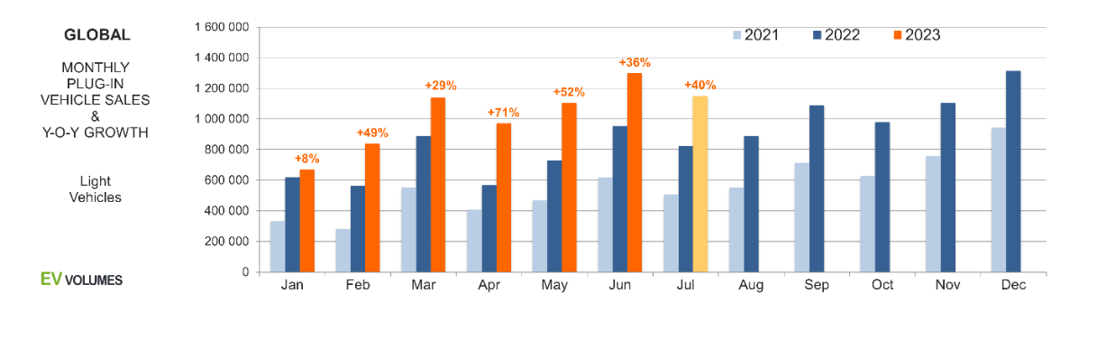

Εικόνα 1.1.1: Οι παγκόσμιες πωλήσεις ηλεκτρικών Ι.Χ. μηνιαία για τα έτη 2021,2022,2023

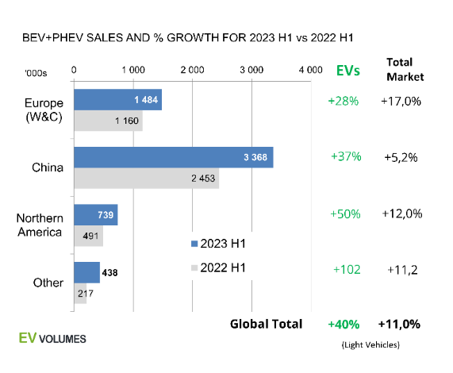
Εικόνα 1.1.2: Οι πωλήσεις αμιγώς ηλεκτρικών και plug-in υβριδικών οχημάτων σε διάφορες ηπείρους τα πρώτα μισά των ετών 2022 και 2023 [11]
Πέρα από τη φιλικότητα προς το περιβάλλον, οι ηλεκτρικοί κινητήρες αποτελούν μια εξαιρετικά αποδοτική τεχνολογία που επιτυγχάνει αποδόσεις της τάξης του 90% ή και υψηλότερες, που είναι σαφώς πλεονεκτικότερες σε σύγκριση με εκείνες του 30-40% των συμβατικών κινητήρων εσωτερικής καύσης. Τα πλεονεκτήματα αυτά συνοδεύονται από μειωμένη ηχορύπανση, καλύτερα ελεγχόμενη επιτάχυνση και πληθώρα διευκολύνσεων προς τον οδηγό που προσφέρουν τα προηγμένα ηλεκτρονικά συστήματα των ηλεκτροκίνητων οχημάτων.Στον πίνακα 1.1.3 παρατίθενται συγκεντρωτικά τα πλεονεκτήματα αυτά:
Χαρακτηριστικά | Οχήματα με Μηχανές Εσωτερικής Καύσης | Υβριδικά Οχήματα | Ηλεκτρικά Οχήματα
Κινούμενα Μέρη | Πολλά | Πολλά | Λίγα
Αναταράξεις | Μεσαίες | Μεσαίες | Λίγες
Αμφίδρομη Περιστροφή | Όχι | Ναι | Ναι
Καυσαέρια | Πολλά | Μεσαία, κυρίως κατά την χρήση της ΜΕΚ | Μηδενικά
Αξιοπιστία | Χαμηλή | Πολύ υψηλή | Υψηλή
Απόδοση | 30%-40% | 30%-40% με την ΜΕΚ  >90% ως ηλεκτρικό | >90%
Αναγεννητική Πέδηση | Μη εφικτή | Εφικτή ως ηλεκτρικό | Εφικτή
Ροπή σε μηδενική ταχύτητα | 0 | Μέγιστη ως ηλεκτρικό | Μέγιστη

Πίνακας 1.1.3: Σύγκριση βασικών χαρακτηριστικών μεταξύ των ηλεκτρικών, υβριδικών και συμβατικών οχημάτων, με πράσινο χρώμα παρουσιάζονται τα πλεονεκτικά κάθε κατηγορίας, με κίτρινο τα μεσαία και με κόκκινο χρώμα τα μειονεκτικά

Δυστυχώς, υπάρχουν ορισμένοι παράγοντες που εμποδίζουν την καθολική υιοθέτηση των ηλεκτρικών οχημάτων μεταβλητής τροχιάς, όπως είναι η αναγκαιότητα πολλών θέσεων φόρτισης σε συνδυασμό με τη μεγαλύτερη διάρκεια φόρτισης σε σχέση με τον σύντομο ανεφοδιασμό καυσίμου που χρειάζονται τα συμβατικά οχήματα. Όμως, η αχίλλειος πτέρνα στη διάδοση των ηλεκτρικών οχημάτων είναι σήμερα ο συσσωρευτής, συγκεκριμένα το υψηλό κόστος του, η περιορισμένη διάρκεια ζωής του, η αυτονομία που εξασφαλίζει, η ισχύς και η ασφάλεια χρήσης του. Ενώ τα υπόλοιπα υποσυστήματα του συστήματος ηλεκτρικής κίνησης ενός ηλεκτρικού αυτοκινήτου, δηλαδή ο ηλεκτρικός κινητήρας και ο αντιστροφέας έχουν επιτύχει σε βάθος χρόνου πυκνότητες ισχύος, ενέργειας και αποδόσεις αντίστοιχες των συμβατικών συστημάτων κίνησης, οι συσσωρευτές εξακολουθούν να υστερούν, και μόλις τις τελευταίες δύο δεκαετίες έχουν επιτύχει αποδεκτά χαρακτηριστικά. Για τον λόγο αυτόν, ο σκόπος της παρούσας διπλωματικής εργασίας εστιάζεται στην ανάλυση αυτής της κομβικής συνιστώσας για την περαιτέρω διάδοση του αντικειμενικού στόχου της ηλεκτροκίνησης.

1.2 Δομή Εργασίας

Ολοκληρώνοντας το εισαγωγικό κεφάλαιο, κρίνεται σκόπιμο να περιγραφεί συνοπτικά η δομή του συνόλου της παρούσας εργασίας. Σε ένα πρώτο βήμα, παρουσιάζεται η αρχή λειτουργίας όλων των ειδών συσσωρευτών, καθώς και τα ηλεκτρολογικά χαρακτηριστικά τους. Στη συνέχεια, αναλύονται οι βασικότερες χημικές συστάσεις που χρησιμοποιούνται στους συσσωρευτές σήμερα και ακολούθως επεξηγείται σε βάθος η λειτουργία των συσσωρευτών ιόντων λιθίου, οι οποίοι αποτελούν την προτιμώμενη τεχνολογία στα ηλεκτρικά οχήματα. Σε επόμενο βήμα, ορίζονται οι παράγοντες που επηρεάζουν τη διάρκεια ζωής των συσσωρευτών ιόντων λιθίου, καθώς και οι τεχνικές προστασίας τους μέσω ενός συστήματος διαχείρισης συσσωρευτών. Ύστερα, αναλύονται τα συστήματα φόρτισης που υπάρχουνν στην βιομηχανία ηλεκτροκίνησης μέσω 2 παραδειγματικών οχημάτων. Επιπροσθέτως, παρατίθενται ορισμένα πειραματικά αποτελέσματα δοκιμών που πραγματοποιήθηκαν στους συσσωρευτές του οχήματος Πυρφόρος ΙΙΙ της ερευνητικής ομάδας «Προμηθέας» του ΕΜΠ, ώστε να επιβεβαιωθεί η επάρκεια τους στα πλαίσια του διαγωνισμού Shell Eco Marathon. Ακολούθως, παρουσιάζεται το κύριο θεωρητικό υπόβαθρο, στο οποίο βασίζεται η μοντελοποίηση των συσσωρευτών λιθίου. Με βάση τις διερευνήσεις αυτές, αναπτύχθηκαν ορισμένα μοντέλα που προσομείωσαν με ακρίβεια την λειτουργία των συσσωρευτών του πειραματικού μέρους της εργασίας. Τελικά προέκυψαν συμπεράσματα, για την εξασφάλιση σωστής λειτουργίας και επέκταση της διάρκειας ζωής των συσσωρευτών που μελετήθηκαν.

2. Τεχνολογίες και Λειτουργικά Χαρακτηριστικά Συσσωρευτών

2.1 Αρχή Λειτουργίας Συσσωρευτών

- Προς καλύτερη κατανόηση των παρακάτω κεφαλαίων, θα αναλυθούν εις βάθος οι διεργασίες που διέπουν την λειτουργία ενός συσσωρευτή.

Ο συσσωρευτής είναι μια ηλεκτροχημική συσκευή, στον οποίο αποθηκεύεται ενεργεία με την μορφή χημικών δεσμών που σχηματίζονται μεταξύ των στοιχείων της. Η ενέργεια αυτή απελευθερώνεται με την διάσπαση αυτών των δεσμών, παράγοντας ηλεκτρική ενέργεια με τρόπο που θα εξηγηθεί παρακάτω.

Αποτελείται από ένα η περισσότερα ηλεκτροχημικά στοιχεία, τα οποία έχουν 3 βασικά μέρη: Δύο ηλεκτρόδια με αντίθετες φορτίσεις, η αρνητικά φορτισμένη άνοδος και η θετικά φορτισμένη κάθοδος, και τον ηλεκτρολύτη, ο οποίος παρεμβάλλεται μεταξύ τους. Σε ορισμένους συσσωρευτές υπάρχει και ο διαχωριστής, ο οποίος συνορεύει με τον ηλεκτρολύτη.

Όταν στους ακροδέκτες ενός συσσωρευτή συνδέσουμε ηλεκτρικό φορτίο, συμβαίνει η εξής διεργασία: Ηλεκτρόνια “ελευθερώνονται” από τα μόρια της ανόδου (αρνητικού ηλεκτροδίου), ρέουν μέσω του συνδεδεμένου φορτίου και καταλήγουν στα μόρια της καθόδου (θετικού ηλεκτροδίου). Με αυτήν την διαδικασία δημιουργούνται κατιόντα στην άνοδο, δηλαδή θετικά φορτισμένα μόρια, τα οποία μέσω του ηλεκτρολύτη μετακινούνται στην κάθοδο, όπου λαμβάνουν ηλεκτρόνια για να αποκτήσουν ηλεκτρική ουδετερότητα.

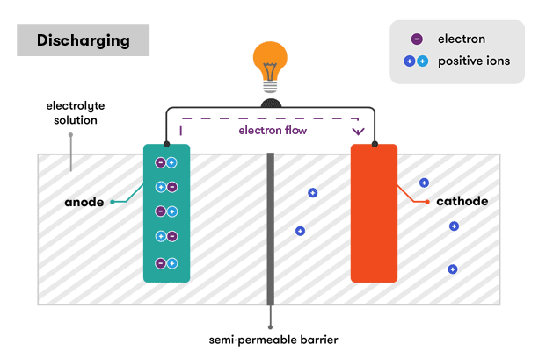

Εικόνα 2.1.1: Απλοποιημένη σχηματική περιγραφή του τρόπου λειτουργίας των συσσωρευτών [8]

2.2 Ηλεκτρολογικά Χαρακτηριστικά Συσσωρευτών

Όλοι οι συσσωρευτές χαρακτηρίζονται από ορισμένες ηλεκτρολογικές ιδιότητες. Αυτές αναλύονται παρακάτω:

- Ονομαστική Τάση: Είτε αναφερόμαστε σε συστοιχίες συσσωρευτών είτε σε μεμονωμένα κελιά, η ονομαστική τάση είναι ίσως το πιο σημαντικό χαρακτηριστικό τους. Στην ουσία είναι η ποσοτικοποίηση της διαφοράς δυναμικού μεταξύ της ανόδου και της καθόδου του συσσωρευτή. Μετριέται σε Volt. Στα μεμονωμένα κελιά αυτή η τάση συνήθως κυμαίνεται μεταξύ των 1-5 V και σε ολοκληρωμένες συστοιχίες συσσωρευτών από 12-800 V.
- Ενεργειακή Πυκνότητα: Είναι η ποσότητα ενέργειας ανά ποσότητα μάζας που μπορεί να αποθηκεύσει ένας συσσωρευτής. Μετριέται σε Wh/kg. Άλλο ένα καίριας σημασίας χαρακτηριστικό, καθώς στις εφαρμογές αυτοκίνησης η μάζα πρέπει να είναι η ελάχιστη δυνατή. Έτσι, μπορεί να επιτευχθεί η μέγιστη ενεργειακή πυκνότητα στην σύνθεση του συσσωρευτή.
- Πυκνότητα Ισχύος: Αντίστοιχο μέγεθος με την ενεργειακή πυκνότητα, αναφέρεται στην ποσότητα ισχύος ανά ποσότητα μάζας που διαθέτει ένας συσσωρευτής. Στην ουσία περιγράφει πόσο γρήγορα μπορεί να διαθέσει την αποθηκευμένη ενέργεια του. Εδώ αξίζει να τονίσουμε μια ιδιαιτερότητα όσον αφορά τους συσσωρευτές των ηλεκτρικών οχημάτων: επειδή η οδήγηση τους είναι μια δυναμικά μεταβλητή διαδικασία, οι εν λόγω συσσωρευτές πρέπει να έχουν μεγαλύτερη πυκνότητα ισχύος σε σχέση με άλλες εφαρμογές όπως τα κινητά τηλέφωνα, καθώς υπάρχει μεγάλη απαίτηση ισχύος σε ορισμένες καταστάσεις, όπως πχ στην απότομη επιτάχυνση.
- Χωρητικότητα: Είναι γινόμενο της ποσότητας ρεύματος που διαθέτει ο συσσωρευτής επί το χρονικό διάστημα που την διαθέτει πριν αποφορτιστεί. Μετριέται σε Ah. Στην ουσία είναι η ποσότητα φορτίου που μπορεί να διαθέσει ένας συσσωρευτής, και πολλαπλασιάζοντας τη με την ονομαστική τάσης της προκύπτει η ενέργεια που διαθέτει.
- Ονομαστικός Ρυθμός Εκφόρτισης: Κάθε συσσωρευτής πρέπει να εκφορτίζεται ιδανικά με συγκεκριμένη ένταση ρεύματος. Η συγκεκριμένη αυτή ένταση ονομάζεται ονομαστικός ρυθμός εκφόρτισης του συσσωρευτή (C rate στα αγγλικά), χαρακτηρίζεται ως 1 C και έχει 1:1 αναλογία με την χωρητικότητα του συσσωρευτή. Με βάση αυτή την ονομαστική τιμή χαρακτηρίζονται και οι υπόλοιποι ρυθμοί εκφόρτισης που μπορεί να λειτουργήσει ο συσσωρευτής. Για παράδειγμα, ένας συσσωρευτής 20 Ah έχει ρυθμό εκφόρτισης 1 C στα 20 A και 0,5 C στα 10 Α.
- Μέγιστος Ρυθμός Εκφόρτισης: Στους περισσότερους συσσωρευτές ο μέγιστος ρυθμός εκφόρτισης είναι τα 2 C, κοινώς διπλάσιος του ονομαστικού, και μπορεί να συντηρηθεί το πολύ για 1 λεπτό λειτουργίας. Αποτελεί πολύ σημαντικό χαρακτηριστικό του συσσωρευτή σε εφαρμογές υψηλής ισχύος, καθώς το γινόμενο του με την τάση δίνει την μέγιστη δυνατή ισχύ που μπορεί να παρέχει ο συσσωρευτής για σύντομο χρονικό διάστημα.
- Εσωτερική Αντίσταση: Κατά βάση είναι η αντίσταση που εμποδίζει την ροή ρεύματος εντός του συσσωρευτή. Χωρίζεται σε 2 υποκατηγορίες: Ηλεκτρονική αντίσταση και ιονική αντίσταση. Η ηλεκτρονική αντίσταση αποτελείται από το σύνολο των αντιστάσεων που έχουν τα υλικά στο εσωτερικό του συσσωρευτή (ηλεκτρολύτης, ηλεκτρόδια, διαχωριστής), καθώς και την αντίσταση που δημιουργείται στην μεταξύ τους επαφή. Η ιονική αντίσταση οφείλεται σε ηλεκτροχημικούς παράγοντες, όπως η αγωγιμότητα του ηλεκτρολύτη, η κινητικότητα των ιόντων και η επιφάνεια των ηλεκτροδίων. Η εσωτερική αντίσταση μειώνει την απόδοση του συσσωρευτή και προκαλεί απώλειες ενέργειας, όποτε θέλουμε να είναι ελάχιστη. Δυστυχώς, όπως θα δούμε παρακάτω, αυξάνεται με την γήρανση του συσσωρευτή.
- Ρυθμός Αυτοεκφόρτισης: Μια παρενέργεια της εσωτερικής αντίστασης είναι ότι ο συσσωρευτής αυτοεκφορτίζεται , ακόμα και όταν είναι ανοιχτοκυκλωμένος. Έτσι έχουμε τον ρυθμό αυτοεκφόρτισης, δηλαδή τον ρυθμό με τον οποίο ο συσσωρευτής χάνει ενέργεια όταν είναι ανοιχτοκυκλωμένος. Όντας σοβαρό ζήτημα του συσσωρευτή νικελίου, έχει αντιμετωπιστεί σε ικανοποιητικό βαθμό από τις τεχνολογίες ιόντων λιθίου.
- Κατάσταση Φόρτισης (State of Charge-SoC): Είναι το ποσοστό της αξιοποιήσιμης ενέργειας/χωρητικότητας που διαθέτει ο συσσωρευτής σε σχέση με την ολική ενέργεια/χωρητικότητα που μπορεί να διαθέσει, με το 100% να συμβολίζει πλήρη φόρτιση και το 0% πλήρη εκφόρτιση. Στις εφαρμογές ηλεκτροκίνησης είναι σημαντικό να γνωστοποιείται με κάποιο τρόπο στον οδηγό, για τους ίδιους λόγους με την στάθμη της βενζίνης στα συμβατικά αμάξια.
- Κατάσταση Υγείας (State of Health-SoH): Συνδυάζοντας πολλούς παράγοντες, όπως είναι η θερμοκρασία λειτουργίας, η ηλικία του συσσωρευτή και ο αριθμός κύκλων φόρτισης-εκφόρτισης που έχει πραγματοποιήσει μπορεί να προσδιοριστεί η κατάσταση υγείας του συσσωρευτή. Ουσιαστικά είναι ο λόγος της παρούσας χωρητικότητας που διαθέτει ο συσσωρευτής έναντι της αρχικής χωρητικότητας που είχε ως καινούργιος.
- Λειτουργική Θερμοκρασία: Κάθε συσσωρευτής μπορεί να λειτουργήσει σε συγκεκριμένο εύρος θερμοκρασιών χωρίς να προκληθούν σοβαρά προβλήματα. Σε πολλές βόρειες χώρες που ευδοκιμεί η ηλεκτροκίνηση έχουμε πολύ χαμηλές θερμοκρασίες περιβάλλοντος, και ανεξάρτητα της τοποθεσίας αναπτύσσονται υψηλές θερμοκρασίες στο εσωτερικό του συσσωρευτή με απαιτητική χρήση, όποτε συστήματα ψύξης και θέρμανσης πρέπει να συνυπάρχουν στο όχημα.
- Απόδοση: Όπως όλες οι ηλεκτρικές συσκευές, έτσι και οι συσσωρευτές έχουν απόδοση: Το κλάσμα της ενέργειας που εξέρχεται από τον συσσωρευτή κατά την εκφόρτιση προς την ενέργεια που εισήλθε στον συσσωρευτή κατά την φόρτιση. Ευτυχώς, όλοι οι μοντέρνοι συσσωρευτές πλην του μολύβδου οξέος έχουν υψηλές αποδόσεις της τάξης του >95%.

2.3 Χημική Σύσταση Συνιστωσών Συσσωρευτών

2.3α Ιστορική Αναδρομή Εξέλιξης Συσσωρευτών

Ο πρώτος συσσωρευτής εφευρέθηκε το 1800 απο τον Alessandro Volta, για μικρού βεληνεκούς οικιακές εφαρμογές. Η πρώτη εφαρμογή συσσωρευτών στην αυτοκίνηση προέκυψε την δεκαετία 1920-1930, όπου η εταιρεία Cadillac εισήγαγε το πρώτο ηλεκτρικό μοτέρ εκκίνησης του βενζινοκινητήρα, το οποίο απαιτούσε έναν συσσωρευτή των 6 Volt για να λειτουργήσει. Κατά την δεκαετία 1950-1960, λόγω της εισαγωγής περισσότερων ηλεκτρονικών συστημάτων στα αυτοκίνητα, η τάση των συσσωρευτών αυξήθηκε από 6 σε 12 Volt και από τότε αυτή είναι η νόρμα.

Αρχικά, οι περισσότεροι συσσωρευτές αυτοκινήτων ήταν μολύβδου οξέος. Αυτή η χημεία εφαρμόστηκε στα περισσότερα οχήματα από τις αρχές του 20ου αιώνα μέχρι και τα τέλη της δεκαετίας 1990-2000. Το επόμενο μεγάλο βήμα στην εξέλιξη των συσσωρευτών ήταν η χημεία υδριδίου νικελίου μετάλλου (NiMH), που ανακαλύφθηκε από τον Αμερικανό Stanford Ovshinsky, η οποία ήταν πολύ διαδεδομένη σε εφαρμογές αυτοκίνησης την δεκαετία 2000-2010. Τέλος, από το 2010 και μετά έχουν επικρατήσει οι συσσωρευτές ιόντων λιθίου, οι οποίοι είναι και το αντικείμενο της παρούσας διπλωματικής εργασίας.

Οι δύο πρώτες χημείες συζητούνται πιο αναλυτικά στο αμέσως επόμενο κεφάλαιο.

2.3β Χημικά Χαρακτηριστικά Τεχνολογιών Συσσωρευτών

Σε αυτό το κεφάλαιο θα εμβαθύνουμε στα χαρακτηριστικά των συσσωρευτών μολύβδου οξέος και υδριδίου νικελίου-μετάλλου και θα τα συγκρίνουμε με αυτά των συσσωρευτών ιόντων λιθίου, ώστε να γίνει ξεκάθαρη η υπεροχή της συγκεκριμένης τεχνολογίας έναντι του ανταγωνισμού:

- Συσσωρευτές Μολύβδου Οξέος: Σε αυτό το είδος συσσωρευτών ο μεταλλικός μόλυβδος αποτελεί την κάθοδο και το διοξείδιο του μολύβδου την άνοδο, με θειίκο οξύ να δρα ως ηλεκτρολύτης.Τέτοιοι συσσωρευτές χαρακτηρίζονται από έντονη χημική σταθερότητα, όμως έχουν χαμηλή ενεργειακή πυκνότητα (περίπου 35 Wh/kg) και η διάρκεια ζωής τους μειώνεται δραστικά όταν αδειάζουν επανειλημμένως. Εκτός αυτού, οι περισσότεροι συσσωρευτές μολύβδου οξέος χρησιμοποιούν αραιωμένο υγρό θειικό οξύ ως ηλεκτρολύτη, που είναι άκρως επικίνδυνο σε περίπτωση διαρροής. Τέλος, τέτοιες χημείες απαιτούν συχνή αναπλήρωση νερού στον ηλεκτρολύτη, γεγονός το οποίο αυξάνει αρκετά τις απαραίτητες διαδικασίες συντήρησης του αμαξιού.

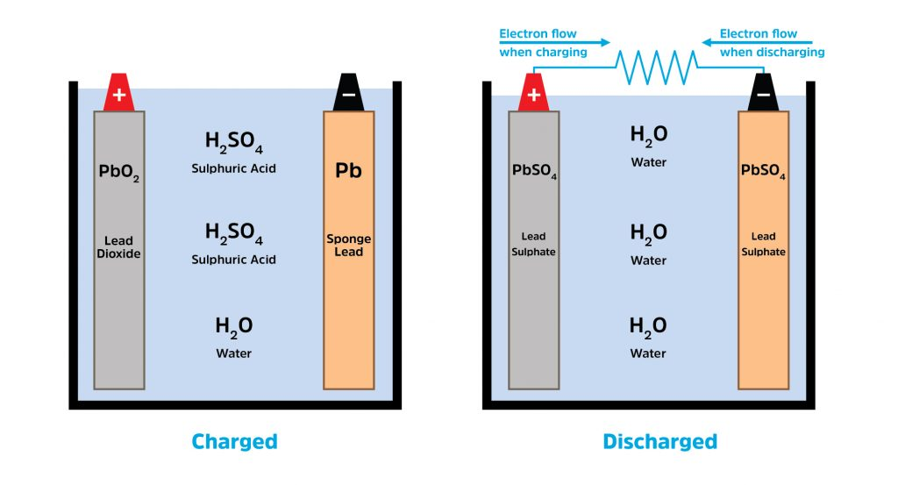
Εικόνα 2.3.1: Σχηματική αναπαράσταση συσσωρευτή μολύβδου οξέος [37]

- Συσσωρευτές Υδριδίου Νικελίου Μετάλλου: Εδώ χρησιμοποιείται υδροξείδιο του νικελίου ως κάθοδος και ένα κράμα που απορροφά υδρογόνο ως άνοδο (πχ. κάδμιο), με υδροξείδιο του καλίου ως ηλεκτρολύτη. Αυτός ο ηλεκτρολύτης είναι αρκετά πιο ασφαλής από το θειικό οξύ των συσσωρευτών μολύβδου-οξέος. Βέβαια, το σημαντικότερο πλεονέκτημα τους είναι η αυξημένη ενεργειακή πυκνότητα που διαθέτουν, περίπου 70 Wh/kg, το διπλάσιο από τους αντίστοιχους συσσωρευτές μολύβδου οξέος. Ένα άλλο θετικό τους είναι το γεγονός ότι η απόδοση ισχύος τους δεν εξαρτάται από την στάθμη φόρτισης του συσσωρευτή, καθώς και η ασφάλεια στην χρήση τους. Γι αυτούς τους λόγους διαδόθηκαν παγκοσμίως στην αγορά αυτοκίνησης όταν εγκαθιδρύθηκε ως τεχνολογία.

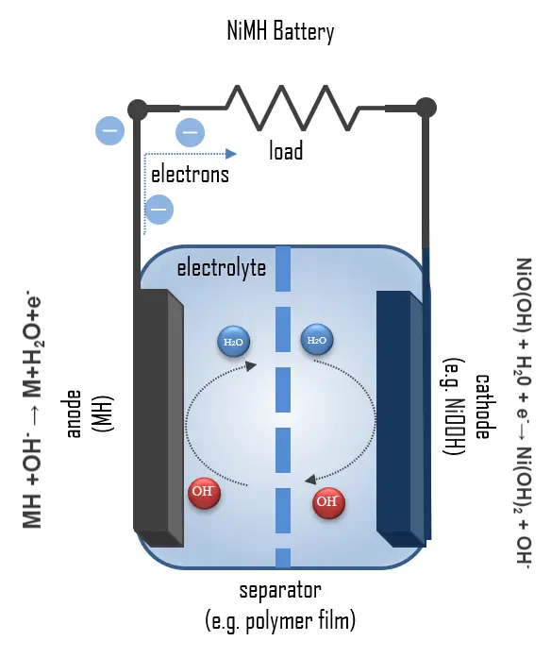

Εικόνα 2.3.2: Σχηματική αναπαράσταση συσσωρευτή υδριδίου νικελίου μετάλλου [38]
- Συσσωρευτές Ιόντων Λιθίου: Υπάρχουν πολλά διαφορετικά είδη συσσωρευτών ιόντων λιθίου, με το κοινό χαρακτηριστικό ότι χρησιμοποιούν κάποιο είδος υγρού άλατος λιθίου ως ηλεκτρολύτη. Έχουν τετραπλάσια ενεργειακή πυκνότητα σε σχέση με τους συσσωρευτές υδριδίου νικελίου μετάλλου (περίπου 270 Wh/kg), καθώς και πολύ μικρότερο βάρος, υψηλή αντοχή σε θερμοκρασιακές αλλαγές, ασφαλή χρήση, μηδενική συντήρηση και μηδαμινό ρυθμό αυτοεκφόρτισης

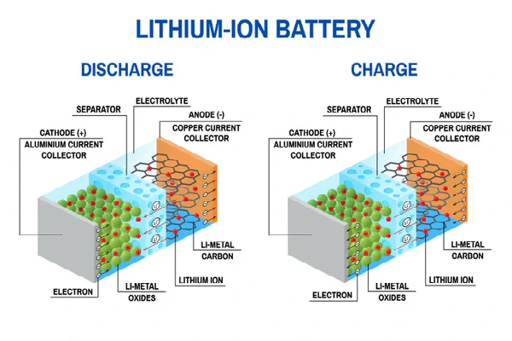
Εικόνα 2.3.3: Σχηματική αναπαράσταση συσσωρευτή ιόντων λιθίου [39]

Όλα τα χαρακτηριστικά που προαναφέρθηκαν φαίνονται στον παρακάτω πίνακα:

Παράμετροι | Συσσωρευτές Μολύβδου Οξέος | Συσσωρευτές Νικελίου-Καδμίου | Συσσωρευτές Ιόντων Λιθίου
Κόστος | Μικρό | Μικρό | Μεγάλο
Κύκλος Ζωής | 200-300 | 1500 | 500-1000
Ονομαστική Τάση κελιού | 2 V | 1.25 V | 3.6 V
Ενεργειακή Πυκνότητα (Wh/kg) | 30-50 | 45-80 | 110-160
Ρυθμός Αυτοεκφόρτισης | Μικρός | Μεσαίος | Πολύ Μικρός
Αντοχή σε Υπερφόρτωση | Υψηλή | Μεσαία | Πολύ Χαμηλή
Λειτουργική Θερμοκρασία | -20°C έως 60°C | -40°C έως 60°C | -20°C έως 60°C
Τοξικότητα | Το θειικό οξύ εντός του συσσωρευτή είναι πολύ επικίνδυνο | Περιέχουν θανατηφόρα μέταλλα | Μη τοξικό ( εκτός του ηλεκτρολύτη σε κάποιες περιστάσεις)
Θερμική Σταθερότητα | Χαμηλή | Χαμηλή | Υψηλή
Απόδοση | 85%-90% | 95% | 98%-100%
Πυκνότητα Ισχύος (W/kg) | 180 | 150 | 1500

Πίνακας 2.3.4: Σύγκρισης χαρακτηριστικών των τριών βασικών χημικών συστάσεων που χρησιμοποιούνται του συσσωρευτή στην αυτοκίνηση , με πράσινο χρώμα παρουσιάζονται τα πλεονεκτικά κάθε κατηγορίας, με κίτρινο τα μεσαία και με κόκκινο χρώμα τα μειονεκτικά [2]

Όπως είναι φανερό, οι συσσωρευτές ιόντων λιθίου έχουν σημαντικά πλεονεκτήματα έναντι των άλλων δύο κατηγοριών, εξ’ ου και η ευρεία υιοθέτηση τους.

2.4 Αρχή Λειτουργίας των Συσσωρευτών Ιόντων Λιθίου

Αρχικά, πρέπει να κατανοήσουμε το άτομο του λιθίου: Είναι το τρίτο άτομο στην σειρά του περιοδικού πίνακα, άρα έχει 3 πρωτόνια, 3 νετρόνια και 3 ηλεκτρόνια. Έχοντας γεμίσει την στοιβάδα Κ με 2 ηλεκτρόνια, το τρίτο τοποθετείται στην στοιβάδα L, και έχει έντονη τάση απομάκρυνσης από το άτομο. Γι αυτό το λίθιο είναι πολύ αντιδραστικό στοιχείο (πχ σε επαφή με το νερό προκαλεί ορατά εξώθερμη αντίδραση), όποτε θέλει προσοχή στην διαχείριση του.
Όλη η τεχνολογία των συσσωρευτών λιθίου βασίζεται στην τάση του 3ου αυτού ηλεκτρονίου να διαφύγει και στην μετέπειτα “προσπάθεια” των κατιόντων λιθίου να το ανακτήσουν. Οι συσσωρευτές ιόντων λιθίου αποτελούνται από 5 μέρη: Το αρνητικό ηλεκτρόδιο (άνοδο κατά την εκφόρτιση), το θετικό ηλεκτρόδιο (την κάθοδο κατά την εκφόρτιση), τον ηλεκτρολύτη, τον διαχωριστή και τους συλλέκτες ρεύματος.

Θα αρχίσουμε την περιγραφή μας από την κάθοδο, παίρνοντας ως παράδειγμα την χαρακτηριστική χημεία του οξειδίου του νικελίου λιθίου. Σε αυτήν την ένωση, υπάρχει ισχυρός δεσμός μεταξύ του νικελίου και του οξυγόνου, η οποία “δανείζεται” το εξωτερικό ηλεκτρόνιο του λιθίου. Αυτό γίνεται διότι το οξείδιο του νικελίου έχει έντονη τάση να παίρνει ηλεκτρόνια, που ονομάζεται ηλεκτραρνητικότητα. Η δομή της ένωσης φαίνεται παρακάτω:

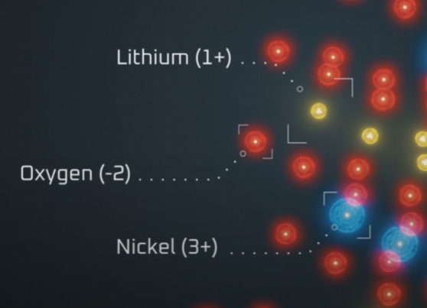

Εικόνα 2.4.1: Σχηματική αναπαράσταση της δομής του οξειδίου του νικελίου-λιθίου [7]

Στην διαδικασία της φόρτισης, τα κατιόντα λιθίου απελευθερώνονται από την ένωση και απορροφώνται από τον ηλεκτρολύτη, καθώς η θετική φόρτιση της ανόδου τα ελκύει. Ταυτόχρονα, το “δανεισμένο” ηλεκτρόνιο ελευθερώνεται και ρέει από την κάθοδο προς την άνοδο εξωτερικά του συσσωρευτή. Έτσι, το οξείδιο του νικελίου αποκτά ξανά την ηλεκτραρνητικότητα του. Αυτή η διαδικασία γίνεται σταδιακά για συνεχώς αυξανόμενο κομμάτι της καθόδου, αυξάνοντας την ηλεκτραρνητικότητα της άρα και την θετική τάση της. Έτσι εξηγείται εν μέρει η αύξηση της τάσης κατά την φόρτιση του συσσωρευτή. Τα κατιόντα που απελευθερώνονται στον ηλεκτρολύτη κατευθύνονται προς την άνοδο λόγω της αρνητικής της φόρτισης και λόγω διάχυσης. Το διαλυτικό του ηλεκτρολύτη δεν αντιδρά με τα κατιόντα, αλλά έλκεται από την θετική φόρτιση τους και τα περιτριγυρίζει, δημιουργώντας το κέλυφος διαλυτικού (solvation shell):

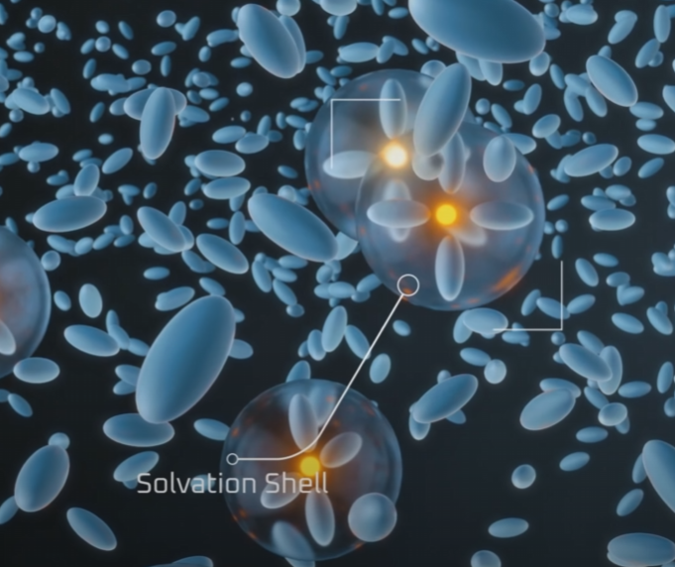

Εικόνα 2.4.2: Η απορρόφηση του κατιόντος λιθίου από το διαλυτικό του ηλεκτρολύτη [7]

Έτσι, στην πλήρη φόρτιση, ο μέγιστος δυνατός αριθμός κατιόντων έχει καταλήξει στην άνοδο. Εδώ αξίζει να σημειωθεί ότι ο ηλεκτρολύτης επιτρέπει την διάβαση κατιόντων αλλά εμποδίζει την διάβαση των ηλεκτρονίων. Αυτή η δουλειά γίνεται από τον διαχειριστή. Επίσης, εμποδίζει την επαφή των δυο ηλεκτροδίων, άρα και το μεταξύ τους βραχυκύκλωμα. Παρακάτω φαίνεται η δομή του κελιού, με τον διαχωριστή στην μέση να άγει κατιόντα στην άνοδο:

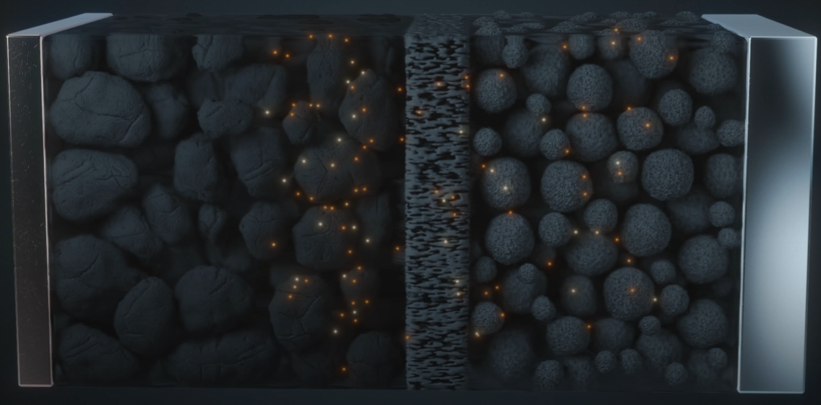

Εικόνα 2.4.3: Η δομή ενός κελιού συσσωρευτή ιόντων λιθίου, με την άνοδο στα αριστερά και την κάθοδο στα δεξιά [7]

Κάθε φορά που άγεται ένα ηλεκτρόνιο στην άνοδο, ένα κατιόν μεταφέρεται επίσης στην άνοδο από τον ηλεκτρολύτη. Αυτά τα κατιόντα τοποθετούνται μεταξύ πλέγματων γραφίτη ή άνθρακα, σταθεροποιούνται από ηλεκτροστατικές δυνάμεις, ανακτούν το “χαμένο” ηλεκτρόνιο τους και ξαναγίνονται άτομα λιθίου:

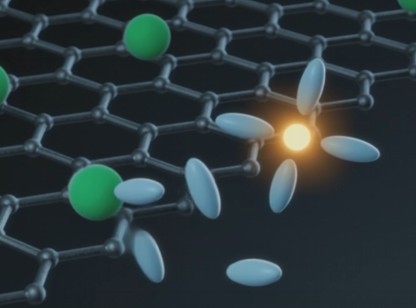

Εικόνα 2.4.4: Η τοποθέτηση του κατιόντος λιθίου στο πλέγμα γραφίτη της ανόδου [7]

Εντωμεταξύ, στον διαχωριστή έχει σχηματιστεί ένα προστατευτικό στρώμα σωματιδίων από διάφορες ουσίες και αντιδράσεις κατά την πρώτη φόρτιση του συσσωρευτή, το οποίο με ορισμένες πρόσθετες ουσίες του ηλεκτρολύτη στερεοποιείται και ονομάζεται στερεή ενδιάμεση φάση του ηλεκτρολύτη (Solid Electrolyte Interphase-SEI). Όντας μία τυχαία ανακάλυψη κατά την ανάπτυξη των συσσωρευτών ιόντων λιθίου, το SEI έχει καίρια σημασία για την επέκταση της διάρκειας ζωής των συσσωρευτών, καθώς εμποδίζει την αλλοίωση του ηλεκτρολύτη και μονώνει ακόμα πιο αποδοτικά τα 2 ηλεκτρόδια μεταξύ τους. Παρόλα αυτά, διαδραματίζει σημαντικό ρόλο και σε ορισμένες διαδικασίες γήρανσης του συσσωρευτή.

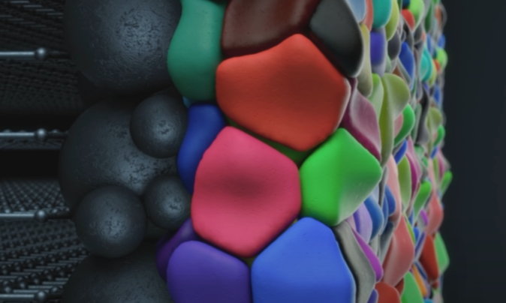

Εικόνα 2.4.5: Ο σχηματισμός του SEI μεταξύ των ηλεκτροδίων [7]

Έτσι, στην πλήρη φόρτιση περιέχονται στην άνοδο άτομα λιθίου που έχουν την τάση να δώσουν το ηλεκτρόνιο τους και στην κάθοδο οξείδια νικελίου που έχουν την τάση να λάβουν ηλεκτρόνια. Αυτή η μεταγωγή δεν μπορεί να γίνει στο εσωτερικό του συσσωρευτή για τους λόγους που προαναφέρθηκαν, όποτε θα γίνει μόνο εάν συνδεθεί κάποιο εξωτερικό φορτίο στον συσσωρευτή. Έτσι έχουμε την διαδικασία της εκφορτισης. Τότε, τα άτομα λιθίου χάνουν τα ηλεκτρόνια τους, τα οποία μεταφέρονται μέσω του πλέγματος γραφίτη στον συλλέκτη ρεύματος, περνάνε στο εξωτερικό φορτίο και ενώνονται με το οξείδιο του νικελίου στην κάθοδο.

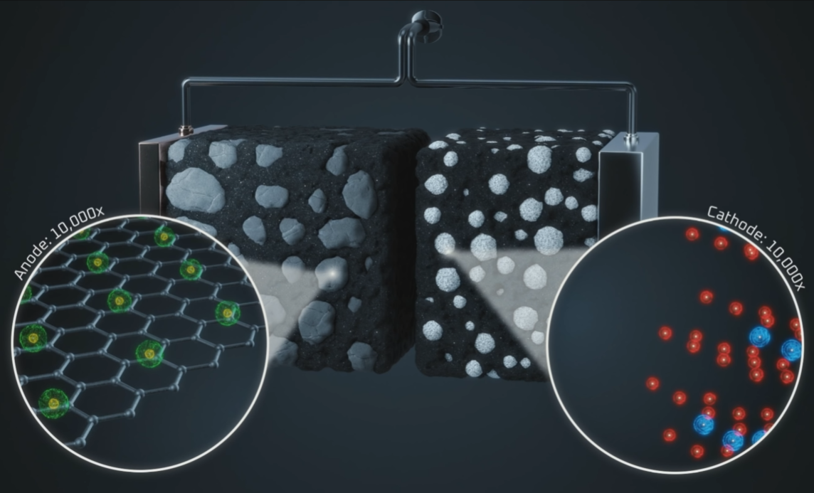

Εικόνα 2.4.6: Συνολική οπτική της δομής του κελιού [7]

Κάθε φορά που ένα μόριο οξειδίου του νικελίου δέχεται ένα ηλεκτρόνιο, ένα κατιόν λιθίου συλλέγεται από τον ηλεκτρολύτη και συμμετέχει ξανά στην ένωση ώστε να επανέλθει στην αρχική της μορφή ως οξείδιο του νικελίου λιθίου. Όταν έχει γίνει πλήρης εκφόρτιση, αυτό το φαινόμενο θα έχει συμβεί στον μέγιστο δυνατό αριθμό μορίων οξειδίου του νικελίου και ο συσσωρευτής επανέρχεται στην αρχική κατάσταση του προ της φόρτισης. Αντίστοιχα, τα άτομα λιθίου στην άνοδο που χάνουν τα ηλεκτρόνια τους και γίνονται κατιόντα απορροφούνται ξανά από τον ηλεκτρολύτη. Έτσι, στον ηλεκτρολύτη βρίσκονται μονίμως κατιόντα λιθίου, έτοιμα να επιτελέσουν τον ρόλο τους είτε στην φόρτιση είτε στην εκφόρτιση. Η τάση του κελιού οφείλεται στην διαφορά φόρτισης μεταξύ ανόδου και καθόδου. Αυτή είναι η βασική διαδικασία λειτουργίας των συσσωρευτών ιόντων λιθίου, η οποία εξηγήθηκε ώστε να γίνουν πιο κατανοητές οι περιγραφές στα επόμενα κεφάλαια.

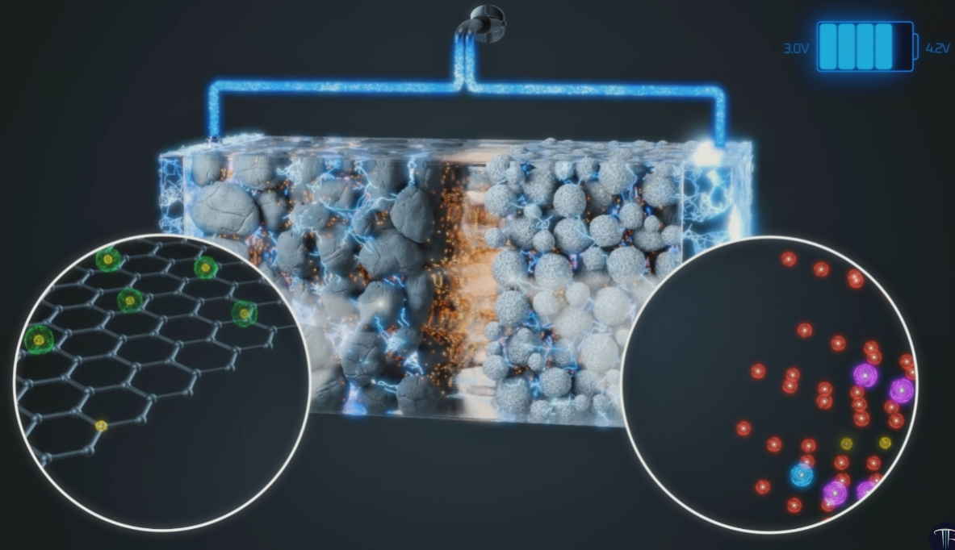

Εικόνα 2.4.7: Αναπαράσταση της ροής ηλεκτρικού ρεύματος σε εξωτερικό του κελιού κύκλωμα, με τις συμπληρωματικές χημικές διεργασίες [7]

2.5 Διαμόρφωση Καθόδου των Συσσωρευτών Ιόντων Λιθίου

Ο όρος “συσσωρευτής ιόντων λιθίου” χαρακτηρίζει ένα μεγάλο εύρος χημείων, οπότε παρακάτω παρουσιάζονται ορισμένες χαρακτηριστικές ενώσεις που χρησιμοποιούνται για την κάθοδο υπό αυτόν τον όρο, καθώς και ένας πίνακας σύγκρισης των ιδιοτήτων τους:

- Οξείδιο του λιθίου-νικελίου-κοβαλτίου-αλουμινίου (NCA)
- Οξείδιο του λιθίου-κοβαλτίου (LCO)
- Οξείδιο του λιθίου-τιτανίου (LTO)
- Οξείδιο του λιθίου-μαγνησίου (LMO)
- Οξείδιο του λιθίου-νικελίου (LNO)
- Φωσφορικό λίθιο σίδηρο (LFP)
- Οξείδιο του λιθίου-νικελίου-μαγνησίου-κοβαλτίου (NMC)

Όνομα Χημείας | Ονομαστική Τάση (V) | Ονομαστικός ρυθμός εκφόρτισης (C) | Διάρκεια Ζωής (ώρες) | Ονομαστικός ρυθμός φόρτισης (C) | Ειδική Ενέργεια (Wh/kg)
LFP | 3,2-3,3 | 1 | 1000-2000 | 1 | 90-130
LNO | 3,6-3,7 | 1 | >300 | 0,7-1 | 150-200
LMO | 3,7-4,0 | 1 | 300-700 | 0,7-1 | 100-150
NMC | 3,8-4,0 | 1 | 1000-2000 | 0,7-1 | 150-220
LTO | 2,3-2,5 | 10 | 3000-7000 | 1 | 70-85
NCA | 3,6-3,65 | 1 | 500 | 0,7 | 200-260
LCO | 3,7-3,9 | 1 | 500-1000 | 0,7-1 | 150-200

Πίνακας 2.5.1: Βασικές ιδιότητες για το κάθε είδος χημικών συστάσεων των καθόδων συσσωρευτών λιθίου, με πράσινο χρώμα παρουσιάζονται τα πλεονεκτικά κάθε κατηγορίας, με κίτρινο τα μεσαία και με κόκκινο χρώμα τα μειονεκτικά

Συμπληρωματικά παρατίθενται μερικά διαδραστικά γραφήματα από άλλη πηγή:

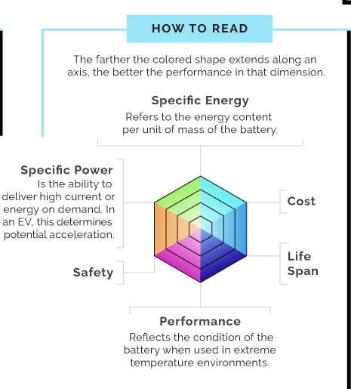

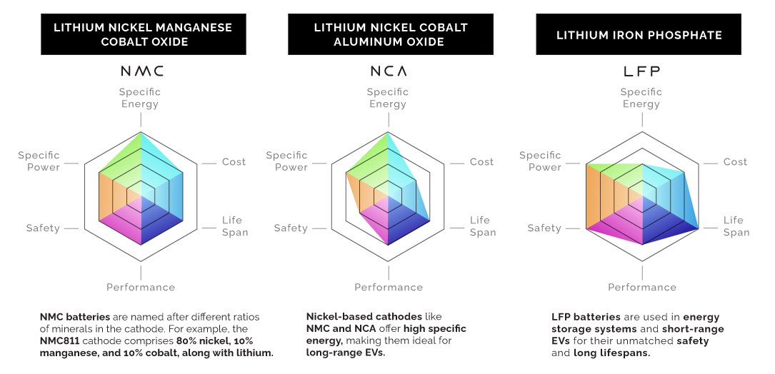
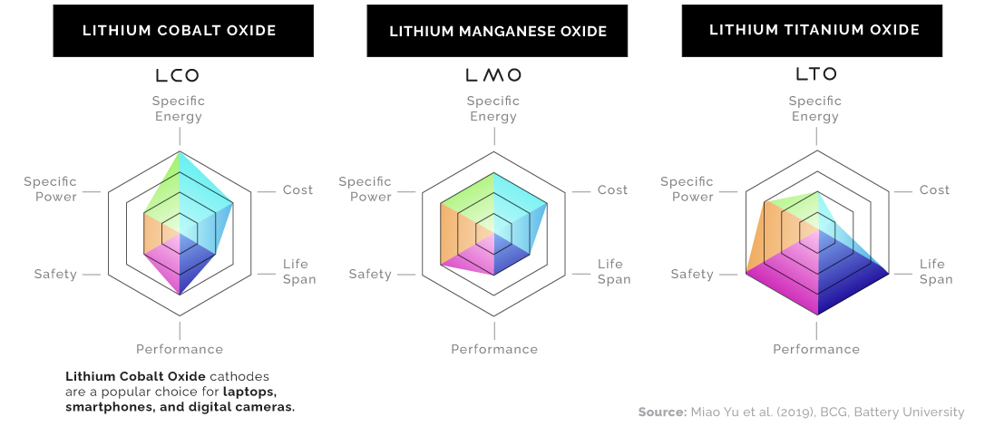

Εικόνα 2.5.2: Παρουσίαση των επιδόσεων της κάθε καθόδου σε εξαγωνικό διάγραμμα [5]

Παρακάτω ακολουθεί μια ξεχωριστή αναφορά στην κάθε τεχνολογία καθόδου:

- Οξείδιο του λιθιου-νικελιου-μαγνησιου-κοβαλτιου (NMC): Η μεγάλη περιεκτικότητα νικελίου στην συγκεκριμένη σύνθεση επιτρέπει αυξημένες εμβέλειες οχημάτων. Όμως, το νικέλιο αυτό καθιστά τον συσσωρευτή κάπως ασταθή, εξού και η προσθήκη μαγνησίου και κοβαλτίου, που αυξάνουν την θερμική σταθερότητα και ασφάλεια. Στις περισσότερες περιπτώσεις έχουμε 80% νικέλιο, 10% μαγνήσιο και 10% κοβάλτιο.
- Οξείδιο του λιθιου-νικελιου-κοβαλτιου-αλουμινιου (NCA): Η συγκεκριμένη χημεία εμφανίζει πολλές ομοιότητες με την NMC, λόγω της υψηλής περιεκτικότητας σε νικέλιο, όμως χρησιμοποιεί αλουμίνιο για την σταθεροποίηση της ένωσης. Δυστυχώς, διακρίνεται από υψηλό κόστος και αμφίβολη σταθερότητα, όποτε χρησιμοποιείται μόνο σε εφαρμογές υψίστης απόδοσης.
- Φωσφορικό λίθιο σιδήρου (LFP): Η παρουσία σιδήρου και φωσφόρου καθιστά αυτήν την χημεία πιο φτηνή σε σχέση με τις αντίστοιχες που βασίζονται σε νικέλιο. Επίσης, αποτελεί μια από τις ασφαλέστερες χημείες, που έχουν και την μεγαλύτερη μακροζωία. Όμως, περιέχει συγκριτικά λιγότερη ειδική ενεργεία. Δεδομένου όλων αυτών, χρησιμοποιείται σε εφαρμογές μεσαίας ή μικρής εμβέλειας, καθώς και εφαρμογές αποθήκευσης ενεργείας.
- Οξείδιο του λιθίου-κοβαλτίου (LCO): Παρά την μεγάλη ενεργειακή πυκνότητα που διαθέτουν, οι συσσωρευτές καθόδου LCO μαστίζονται από σύντομη διάρκεια ζωής, χαμηλή θερμική σταθερότητα και περιορισμένη ειδική ισχύ. Έτσι, χρησιμοποιούνται σε εφαρμογές χαμηλής ισχύος αλλά υψηλής απαίτησης σε ενεργεία, όπως είναι τα κινητά τηλέφωνα και οι φορητοί υπολογιστές.
- Οξείδιο του λιθίου-μαγνησίου (LMO): Εδώ παρέχεται αυξημένη ασφάλεια και δυνατότητα ταχείας φόρτισης και εκφόρτισης. Στις εφαρμογές ηλεκτροκίνησης, η χημεία LMO συνδυάζεται με την NMC, ώστε η LMO να προσφέρει υψηλό ρεύμα για την επιτάχυνση και η NMC να επιτρέπει μεγάλες οδηγικες εμβέλειες.
- Οξείδιο του λιθίου-τιτανίου (LTO): Σε αντίθεση με τις υπόλοιπες χημείες που έχουμε δει, οι συσσωρευτές LTO χρησιμοποιούν μια μοναδική σύνθεση ανόδου φτιαγμένη από οξείδια λιθίου και τιτανίου. Παρουσιάζουν τρομερή αντίσταση σε ακραίες θερμοκρασίες και είναι ιδιαίτερα ασφαλείς, όμως η περιορισμένη χωρητικότητα και το υψηλό κόστος τους περιορίζει την χρήση τους.

2.6 Είδη Κελιών Συσσωρευτών Ιόντων Λιθίου

Υπάρχουν 3 βασικά είδη συσσωρευτών ιόντων λιθίου:

- Κυλινδρικά Κελία (Cylindrical Cells)
- Πρισματικά Κελιά (Prismatic Cells)
- Κελιά Θήκης (Pouch Cells)

Το κύριο είδος που χρησιμοποιείται στην βιομηχανία είναι τα κυλινδρικά κελία. Όμως, και τα τρία είδη έχουν πλεονεκτήματα και εφαρμογές, τα οποία θα αναλυθούν παρακάτω.

2.6α Κυλινδρικά Κελιά

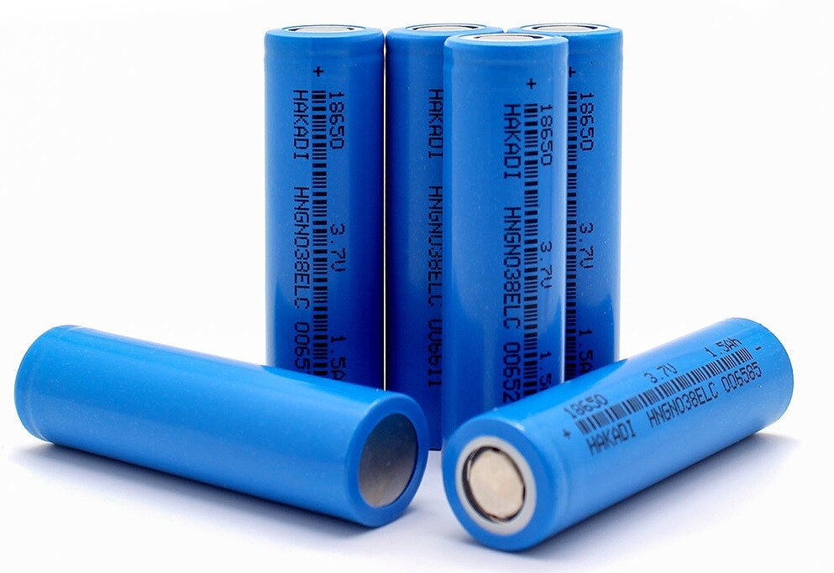

Εικόνα 2.6.1: Υπόδειγμα κυλινδρικών κελιών τύπου 18650. Η ονομασία 18650 προκύπτει από το μέγεθος του κελιού: 18 mm σε διάμετρο και 65 mm σε ύψος

Τα κυλινδρικά κελία είναι το παλαιότερο είδος κελιού συσσωρευτών ιόντων λιθίου καθώς προήλθε από εφαρμογές σε άλλες χημείες συσσωρευτών όπως τους συσσωρευτές μολύβδου-οξέος. Γι’ αυτόν τον λόγο αποτελούν το πιό ασφαλές είδος συσσωρευτών ιόντων λιθίου, καθώς έχουν ελεγχθεί εκτεταμένα όσον αφορά την ασφάλεια χρήσης τους. Επίσης, χαρακτηρίζονται από υψηλή ενεργεική πυκνότητα καθώς και πυκνότητα ισχύος. Τέλος, έχουν την καλύτερη θερμική συμπεριφόρα λόγω μικρού μεγέθους και κατασκευής. Το μικρό αυτό μέγεθος επιτρέπει επίσης την επίτευξη προσάρμοσμένων γεωμετριών στο τελικό προίον. Αυτή η δυνατότητα είναι καίριας σημασίας για εφαρμογές με ειδικές απαιτήσεις στη διαμόρφωση του σχήματος του συσσωρευτή.

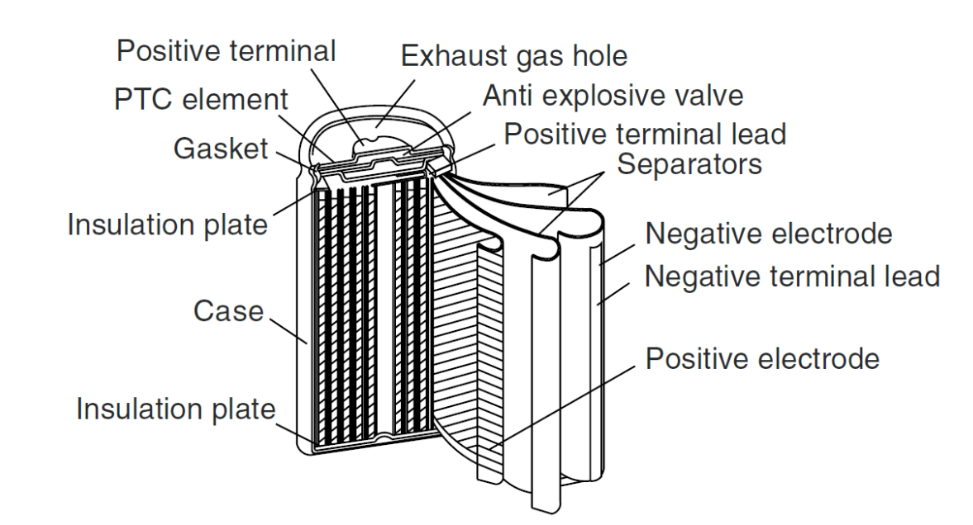

Εικόνα 2.6.2: Η εσωτερική κατασκευή ενός κυλινδρικού κελιού συσσωρευτή ιόντων λιθίου [40]

Τα κυλινδρικά κελιά μαστίζονται από 2 πολύ βασικά μειονεκτήματα: Πρώτον, για εφαρμογές με υψηλές ενεργειακές απαιτήσεις, όπως είναι η ηλεκτροκίνηση ή οι σταθμοί αποθήκευσης ενέργειας, χρειάζεται να γίνει χρήση εκατοντάδων ή και χιλιάδων κυλινδρικών κελιών, αυξάνοντας έτσι κατά πολύ το κόστος κατασκευής του τελικού συσσωρευτή. Εκτός αυτού, ο μεγάλος αριθμός κελιών αυξάνει την πολυπλοκότητα του τελικού συσσωρευτή, δημιουργώντας έτσι την ανάγκη για ένα πιο προγμένο σύστημα διαχείρησης συσσωρευτή, επιβαρύνοντας το κόστος ακόμα περισσότερο. Εν κατακλείδη, τα κυλινδρικά κελιά είναι τα βέλτιστα από τεχνική άποψη, όμως τα μειονεκτήματα τους εν τέλει οδήγησαν στην δημιουργία των 2 άλλων ειδών που θα δούμε παρακάτω.

2.6β Πρισματικά Κελιά

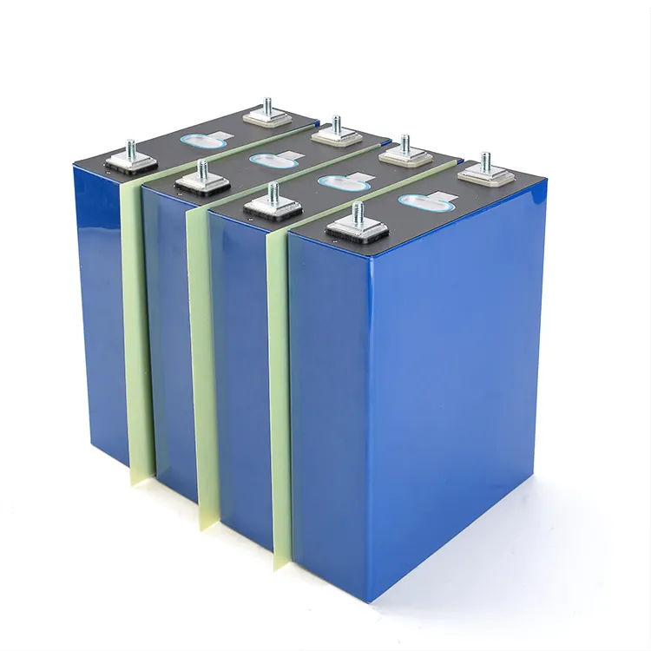

Εικόνα 2.6.3: Υπόδειγμα πρισματικού κελιού τύπου LFP230. Εδώ η ονομασία προκύπτει από την χημεία καθόδου του συσσωρευτή (LFP) και την χωρητικότητα του (230 Ah) [41]

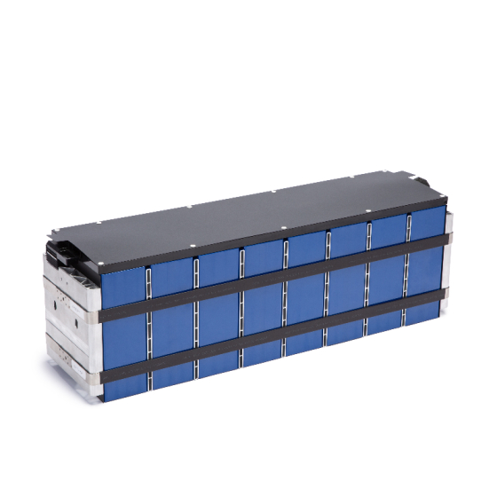
Εικόνα 2.6.4: Παράδειγμα τελικού συσσωρευτή για εφαρμογή ηλεκτροκίνησης αποτελούμενο από πρισματικά κελιά [42]
Τα πρισματικά κελία είναι μια ιδιαίτερα διαδεδομένη λύση σε εφαρμογές ηλεκτροκίνησης. Διαθέτουν την βέλτιστη ενεργειακή πυκνότητα και είναι αρκετά μεγαλύτερα κελιά σε σχέση με τα κυλινδρικά, οπότε περιέχουν σημαντικά μεγαλύτερα ποσά ενεργείας. Αυτό επιτρέπει την δημιουργία συσσωρευτών που αποτελούνται από μία μόνο παράλληλια κελίων, ξεπερνώντας έτσι τα 2 βασικά προβλήματα των κυλινδρικών κελιών. Επιπρόσθετα, διαθέτουν ένα στιβαρό μεταλλικό περιβλήμα από αλουμίνιο ή ατσάλι που τις καθιστά ανθεκτικότερες από τα άλλα 2 είδη. Αυτή η ιδιότητα είναι πολύ σημαντική σε εφαρμογές ηλεκτροκίνησης καθώς μείωνει κατά πολύ τον κίνδυνο καταστροφής του συσσωρευτή σε περίπτωση τρακαρίσματος και κάτα την διάρκεια έντονων κραδασμών κάτα την οδήγηση σε ανώμαλο έδαφος. Αξίζει να σημειωθεί ότι το ορθογώνιο σχήμα τους επιτρέπει την βέλτιση αξιοποίηση του (ορθογωνίου) διαθέσιμου χώρου που καταλαμβάνει ο συσσωρευτής στο πάτωμα των οχημάτων. Τέλος, τα πρισματικά κελιά χαρακτηρίζονται από χαμηλή εσωτερική αντίσταση, άρα και βέλτιστο βαθμό απόδοσης, και αυξημένο προσδόκιμο ζωής.

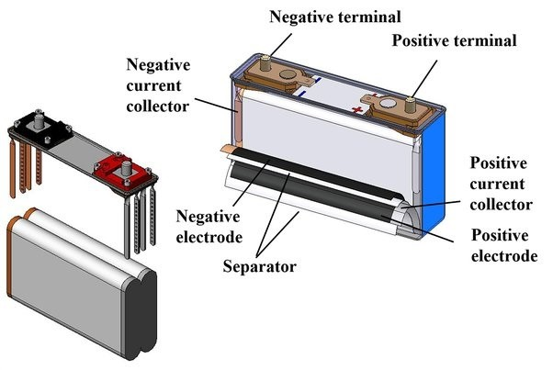

Εικόνα 2.6.5: Η εσωτερική κατασκευή ενός πρισματικού κελιού συσσωρευτή ιόντων λιθίου [40]

Τα βασικά μειονεκτήματα των πρισματικών κελιών είναι τα εξής: Πρώτον, η διαδικασία κατασκευής τους είναι αργή και κοστοβόρα σε σχέση με τα άλλα 2 είδη κελιών, γεγονός που εμποδίζει την ευρεία χρήση τους προς το παρόν. Δεύτερον, λόγω του μεγάλου μεγέθους και περιβλήματος τους, η ψύξη των πρισματικών κελιών είναι δύσκολη, απαιτώντας πιο περίπλοκα και ακριβά συστήματα ψύξης και αυξάνοντας τον κίνδυνο θερμικής φυγής. Τέλος, καθώς οι συσσωρευτές που αποτελούνται από πρισματικά κελιά διαθέτουν μόνο μία παραλληλία, η δυσλειτουργία ενός κελιού απανεργοποιεί εντελώς τον συσσωρευτή, κάτι που δεν συμβαίνει στους συσσωρευτές κυλινδρικών κελιών.

2.6γ Κελιά Θήκης
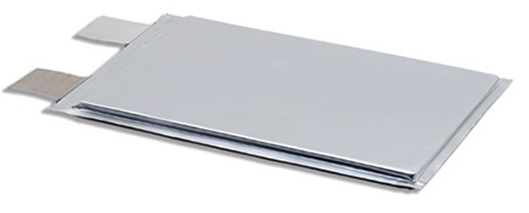
Εικόνα 2.6.6: Υπόδειγμα κελιού θήκης [43]

Τα κελιά θήκης έχουν πολλές ομοιότητες με τα πρισματικά κελιά. Η βασικότερη διαφορά τους εντοπίζεται στο περίβλημα: Ενώ τα πρισματικά κελία διαθέτουν ενά στιβαρό και παχύ εξωτερικό περίβλημα, τα κελιά θήκης διαθέτουν ένα ελαστικό και λεπτό εξωτερικό περίβλημα από συνθετική μεμβράνη πλαστικού-αλουμινίου. Όλα τα πλεονεκτήματα και μειονεκτήματα αυτής της τεχνολογίας πηγάζουν από το ιδιαίτερο αυτό περίβλημα της. Από την μία, η η ευκολία στην κατασκευή του κελιού και οι μικρές ποσότητες υλικού που απαιτούνται καθιστά τα κελιά θήκης την πιό οικονομική και ελαφριά επιλογή από τα 3 είδη, καθώς και επιτρέπει την ύπαρξη ιδιαίτερων γεωμέτριων στο εσωτερικό του συσσωρευτών καθώς αυτά τα κελία κατασκευάζονται σε διάφορα σχήματα και χαρακτηρίζονται από υψηλή ελαστικότητα. Από την άλλη, τα κελιά θήκης έχουν χαμηλή μηχανική αντοχή και “φουσκώνουν” σε υψηλές θερμοκρασίες οπότε ο κίνδυνος καταστροφής ή θερμικής φυγής του συσσωρευτή είναι υψηλός.

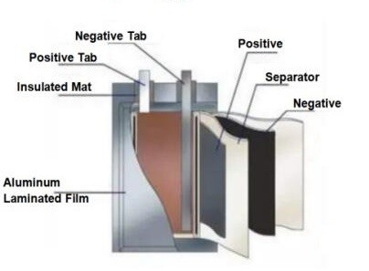

Εικόνα 2.6.7: Η εσωτερική κατασκευή ενός κελιού θήκης συσσωρευτή ιόντων λιθίου [40]

Παρακάτω παρατίθεται ένας συγκριτικός πίνακας μεταξύ των 3 ειδών κελιού συσσωρευτών ιόντων λιθίου:

Παράμετροι | Κυλινδρικά Κελιά | Πρισματικά Κελιά | Κελιά Θήκης
Ενεργειακή Πυκνότητα | Υψηλή | Πολύ Υψηλή | Υψηλή
Πυκνότητα Ισχύος | Πολύ Υψηλή | Υψηλή | Υψηλή
Κόστος Τελικού Συσσωρευτή | Υψηλό | Μεσαίο | Χαμηλό
Μηχανική Ασφάλεια | Υψηλή | Πολύ Υψηλή | Χαμηλή
Θερμική Ασφάλεια | Πολύ Υψηλή | Μεσαία | Μεσαία
Ευκολία Κατασκευής | Πολύ Υψηλή | Χαμηλή | Υψηλή
Βάρος Τελικού Συσσωρευτή | Μεσαίο | Υψηλό | Χαμηλό

Πίνακας 2.6.8: Συγκριτικός πίνακας μετάξυ των βασικών χαρακτηριστικών των είδων κελιών που χρησιμοποιούνται στους συσσωρευτές ιόντων λιθίου, με πράσινο χρώμα παρουσιάζονται τα πλεονεκτικά κάθε κατηγορίας, με κίτρινο τα μεσαία και με κόκκινο χρώμα τα μειονεκτικά

2.7 Διάρκεια Ζωής των Συσσωρευτών Ιόντων Λιθίου

Υπάρχουν 2 παράγοντες που χαρακτηρίζουν την διάρκεια ζωής των συσσωρευτών:

- Ο χρόνος ικανοποιητικής λειτουργίας
- Ο αριθμών κύκλων φόρτισης-εκφόρτισης που μπορούν να πραγματοποιήσουν

Και στις 2 παραμέτρους υπάρχει μια διάσταση απόψεων όσον αφορά τις επιδόσεις των συσσωρευτών ιόντων λιθιου. Η βιβλιογραφία ισχυρίζεται ότι οι συσσωρευτές ιόντων λιθιου μπορούν να εκτελέσουν 500-1000 κύκλους ζωής πριν φτάσουν στο τέλος ζωής τους (End-of-Life, EOL), με τα τεχνικά εγχειρίδια των αυτοκινητοβιομηχανιών να αναφέρονται σε 300-500 κύκλους ζωής. Αυτή η διαφορά οφείλεται στους διάφορους παράγοντες που επηρεάζουν την κατάσταση υγείας(State of Health,SoH), οι οποίοι θα αναλυθούν παρακάτω.

Ο χρόνος ικανοποιητικής λειτουργίας εξαρτάται άμεσα από την χρήση που γίνεται στον εκάστοτε συσσωρευτή, όποτε υπάρχει σημαντική απόκλιση στις τιμές του. Παρόλα αυτά, μια μέση πρόβλεψη από επίσημες οδηγίες της βιβλιογραφίας είναι 2-3 χρόνια, υποθέτοντας εύλογη χρήση της.

Αρχικά θα γίνει αναφορά στις 2 κύριες αιτίες της διαδικασίας γήρανσης των συσσωρευτών.

- Απώλεια ελεύθερων ιόντων λιθίου

Όπως αναφέρθηκε σε παραπάνω κεφάλαιο, η λειτουργία της συγκεκριμένης τεχνολογίας συσσωρευτών βασίζεται στην μετακίνηση ιόντων λιθίου από την άνοδο στην κάθοδο και το αντίστροφο. Ως εκ τούτου, αυτά τα ιόντα μειώνονται σε αριθμό με την πάροδο του χρόνου λόγω παρασιτικών αντιδράσεων. Αυτές διακρίνονται σε 2 βασικές κατηγορίες:

- Σχηματισμός και αύξηση του μεγέθους του SEI: Όπως προαναφέρθηκε, η ύπαρξη της στερεής ενδιάμεσης φάσης του ηλεκτρολύτη είναι απαραίτητη για την ασφάλεια του συσσωρευτή. Όμως, κατά τον αρχικό σχηματισμό της χάνεται το 5-10% του αξιοποιήσιμου λιθίου του συσσωρευτή. Βεβαία, ο πελάτης δεν παρατηρεί ποτέ αυτήν την διαφορά καθώς γίνεται με την πρώτη φόρτιση του κελιού, η οποία πραγματοποιείται στο εργοστάσιο. Εκτός αυτού, διάφορα άλλα ζημιογόνα για τον συσσωρευτή φαινόμενα σχετίζονται με το SEI και την αύξηση του:

- Περιορίζει την κινητικότητα των κατιόντων λιθίου μεταξύ των 2 ηλεκτροδίων, αυξάνοντας έτσι την εσωτερική αντίσταση του κελιού.
- Καταναλώνει χημικά στοιχεία του ηλεκτρολύτη, μειώνοντας την δυνατότητα μεταφοράς φορτίου και αυξάνοντας έτσι την εσωτερική εμπέδηση.
- Με κάθε κύκλο φόρτισης - εκφόρτισης που πραγματοποιείται στον συσσωρευτή, τα ιόντα λιθίου διαπερνούν το SEI και μερικά από αυτά απορροφούνται από αυτό, με αποτέλεσμα την απώλεια τους ως αξιοποιήσιμα υλικά του συσσωρευτή και την αύξηση του πάχους του SEI, το οποίο χειροτερεύει τα 2 προηγούμενα προβλήματα. Αυτή η αύξηση έχει λογαριθμική συμπεριφορά, κοινώς είναι έντονη στους πρώτους κύκλους φόρτισης-εκφόρτισης και μειώνεται με την πάροδο του χρόνου.

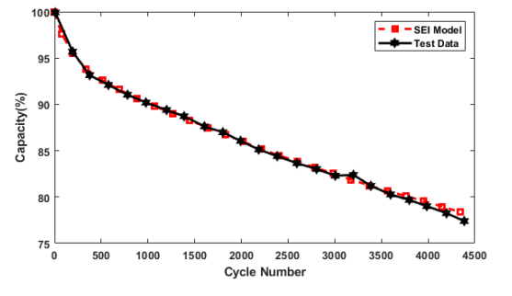

Εικόνα 2.7.1: Πειραματικά και μοντελοποιημένα δεδομένα που συνδέουν την χωρητικότητα του συσσωρευτή σε σχέση με τους κύκλους φόρτισης εκφόρτισης, και κατά πόσο το SEI την επηρεάζει [3]

Όλη αυτή η διαδικασία εντατικοποιείται με την ύπαρξη υψηλής θερμοκρασίας, καθώς επιταχύνει τον ρυθμό αύξησης του SEI και μετατρέπει ορισμένα στοιχεία του σε άλατα λιθίου τα οποία μειώνουν περαιτέρω την κινητικότητα των ιόντων λιθίου. Παρόμοια φαινόμενα έχουμε όταν ο συσσωρευτής λειτουργεί σε πολύ χαμηλή ή πολύ υψηλή στάθμη φόρτισης (<20% ή >80%) καθώς και όταν φορτίζεται με πολύ υψηλά ρεύματα, όπου υπάρχει αυξημένη παρουσία ηλεκτρονίων και ιόντων κοντά στο SEI. Από έρευνες έχει προκύψει το συγκεκριμένο μαθηματικό μοντέλο για την περιγραφή του συγκεκριμένου φαινομένου:

$$L = 1 - α_{sei}e ^{-Nβ_{seifd,1}} - (1 - α_{sei})e^{-Nfd,1}$$

Με $L$ συμβολίζεται η διάρκεια ζωής του συσσωρευτή, με $a_{sei}$ το ποσοστό χωρητικότητας φόρτισης χαμένο ανεπιστρεπτί και $fd,1$ η απώλεια χρόνου ζωής.

Β. Επίστρωση λιθίου

Στην ουσία είναι η κατάθεση μεταλλικού λιθίου στην επιφάνεια του γραφίτη του αρνητικού ηλεκτροδίου (ανόδου). Πέρα από την αρνητική επίδραση που έχει στην απόδοση του συσσωρευτή, το συγκεκριμένο φαινόμενο παρουσιάζει και επιπλοκές στην ασφάλεια του, καθώς ενδέχεται να προκαλέσει θερμική φυγή (thermal runaway), δηλαδή υπερθέρμανση του συσσωρευτή και απελευθέρωση αερίων με αποτέλεσμα την φωτιά του κελιού ή ακόμα και έκρηξη. Αίτια πρόκλησης της επίστρωσης λιθιου αποτελούν οι χαμηλές θερμοκρασίες λειτουργίας, η υψηλή στάθμη φόρτισης (SoC) και τάση κελιού, καθώς και τα μεγάλα ρεύματα φόρτισης. Αυτές οι αιτίες αναλύονται παρακάτω:

- Στις χαμηλές θερμοκρασίες λειτουργίας, το SEI έχει μειωμένη δυνατότητα απορρόφησης λιθίου, με αποτέλεσμα να υπάρχει περίσσεια ιόντων λιθίου που κινείται ελεύθερα στον ηλεκτρολύτη. Ύστερα, κατά την ταχεία φόρτιση, αυτά τα ιόντα τοποθετούνται στην επιφάνεια του αρνητικού ηλεκτροδίου και όχι ενδιάμεσα στα πλέγματα του γραφίτη. Η διαδικασία αυτή για κάποια μόρια είναι αντιστρέψιμη, ενώ για κάποια άλλα μη αναστρέψιμη. Στην μη αντιστρέψιμη περίπτωση, τα ιόντα λιθίου αντιδρούν με τον ηλεκτρολύτη για να δημιουργήσουν ένα δευτερεύον στρώμα SEI, το οποίο έχει όλες τις επιπλοκές που επισημάνθηκαν παραπάνω. Στην χειρότερη περίπτωση, αυτή η διαδικασία μπορεί να οδηγήσει στον σχηματισμό δενδριτών, οι οποίοι διαπερνούν τον διαχωριστή, προκαλώντας βραχυκύκλωμα και βλάβη του συσσωρευτή. Επίστρωση λιθιου έχουμε επίσης στην περίπτωση που το θετικό ηλεκτρόδιο είναι μεγαλύτερο από το αρνητικό. Εκεί προκαλείται πόλωση του αρνητικού ηλεκτροδίου σε χαμηλά δυναμικά και ιόντα λιθιου επιστρώνονται στις άκρες του.
- Όσον αφορά τις απαιτητικές συνθήκες λειτουργίας, όπως είναι οι υψηλές τιμές ρεύματος φόρτισης και εκφόρτισης, καθώς και η φόρτιση σε υψηλά επίπεδα φόρτισης και χαμηλές θερμοκρασίες, παρατηρούμε τα εξής φαινόμενα: Η δυνατότητα μεταφοράς φορτίου μέσω του ηλεκτρολύτη μειώνεται, με αποτέλεσμα το χαμηλό δυναμικό του αρνητικού ηλεκτροδίου και τα αντίστοιχα αρνητικά αποτελέσματα.

Σε αυτές τις συνθήκες παρατηρείται μικρότερη ενεργειακή πυκνότητα και πυκνότητα ισχύος για 3 λόγους:

- Χαμηλή αγωγιμότητα ιόντων στον ηλεκτρολύτη
- Χαμηλή διαχυτικότητα στερεών ιόντων στα ηλεκτρόδια
- Αργός ρυθμός μεταφοράς φορτίου

Τέλος, όταν ο συσσωρευτής βρίσκεται σε κατάσταση υπερφόρτισης (overcharging), προκαλείται υψηλή συγκέντρωση ιόντων στην επιφάνεια του αρνητικού ηλεκτροδίου, άρα σχηματίζονται δενδρίτες, με καταστροφικές συνέπειες για τον συσσωρευτή.

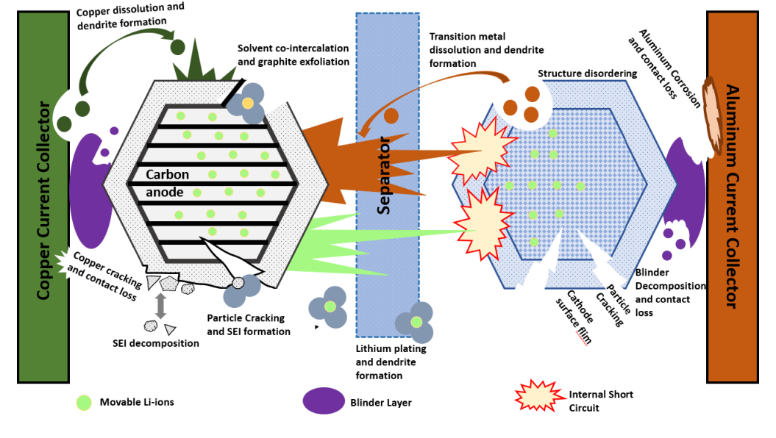

Εικόνα 2.7.2: Σχεδιαστική απεικόνιση των μηχανισμών γήρανσης ενός κελιού συσσωρευτή ιόντων λιθίου [3]

3. Γήρανση και Συστήματα Διαχείρισης Συσσωρευτών Ιόντων Λιθίου

3.1 Παράγοντες που επηρεάζουν την Γήρανση των Συσσωρευτών

Είναι σημαντικό να οριστεί ο όρος “τέλος ζωής του συσσωρευτή” (End of Life - EoL). Για τις εφαρμογές ηλεκτροκίνησης, τέλος ζωής του συσσωρευτή είναι η χρονική στιγμή που ο συσσωρευτής φτάνει το 80% της αρχικής χωρητικότητας του, καθώς από αυτό το σημείο και μετά η απώλεια χωρητικότητας είναι εκθετική. Παρακάτω συνεχίζουμε με την ανάλυση των παραγόντων γήρανσης των συσσωρευτών ιόντων λιθίου:

3.1α Στάθμη Φόρτισης (SoC)

Όταν ο συσσωρευτής παραμένει σε υψηλή στάθμη φόρτισης για εκτεταμένες χρονικές περιόδους, επιταχύνεται αύξηση του πάχους του SEI άρα και απώλεια χωρητικότητας του συσσωρευτή. Αυτή η απώλεια μπορεί να υπολογιστεί προσεγγιστικά με τον παρακάτω τύπο:

$$Q_{loss}=α1*exp(β1*T^{-1})*α2*exp(β2*SoC)*t^{0,5}$$

Το $t$ είναι ο χρόνος αποθήκευσης μετρημένος σε μέρες, το $T$ είναι η θερμοκρασία αποθήκευσης και τα $α1, α2, β1, β2$ είναι ανάλογες παράμετροι. Έτσι, πραγματοποιούνται 2 πειράματα: Ένα με σταθερή θερμοκρασία 25 βαθμών Κελσίου και μεταβλητή στάθμη φόρτισης και ένα με σταθερή στάθμη φόρτισης 50% και μεταβλητές θερμοκρασίες. Τα αντίστοιχα αποτελέσματα φαίνονται στα παρακάτω διαγράμματα:

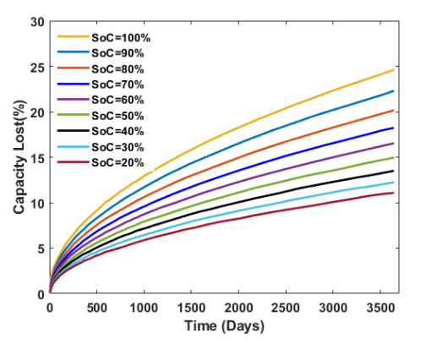

Εικόνα 3.1.1: Διάγραμμα απώλειας χωρητικότητας σε σχέση με τον χρόνο [3]

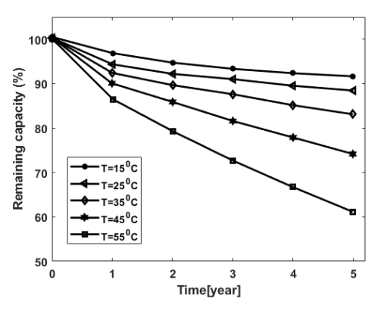

Εικόνα 3.1.2: Διάγραμμα εναπομείνουσας χωρητικότητας σε σχέση με τον χρόνο [3]

Ένα άλλο μοντέλο που χρησιμοποιείται για τον υπολογισμό του $Q_{loss}$ βασισμένο στην θερμοκρασία είναι το εξής:

$$Q_{loss}(T,σ,t)[\%]=k_{temp,Qloss}*(σ)*\sqrt{t}$$

Όπου $σ$ είναι η επιρροή της στάθμης φόρτισης, $t$ είναι η επιρροή του χρόνου και $k_{temp,Qloss}$ είναι ένας παράγοντας που δείχνει την επιρροή της θερμοκρασίας και υπολογίζεται ως εξής:

$$K_{temp,Qloss}=k_{ref,Qloss}*exp(-\frac{E_{a,Qloss}}{R}(\frac{1}{T}-\frac{1}{Tref}))$$

Παρακάτω επισυνάπτεται ένα αντίστοιχο γράφημα πειραματικών δοκιμών και θεωρητικών μοντέλων που βασίστηκαν σε αυτές τις εξισώσεις. Τα πειράματα πραγματοποιήθηκαν σε έναν LFP συσσωρευτή με χωρητικότητα 2,3 Ah κατά την πάροδο ενός χρόνου:
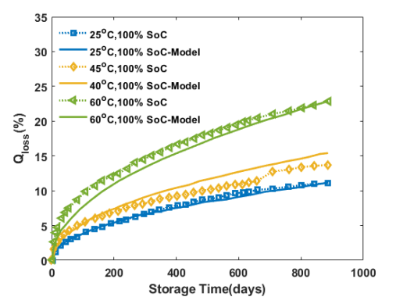

Εικόνα 3.1.3: Αποτελέσματα πειραμάτων που πραγματοποιήθηκαν σε έναν LFP συσσωρευτή με χωρητικότητα 2,3 Ah κατά την πάροδο ενός χρόνου σε διάγραμμα [3]

Ταυτόχρονα με αυτά τα πειράματα διεξήχθη και ένα πείραμα μέτρησης της εσωτερικής αντίστασης του συσσωρευτή:

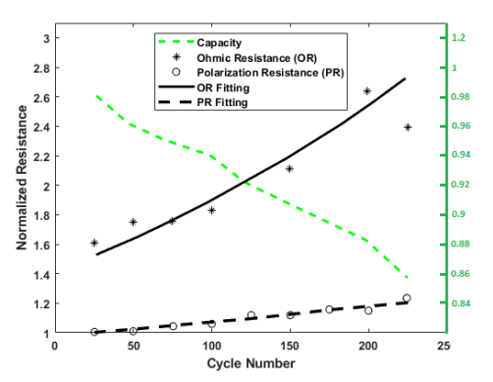

Εικόνα 3.1.4: Διάγραμμα σύνδεσης του αριθμού κύκλων φόρτισης-εκφόρτισης με την εσωτερικά αντίσταση του κελιού και την εναπομείνουσα χωρητικότητα [3]

Όπως είναι λογικό, και τα δύο είδη εσωτερικής αντίστασης αυξάνονται με την πάροδο του χρόνου. Παρόλα αυτά, αξίζει να τονίσουμε ότι η ιονική αντίσταση (αναγράφεται εδώ ως αντίσταση πόλωσης) είναι σημαντικά μικρότερη από την ωμική αντίσταση. Έτσι, όταν γίνεται διαχείριση των παραγόντων που επηρεάζουν την εσωτερική αντίσταση του συσσωρευτή, η βαρύτητα πρέπει να δοθεί στην εσωτερική αντίσταση.

Αξίζει να δούμε δύο διαφορετικές γραφικές παραστάσεις της στάθμης φόρτισης σε σχέση με την τάση των κελιού για τις χημείες LTO/NCM και C/LiFePO4 αντίστοιχα:

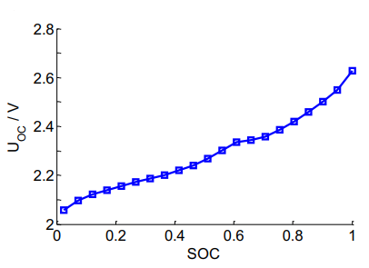
Εικόνα 3.1.5: Διάγραμμα τάσης ανοιχτού κυκλώματος σε σχέση με τη στάθμη φόρτισης για κελί τύπου LTO/NCM [18]
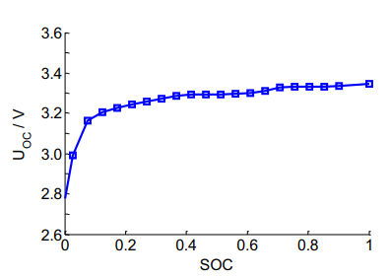

Εικόνα 3.1.6: Διάγραμμα τάσης ανοιχτού κυκλώματος σε σχέση με τη στάθμη φόρτισης για κελί τύπου C/LiFePO4 [18]

Είναι αξιοσημείωτη η διάφορα μεταξύ των 2 καμπυλών: Η χημεία LTO/NCM παρουσιάζει μία σταδιακή, σχεδόν γραμμική μείωση της τάσης σε σχέση με τη στάθμη φόρτισης, ενώ στη C/LiFePO4 η τάση παραμένει ουσιαστικά σταθερή για το 90% της εκφόρτισης, και στο τελευταίο 10% της στάθμης φόρτισης εμφανίζει μια πολύ απότομη πτώση.

Τέλος, θα γίνει μια συνοπτική αναφορά στους τρόπους υπολογισμού της στάθμης φόρτισης (περισσότερες λεπτομέρειες βρίσκονται στο [18]), καθώς και στα σφάλματα της καθεμιάς βάσει σχετικών ερευνών:

Μέθοδος | Πλεονεκτήματα | Μειονεκτήματα | Απαραίτητα Δεδομένα
1.Μέθοδος δοκιμής εκφόρτισης (Discharge test method) | Ακριβές, εύκολο | Απαιτείται πολύς χρόνος, εκτός σύνδεσης, απώλεια ενέργειας | Υπολειπόμενο φορτίο και χωρητικότητα
2. Μέθοδος ολοκλήρωσης αμπερωρίων (Ampere-hour integral method) | Εύκολη εφαρμογή,  ακριβής εάν η  αρχική τιμή στάθμης φόρτισης,  η τρέχουσα  μέτρηση και  η απόδοση είναι  ακριβείς | Εξαρτάται από την αρχική τιμή στάθμης φόρτισης.  Χρειάζεται ακριβή τιμή του ρυθμού αυτοεκφόρτισης και της απόδοσης. Χρειάζεται υψηλή ακρίβεια στη  μέτρηση του ρεύματος. Όχι  κατάλληλο για συσσωρευτές υπό πολύ  δυναμικές συνθήκες | Ρεύμα, χωρητικότητα, απόδοση ,  ρυθμός αυτοεκφόρτισης, αρχική τιμή στάθμης φόρτισης.
3. Μέθοδος τάσης ανοιχτοκύκλωσης (Open circuit voltage method) | Εύκολη εφαρμογή.  Ακριβές | Χρειάζεται λίγο χρόνο ξεκούρασης. Για κάποια είδη συσσωρευτή όπως η LFP, είναι κατάλληλο μόνο όταν η στάθμης φόρτισης είναι πολύ υψηλό ή πολύ χαμηλό. | Χρόνος αδράνειας, τάση
4. Μέθοδος εκτίμησης της στάθμης φόρτισης από μοντελοποίηση συσσωρευτών (Battery model-based SOC estimation method) | Δεν χρειάζεται χρόνο αδράνειας. Δεν εξαρτάται από από την αρχική τιμή στάθμης φόρτισης | Για ορισμένα είδη συσσωρευτή όπως η LFP,  είναι κατάλληλο μόνο όταν το στάθμης φόρτισης είναι  πολύ υψηλό ή πολύ χαμηλό. Ευαίσθητο σε θόρυβο μετρήσεων | Ρεύμα, τάση, μοντέλοποίηση συσσωρευτή
5. Μοντέλο νευρωνικού δικτύου (Neural network model) | Κατάλληλο για όλα τα είδη συσσωρευτών | Απαιτείται μεγάλη ποσότητα δεδομένων εξάσκησης | Ρεύμα, τάση, συσσωρευμένο φορτίο, αρχική τιμή στάθμη φόρτισης κ.α.
6. Μέθοδοι που βασίζονται στην εσωτερική αντίσταση συσσωρευτή (Resistance based methods) | - | Η εμπέδηση εναλλασσόμενου ρεύματος είναι δύσκολη και κοστοβόρα. Η αντίσταση συνεχούς ρεύματος είναι ανακριβής | Εσωτερική αντίσταση
7. Αλγόριθμος σταθμισμένης σύντηξης (Weighted fusion algorithm) | Λαμβάνει υπόψη κα την μέθοδο ολοκλήρωσης αμπερωρίων και την μέθοδο εκτίμησης της στάθμης φόρτισης από μοντελοποίηση συσσωρευτών | Μεγάλος υπολογιστικός όγκος. Αστάθεια αν οι συντελεστές βάρους δεν είναι υπολογισμένοι σωστά | Ρεύμα, τάση, χωρητικότητα, απόδοση, ρυθμός αυτοεκφόρτισης, αρχική τιμή στάθμης φόρτισης, μοντελοποίηση συσσωρευτή
8. Φίλτρο Kalman (Kalman Filter) | Ακριβές, δυναμικό. Δεν εξαρτάται από θόρυβο και αρχική τιμή στάθμης φόρτισης | Μεγάλος υπολογιστικός όγκος. Αστάθεια αν οι συντελεστές κέρδους δεν είναι υπολογισμένοι σωστά. | Ρεύμα, τάση, χωρητικότητα, απόδοση, ρυθμός αυτοεκφόρτισης, αρχική τιμή στάθμης φόρτισης, μοντελοποίηση συσσωρευτή
9. Παρατηρητής ολισθαίνουσας λειτουργίας (Sliding mode observer) | Ακριβές, εύρωστο, δυναμικό. Δεν εξαρτάται από θόρυβο, σφάλμα μοντέλου και αρχική τιμή στάθμης φόρτισης | Μη γραμμική συμπεριφορά, δύσκολη εφαρμογή | Ρεύμα, τάση, χωρητικότητα, απόδοση, ρυθμός αυτοεκφόρτισης, αρχική τιμή στάθμης φόρτισης, μοντελοποίηση συσσωρευτή

Πίνακας 3.1.7: Συνοπτικός χαρακτηρισμός των συνηθέστερων μεθόδων υπολογισμού της στάθμης φόρτισης

Συγγραφέας έρευνας | Έτος κυκλοφορίας | Μέθοδος εκτίμησης στάθμης φόρτισης | Σφάλμα εκτίμησης στάθμης φόρτισης
V. Pop | 2006 | 3 | Μέγιστο 1,2%
H.W. He | 2012 | 4 | Μέγιστο 4,327%, Μέσο 1,423 %
E.H. Liao | 2011 | 5 | Μέγιστο <4%
K.T. Chau | 2004 | 5 | Μέσο <1%
M. Verbrugge | 2004 | 7 | Μέγιστο <10%
C.Y. Xia | 2007 | 5 | 0,7%
P. Shi | 2006 | 5 | Μέγιστο <0,4%
Q.H. Mao | 2010 | 5 | Μέγιστο <3,85%
M. Charkhgard | 2010 | 5 | Μέσο 3%
Il-Song Kim | 2006 | 9 | Μέγιστο <3%

Πίνακας 3.1.8: Μετρήσεις των σφαλμάτων για ορισμένες από τις μεθόδους υπολογισμού της στάθμης φόρτισης από σχετική βιβλιογραφία

3.1β Θερμοκρασία

Η θερμοκρασία είναι ο μοναδικός παράγοντας γήρανσης που έχει και θετική επιρροή στον συσσωρευτή, καθώς βελτιώνει την επίδοση του και -κυρίως- αυξάνει την χωρητικότητα του. Αυτό συμβαίνει επειδή η αγωγιμότητα του ηλεκτρολύτη αυξάνεται, όπως και η δυνατότητα διεπαφής του με τα στερεά ηλεκτρόδια (wetting characteristics). Μια αύξηση θερμοκρασίας της τάξης των 20 βαθμών Κελσίου μπορεί να αυξήσει την αξιοποιήσιμη χωρητικότητα κατά 20%.

Παρόλα αυτά, η λειτουργία του συσσωρευτή πάνω και κάτω από τα επιτρεπτά όρια των 15-25 βαθμών Κελσίου επιταχύνει την διαδικασία γήρανσης. Σε μια έρευνα που πραγματοποιήθηκε για την επιρροή των υψηλών θερμοκρασιών σε συσσωρευτές ιόντων λιθίου, παρατηρήθηκε ότι σχηματίζεται ένα στρώμα στοιχείων πάνω στο θετικό ηλεκτρόδιο και επίσης το SEI είχε μεγαλύτερη αύξηση από ότι στην θερμοκρασία δωματίου. Εκτός αυτού, έχουμε την αποικοδόμηση του ηλεκτρολύτη καθώς και την έκθεση του στο πλέγμα γραφίτη από παρασιτικές αντιδράσεις. Αυτό γίνεται γιατί οι υψηλές θερμοκρασίες δρουν καταλυτικά όσον αφορά τις αντιδράσεις στις οποίες οφείλονται στα παραπάνω φαινόμενα.

Για αντίστοιχο λόγο επιταχύνεται η διαδικασία της επίστρωσης λιθίου στις χαμηλές θερμοκρασίες λειτουργίας. Έτσι έχουμε αύξηση της εσωτερικής αντίστασης του συσσωρευτή.

Παρακάτω φαίνεται ένα διάγραμμα στο οποίο είναι φανερή η αύξηση της χωρητικότητας κατά την αύξηση της θερμοκρασίας λειτουργίας:

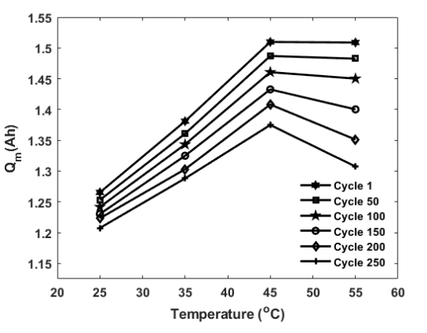

Εικόνα 3.1.9: Διάγραμμα χωρητικότητας κελιού σε σχέση με την θερμοκρασία [3]

Επίσης, παρατίθενται τα αποτελέσματα ενός πειράματος που έγινε σε 4 ξεχωριστές συσσωρευτές 18650 LiFePO4, στους -18, 0, 25 και 40 βαθμούς Κελσίου αντίστοιχα, όπου πραγματοποιήθηκαν κύκλοι φόρτισης-εκφόρτισης μέχρι το τέλος ζωής των συσσωρευτών. Το πρώτο διάγραμμα απεικονίζει τους κύκλους που πραγματοποίησε ο κάθε συσσωρευτής ενώ το δεύτερο παρουσιάζει την μεταβολή της εσωτερικής αντίστασης του κάθε συσσωρευτή:

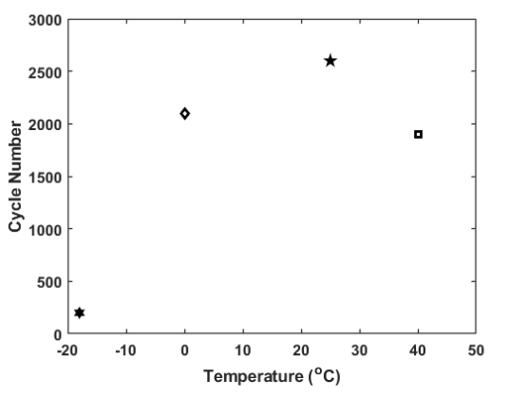

Εικόνα 3.1.10: Διάγραμμα κύκλων φόρτισης-εκφόρτισης μέχρι το τέλος ζωής των συσσωρευτών σε σχέση με την θερμοκρασία [3]

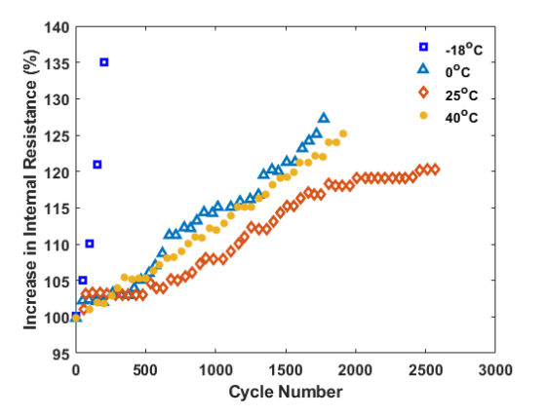
Εικόνα 3.1.11: Διάγραμμα αύξησης της εσωτερικής αντίστασης των συσσωρευτών σε σχέση με τον αριθμό κύκλων φόρτισης-εκφόρτισης για διάφορες θερμοκρασιακές τιμές [3]

Τέλος, παρατίθεται ένας πίνακας που δείχνει το ποσοστό απώλειας χωρητικότητας που υπέστη ο κάθε συσσωρευτής κατά τα πειράματα:

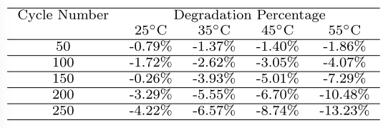
Εικόνα 3.1.12: Πίνακας ποσοστών απώλειας χωρητικότητας των συσσωρευτών σε σχέση με τον αριθμό κύκλων [3]

Όπως είναι αντιληπτό, ο συσσωρευτής έχει μειωμένη απόδοση στις χαμηλότερες θερμοκρασίες παρά στις υψηλότερες. Έτσι, τονίζεται η σημασία παρουσίας ενός συστήματος θέρμανσης πέρα από σύστημα ψύξης του συσσωρευτή των ηλεκτρικών οχημάτων. Μάλιστα, καταγράφηκε στο παραπάνω πείραμα ότι ο συσσωρευτής των 25 °C είχε ειδική ισχύ 800 W^-1 και ειδική ενεργεία 100 Wh^-1, με την αντίστοιχη των -40 °C να έχει 100 W^-1 και 5 Wh-1, κοινώς μια αξιοσημείωτη απόκλιση.

3.1γ Ρεύμα Εκφόρτισης

Ένας χρήσιμος όρος που αφορά το ρεύμα εκφόρτισης είναι ο ρυθμός C, που μετριέται σε C και είναι προσαρμοσμένη μονάδα μέτρησης του ρεύματος. 1 C ρεύματος εκφόρτισης απαιτείται για να φορτίσει/εκφορτίσει ο συσσωρευτής 100% σε ακριβώς μια ώρα. Διαφορετικές τιμές ρυθμού C για την εκφόρτιση του συσσωρευτή έχουν διαφορετική επίδραση στην γήρανση του. Για να επαληθευτεί αυτή η υπόθεση, πραγματοποιήθηκε πείραμα εκφόρτισης σε τρεις συσσωρευτές τύπου 18650 ιόντων λιθίου, με ρυθμούς εκφόρτισης 1, 2 και 3 C αντίστοιχα, για 350 κύκλους. Τα αποτελέσματα του εν λόγω πειράματος φαίνονται παρακάτω:(οι γραμμές 1 C και 3 C είναι αντίστροφα)

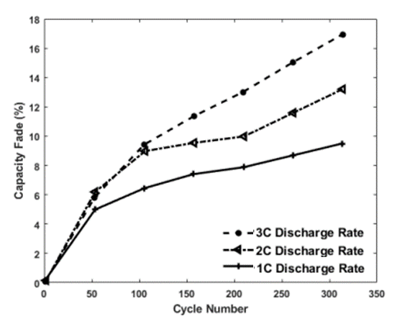

Εικόνα 3.1.13: Διάγραμμα απώλειας χωρητικότητας σε σχέση με τον αριθμό κύκλων για διάφορα πολλαπλάσια του ονομαστικού ρεύματος εκφόρτισης του συσσωρευτή [3]

Είναι εμφανές ότι ο συσσωρευτής με ρυθμό εκφόρτισης 3 C υπέστη σημαντικά μεγαλύτερη απώλεια χωρητικότητας από τους αντίστοιχους 2 C και την 1 C. Το αποτέλεσμα αυτό οφείλεται σε 3 λόγους:

- Απώλεια δευτερεύοντος υλικού (πχ. άνθρακα)
- Απώλεια πρωτεύοντος υλικού
- Διαφορά δυνατότητας παροχής ρυθμού C

Στον συσσωρευτή με ρυθμό εκφόρτισης 3 C μετρήθηκε ότι από το 16% της συνολικής απώλειας χωρητικότητας, το 10% οφείλεται αποκλειστικά στην απώλεια δευτερεύοντος υλικού, στην συγκεκριμένη περίπτωση άνθρακα.

Ένα αντίστοιχο πείραμα διεξήχθη με 5 συσσωρευτές των 1, 5, 10 και 15 C μέχρι το τέλος ζωής τους. Τα αποτελέσματα φαίνονται παρακάτω:

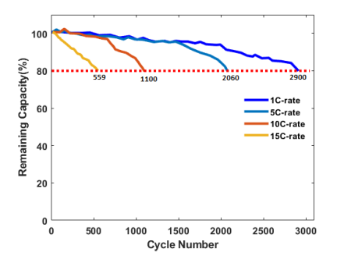

Εικόνα 3.1.14: Διάγραμμα εναπομείνουσας χωρητικότητας σε σχέση με τον αριθμό κύκλων για διάφορα πολλαπλάσια του ονομαστικού ρεύματος εκφόρτισης του συσσωρευτή [3]

Στο ίδιο πείραμα μετρήθηκε και η μεταβολή της εσωτερικής αντίστασης των συσσωρευτών:

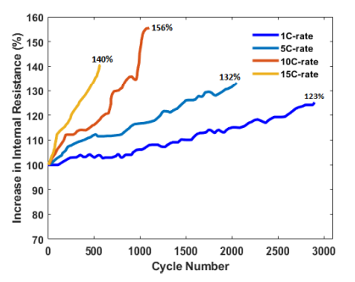

Εικόνα 3.1.15: Διάγραμμα ποσοστιαίας αύξησης της εσωτερικής αντίστασης σε σχέση με τον αριθμό κύκλων για διάφορα πολλαπλάσια του ονομαστικού ρεύματος εκφόρτισης του συσσωρευτή [3]

Σε ένα άλλο πείραμα προέκυψε το ίδιο αποτέλεσμα για ρεύματα μικρότερα του 1 C:

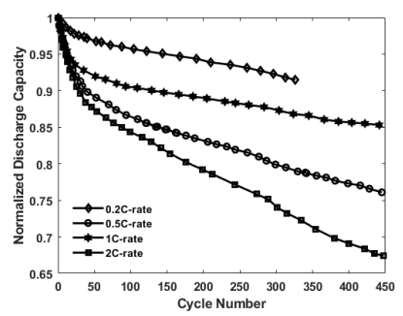

Εικόνα 3.1.16: Διάγραμμα εναπομείνουσας χωρητικότητας σε σχέση με τον αριθμό κύκλων για διάφορα υποπολλαπλάσια του ονομαστικού ρεύματος εκφόρτισης του συσσωρευτή [3]

Επίσης, για να συνυπολογιστεί και ο παράγοντας της θερμοκρασίας, χρησιμοποιήθηκε ένα κελί 2,7 Ah τύπου NCR18650PF, όπου μετρήθηκε η αξιοποιήσιμη χωρητικότητα του σε διαφορετικές θερμοκρασίες και διαφορετικά ρεύματα εκφόρτισης:

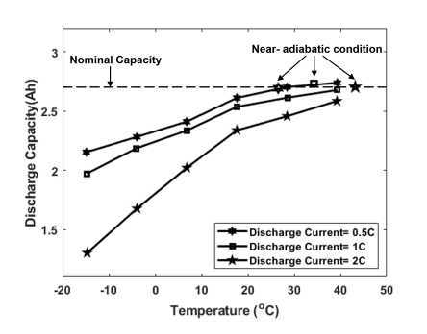

Εικόνα 3.1.17: Διάγραμμα χωρητικότητας εκφόρτισης σε σχέση με την θερμοκρασία για διάφορα υποπολλαπλάσια του ονομαστικού ρεύματος εκφόρτισης του συσσωρευτή [3]

Εδώ επαληθεύεται ξανά το παράδοξο φαινόμενο της αύξησης της χωρητικότητας στις υψηλές θερμοκρασίες, όμως κατά τα άλλα είναι φανερή πλέον η επίδραση του υψηλού ρεύματος εκφόρτισης στην υγεία του συσσωρευτή.

3.1δ Ρεύμα Φόρτισης

Ένα από τα μεγάλα μειονεκτήματα των ηλεκτρικών οχημάτων είναι οι υψηλοί χρόνοι φόρτισης.Σε αντίθεση με τα βενζινοκίνητα οχήματα που είναι περίπου 5 λεπτά, στα ηλεκτρικά ξεπερνούν τα 30 λεπτά. Έτσι, οι εταιρείες πασχίζουν να ανακαλύψουν πιο γρήγορες τεχνικές φόρτισης. Η φόρτιση των ηλεκτρικών οχημάτων χωρίζεται σε 3 επίπεδα:

- Επίπεδο 1: Απλή φόρτιση (regular charging) για φόρτιση ισχύος <5 kW
- Επίπεδο 2: Ταχεία φόρτιση (fast charging) για φόρτιση ισχύος 5-50 kW
- Επίπεδο 3: Υπερ-ταχεία φόρτιση (super-fast charging) για φόρτιση ισχύος >50 kW

Η φόρτιση επιπέδου 3 γίνεται από εξωτερικό μετατροπέα που μετατρέπει την ισχύ του δικτύου από εναλλασσόμενη σε συνεχή, καθώς τα απαραίτητα ηλεκτρονικά στοιχεία είναι υπερβολικά ογκώδη για να χωρέσουν με πρακτικό τρόπο στο αμάξι. Αντίθετα, οι φορτίσεις επιπέδου 1 και 2 γίνονται απευθείας από φορτιστές συνδεδεμένους στο δίκτυο και η μετατροπή AC/DC γίνεται μέσα στο όχημα. Εν έτει 2023, οι πιο διαδεδομένοι φορτιστές ηλεκτρικών οχημάτων είναι επιπέδου 2, με τους φορτιστές επίπεδου 3 να είναι στο στάδιο έρευνας και ανάπτυξης ακόμα. Σε αυτά τα επίπεδα φόρτισης, οι απώλειες ιόντων λιθίου και ενεργών υλικών έχουν αποδειχθεί ότι είναι οι πιο σημαντικοί κίνδυνοι για την υγεία του συσσωρευτή. Μερικά φαινόμενα που παρατηρήθηκαν σε αυτοψία συσσωρευτών που φορτιζόντουσαν όλη την διάρκεια ζωής τους με υψηλή ισχύ είναι η επίστρωση λιθίου, η απολέπιση του γραφίτη, ο θρυμματισμός των ενεργών υλικών, η διάβρωση του αλουμινίου, η παρουσία ρωγμών στο θετικό ηλεκτρόδιο και η αφύσικη αύξηση μεγέθους του SEI. Επίσης, αξίζει να σημειωθεί ότι τα υψηλά ρεύματα φόρτισης προκαλούν και αύξηση της θερμοκρασίας του συσσωρευτή, με ό,τι συνεπάγεται αυτό. Τέλος, ένα πρόβλημα που οφείλεται αποκλειστικά στην φόρτιση είναι η υπερφόρτωση (overcharging). Όταν η στάθμης φόρτισης ενός συσσωρευτή ιόντων λιθίου φτάνει πάνω από 120%, η απώλεια ενεργών υλικών και κατιόντων λιθίου αυξάνεται εκθετικά. Παρακάτω παρουσιάζονται ορισμένα πειράματα που επαληθεύουν τις παρατηρήσεις αυτές, με αντίστοιχο τρόπο όπως και τα πειράματα εκφόρτισης παραπάνω:

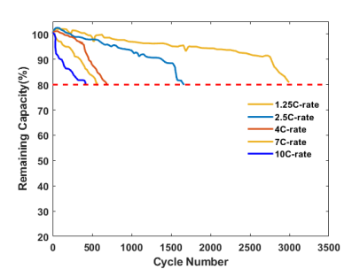

Εικόνα 3.1.18: Διάγραμμα εναπομείνουσας χωρητικότητας σε σχέση με τον αριθμό κύκλων για διάφορα πολλαπλάσια του ονομαστικού ρεύματος εκφόρτισης του συσσωρευτή [3]

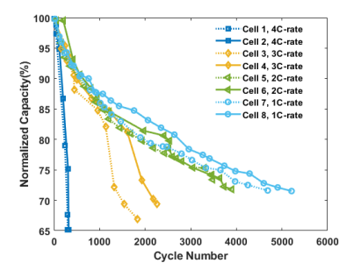

Εικόνα 3.1.19: Διάγραμμα εναπομείνουσας χωρητικότητας σε σχέση με τον αριθμό κύκλων για διάφορα υποπολλαπλάσια του ονομαστικού ρεύματος εκφόρτισης του συσσωρευτή. Με διακεκομμένες γραμμές απεικονίζονται τα δεδομένα μοντελοποίησης και με κανονικές γραμμές τα πειραματικά δεδομένα [3]

3.1ε Βάθος εκφόρτισης (Depth of Discharge-DoD)

Ως βάθος εκφόρτισης χαρακτηρίζεται το ποσοστό του φορτίου που φορτίστηκε/εκφορτίστηκε κατά έναν κύκλο σε σχέση με το μέγιστο δυνατό, με πιο απλά λόγια το ποσοστό της χωρητικότητας του συσσωρευτή που χρησιμοποιήθηκε σε ένα κύκλο. Ως βαθιά εκφορτιση (deep discharge) χαρακτηρίζουμε οποιαδήποτε εκφορτιση καταναλώθηκε πάνω από το 80% της διαθέσιμης χωρητικότητας του συσσωρευτή. Αυτό μπορεί να σημαίνει ότι ο συσσωρευτής εκφορτίστηκε από το 100% στο 20% ή από το 80% στο 0%. Όπως έχει αποδειχθεί από έρευνες, μεγαλύτερο ποσοστό βάθους εκφόρτισης (DoD) οδηγεί σε ταχύτερη γήρανση του συσσωρευτή. Για τον συγκεκριμένο παράγοντα πραγματοποιήθηκε ένα στατιστικό πείραμα: Για PHEV (Plug-in Hybrid Electric Vehicles) που εκφόρτιζαν τακτικά πάνω από το 80% του συσσωρευτή τους ανά κύκλο. Αυτός έπρεπε να αντικαθίσταται ετησίως. Αντιθέτως, για PHEV που φόρτιζαν στο σπίτι ή στην δουλειά του ιδιοκτήτη, άρα είχαν βάθος εκφόρτισης μικρότερο του 30% κατά βάση, ο συσσωρευτής έπρεπε να αντικαθιστάται κάθε 3 χρόνια. Τα 2 κυρία φαινόμενα γήρανσης που συναντάμε εδώ είναι η υποβάθμιση του θετικού ηλεκτροδίου και η αύξηση του SEI. Όλα αυτά επιβεβαιώνονται από το παρακάτω διάγραμμα, που συνδέει τον αριθμό κύκλων φόρτισης-εκφόρτισης μέχρι το τέλος ζωής με το βάθος εκφόρτισης να είναι σταθερό και διαφορετικό για κάθε συσσωρευτή του πειράματος:

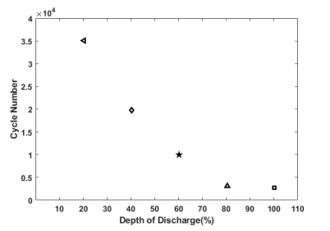

Εικόνα 3.1.20: Διάγραμμα κύκλων φόρτισης-εκφόρτισης μεχρι το EoL του συσσωρευτή σε σχέση με το βάθος εκφόρτισης για τους εν λόγω κύκλους [3]

Σε αντίστοιχο πείραμα μετρήθηκε η αύξηση της εσωτερικής αντίστασης του συσσωρευτή, με τα παρακάτω αποτελέσματα:

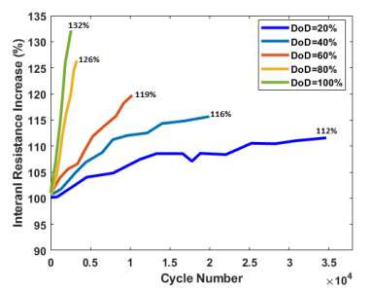

Εικόνα 3.1.21: Διάγραμμα ποσοστιαίας αύξησης της εσωτερικής αντίστασης σε σχέση με τον αριθμό κύκλων για διάφορες τιμές βάθους εκφόρτισης [3]

Για να κλείσει το συγκεκριμένο κεφάλαιο, παραθέτω 2 διαγράμματα που συνοψίζουν όσα συζητήθηκαν παραπάνω:

Παράγοντες | Ηλεκτρόδιο που επηρεάζεται | Προκαλεί
Υψηλή Θερμοκρασία | Άνοδος | - Μηχανική αστάθεια λόγω της αποσύνθεσης του περιτυλίγματος του συσσωρευτή  - Διεύρυνση του SEI και μείωση της προσβάσιμης επιφάνειας του ηλεκτρολύτη  - Αποσύνθεση ηλεκτρολύτη με αποτέλεσμα την απώλεια ενεργού λιθίου και περαιτέρω διεύρυνση του SEI  - Παρασιτικές παράλληλες αντιδράσεις που εκθέτουν γραφίτη στον ηλεκτρολύτη και περαιτέρω διεύρυνση του SEI  - Αλλαγή φάσης στο ενεργό υλικό λόγω της διάσπασης μετάλλου
 | Κάθοδος | - Αύξηση της αλλαγής φάσεων στο ενεργό υλικό  - Αποσύνθεση του περιτυλίγματος του συσσωρευτή  - Απώλεια ενεργού λιθίου και δημιουργία αερίων λόγω της οξείδωσης του ηλεκτρολύτη
Χαμηλή Θερμοκρασία | Άνοδος | - Επίστρωση λιθίου κατά την φόρτιση σε υψηλά επίπεδα φόρτισης
Υψηλές Τιμές Ρευμάτων | Άνοδος | - Επίστρωση μεταλλικού λιθίου με αποτέλεσμα την διάσπαση του ηλεκτρολύτη από αυτο  - Διεύρυνση του SEI σε τοποθεσίες όπου μεταλλικό λίθιο είναι εκτεθειμένο στον ηλεκτρολύτη  - Απώλεια ενεργού υλικού μέσω της σύγκρουσης σωματιδίων λόγω αύξηση όγκου του κελιού  - Έκθεση φρέσκου γραφίτη στον ηλεκτρολύτη και περαιτέρω διεύρυνση του SEI
 | Κάθοδος | - Διάλυση του μετάλλου ενδιάμεσης φάσης  - Θρυμματισμός του ενεργού υλικού  - Αλλαγές στον όγκο του κελιού και άσκηση συμπιεστικής εφελκυστικής πίεσης που προκαλούν διάσπαση σωματιδίων
Μεγάλο Βάθος Εκφόρτισης | Άνοδος και Κάθοδος | - Διάσπαση σωματιδίων λόγω μηχανικού στρες που προκαλείται από τις αλλαγές όγκου  - Απώλεια ενεργού υλικού κατά την αλλαγή όγκου στους κύκλους φόρτισης-εκφόρτισης
Υψηλή Στάθμη Φόρτισης | Άνοδος και Κάθοδος | - Αλλοίωση του περιτυλίγματος του κελιού  - Αποσύνθεση ηλεκτρολύτη
 | Άνοδος | - Επίστρωση λιθίου στα υψηλά ρεύματα φόρτισης
 | Κάθοδος | - Διάβρωση του συλλέκτη ρεύματος
Χαμηλή Στάθμη Φόρτισης | Άνοδος και Κάθοδος | - Αλλοίωση του περιτυλίγματος του κελιού  - Αποσύνθεση ηλεκτρολύτη
 | Άνοδος | - Διάβρωση του συλλέκτη ρεύματος
 | Κάθοδος | - Διάσπαση του μετάλλου ενδιάμεσης φάσης

Πίνακας 3.1.22: Συνοπτικός πίνακας των παραγόντων γήρανσης των συσσωρευτών ιόντων λιθίου

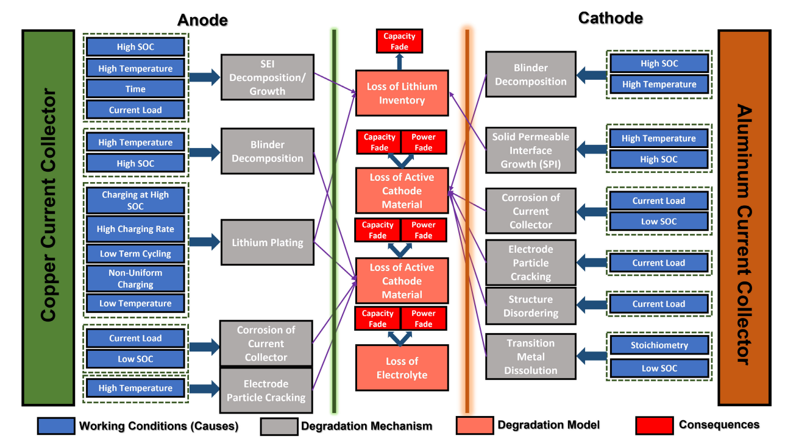

Εικόνα 3.1.23: Σχηματικός πίνακας των παραγόντων γήρανσης των συσσωρευτών ιόντων λιθίου με διάκριση της καθόδου και της ανόδου [3]

3.2 Κατάσταση Υγείας του Συσσωρευτή (SoH)

Ένα σημαντικό χαρακτηριστικό κάθε συσσωρευτή είναι η κατάσταση υγείας του (State of Health-SoH). Αυτό τα χαρακτηριστικό ξεχωρίζει από τα υπόλοιπα, επειδή δεν μπορεί να μετρηθεί άμεσα, αλλα προκύπτει στοχαστικά ως μία συνάρτηση των υπόλοιπων συνιστωσών χαρακτηριστικών των συσσωρευτών. Άλλη μία χρήσιμη έννοια είναι ο υπολειπόμενος χρόνος ζωής του συσσωρευτή (Remaining Useful Life-RUL), δηλαδή ο υπολειπόμενος αριθμός κύκλων φόρτισης-εκφόρτισης που μπορεί να εκτελέσει ο συσσωρευτής πριν φτάσει το τέλος ζωής του και είναι άρρηκτα συνδεδεμένος με την κατάσταση υγείας του. Σε αυτό το κεφάλαιο θα εξηγηθούν ορισμένα μαθηματικά μοντέλα που χρησιμοποιούνται για τον υπολογισμό αυτών των 2 παραμέτρων.

3.2α Ανάλυση Μοντέλων Πιθανοτήτων

Αρχικά, θα αναλυθεί η έννοια των σειριακών μοντέλων χρόνου. Τα σειριακά μοντέλα χρόνου χρησιμοποιούνται ευρέως για να προβλέψουν την συμπεριφορά καθορισμένων μεταβλητών, βασιζόμενα σε στατιστικές ομοιότητες μεταξύ παρελθοντικών δεδομένων και μελλοντικών προβλέψεων. Στην περίπτωση μας, ο παράγοντας του χρόνου αναφέρεται στον αριθμό κύκλων φόρτισης-εκφόρτισης. Τα μοντέλα αυτά βασίζονται σε ενδογενείς (π.χ. παρελθοντικές τιμές της ζητούμενης μεταβλητής) και εξωγενείς (π.χ. εξωτερικά δεδομένα που το επηρεάζουν) δείκτες πρόβλεψης. Ένα πολύ σημαντικό χαρακτηριστικό αυτών των μοντέλων είναι η στασιμότητα. Ένα σειριακό μοντέλο είναι στάσιμο όταν οι στατιστικές του ιδιότητες δεν μεταβάλλονται από την χρονική στιγμή παρατήρησης, κοινώς δεν εξαρτάται από τάσεις και εποχιακότητες. Γιά τα μη-στάσιμα χρονικά σειριακά μοντέλα, η παραγώγιση των δεδομένων είναι ένα πολύ χρήσιμο εργαλείο γιά την εξαγωγή μέσων τιμών της χρονοσειράς, από τις οποίες έχουν αφαιρεθεί οι κυματισμοί που προκαλούν η τάση και η εποχιακότητα. Όσον αφορά την κατάσταση υγείας των συσσωρευτών, αξιοποιούνται δεδομένα από τις επιταχυνόμενες δοκιμές γήρανσης (Accelerated Degradation Tests-ADTs) που έχουν γίνει σε άλλους συσσωρευτές παρόμοιων χαρακτηριστικών ως βάση δεδομένων για τις προβλέψεις αυτές. Λόγω της χαρακτηριστικής καμπύλης μείωσης της χωρητικότητας των συσσωρευτών που παρατίθεται παραπάνω, τα μοντέλα αυτά έχουν μη στατική συμπεριφορά.

Τα αποτελέσματα των μοντέλων αυτών είναι σετ προβλέψεων Q με διαφορετικά ποσοστημόρια $a_{1},a_{2},...,a_{q},...,a_{Q}$($0≤αq≤1,∀q)$, όπου το κάθε ποσοστημόριο ${{\hat{y} }_{t}}^{({a_{q})}_{}}$ είναι η ελάχιστη ποσότητα που αναμένεται για το συγκεκριμένο $y_{t}$ με πιθανότητα 100$a_{q}$%.

Α. Αυτοπαλινδομικό Μοντέλο Κινούμενου Μέσου Όρου με Εξωγενείς Δείκτες Πρόβλεψης (ARIMAX)

Το μοντέλο αυτό στα αγγλικά λέγεται AutoRegressive Integrated Moving Average Model With Exogenous Predictors ή ARIMAX σε συντομογραφία, και θα αναφερόμαστε σε αυτό έτσι. Σε αυτό το μοντέλο συνδέεται η ζητούμενη μεταβλητή $y_{t}$ (στην προκειμένη περίπτωση η κατάσταση υγείας του συσσωρευτή στον κύκλο φόρτισης-εκφόρτισης υπ’ αριθμόν $t$) με ενδογενείς παράγοντες (παρελθοντικές τιμές της κατάστασης υγείας) και εξωγενείς παράγοντες (πληροφορίες που προέκυψαν από τις επιταχυνόμενες δοκιμές γήρανσης σε συσσωρευτές με παρόμοια χαρακτηριστικά).

Πιό συγκεκριμένα, το μοντέλο ARIMAX ($α_{p},α_{d},α_{q}$) εκφράζεται ως εξής:

$$∇^{a_{d}}Φ(Β)y_{t}=θ(Β)ε_{t}+βx_{t}$$
Όπου:

- $x_{t}=\{x_{1t},...,x_{Mt}\}$ το διάνυσμα των Μ εξωγενών δεικτών πρόβλεψης
- $β=\{β_{1},...,β_{Μ}\}$ το διάνυσμα των Μ συντελεστών των εξωγενών δεικτών πρόβλεψης
- $Φ(Β)=1=Φ_{1}Β-...-Φ_{a_{q}}B^{a_{q}}$ οι αυτοπαλινδρομικοί παράγοντες τάξης $a_{q}$
- $θ(Β)=1-θ_{1}Β-...-θ_{a_{q}}Β^{a_{q}}$ ο κινητός μέσος όρος παραγόντων της τάξης $a_{q}$
- $∇^{a_{q}}=(1-Β)^{a_{d}}$ οι διαφορικοί συντελεστές της τάξης $a_{d}$
- $Β$ ο οπισθοδρομικός συντελεστής που προκαλεί ετεροχρονισμό στην σειρά $(π.χ. Βy_{t}=y_{t-1},Β^{s}y_{t}=y_{t-s})$

Για να λειτουργήσει το μοντέλο ARIMAX πρέπει να έχουν υπολογιστεί οι παράγοντες $Φ_{1},...,Φ_{a_{q}},θ_{1},...,θ_{a_{q}},β_{1},...,β_{Μ}$ και έχουν τεθεί οι τάξεις $a_{p},a_{d},a_{q}$. Η πρώτη ενέργεια της διαδικασίας είναι η μεγιστοποίηση των πληροφοριών εξάσκησης $Y=\{y_{i},i∈Ω_{Τ}\},X=\{x_{i},i∈Ω_{Τ}\}$ όπου $Ω_{Τ}$ το σετ των Τ δεικτών τιμών εξάσκησης στο προσαρμοσμένο μοντέλο. Η δεύτερη ενέργεια είναι η ελαχιστοποίηση του κριτηρίου πληροφοριών Akaike στα εκτιμώμενα μοντέλα με διαφορετικές τάξεις $a_{p},a_{d},a_{q}$. Τα αποτελέσματα των μοντέλων ARIMAX είναι προβλέψεις της ζητούμενης μεταβλητής $y_{t}$ ως τιμή ενός σημείου και ως διαστήματα προβλέψεων σε διαφορετικούς ονομαστικούς ρυθμούς, κεντραρισμένα γύρω από μια διάμεσο. Πιο αναλυτικά, ένα διάστημα προβλέψεων με ονομαστικό ρυθμό $ρ (0≤ρ≤1)$ υποδεικνύει το διάστημα όπου η πρόβλεψη ενδέχεται να αποκλίνει από την πραγματική τιμή κατά 100$ρ$%. Το διάστημα προβλέψεων με ονομαστικό ρυθμό $ρ (0≤ρ≤1)$ και κέντρο την διάμεσο ${\hat{y}}^{(0,5)}$ της προβλεπόμενης διανομής τιμών διαθέτει ανώτατο και κατώτατο όριο, τα οποία αποτελούν ποσοστημόρια της ζητούμενης μεταβλητής με ονομαστική κάλυψη $0,5-ρ/2$ (δηλ. το κατώτατο όριο ${\hat{y_{t}}}^{(0,5-ρ/2)}$) και $0,5+ρ/2$ (δηλ. το ανώτατο όριο ${\hat{y_{t}}}^{(0,5+ρ/2)}$). Έτσι,λοιπόν, μπορούν να χρησιμοποιηθούν πολλά διαφορετικά διαστήματα προβλέψεων σε διαφορετικούς ονομαστικούς ρυθμούς ώστε να βρεθεί η κατάλληλη διανομή τιμών της ζητούμενης μεταβλητής ως το σύνολο των Q ποσοστημορίων προβλέψεων.

Β. Μοντέλο Γραμμικής Ποσοστιαίας Παλινδρόμησης (LQR)

Το μοντέλο αυτό στα αγγλικά λέγεται Linear Quantile Regression Model ή LQR σε συντομογραφία, και θα αναφερόμαστε σε αυτό έτσι. Στα μοντέλα αυτά το ποσοστημόριο προβλέψεων ${\hat{y_{t}}}^{(a_{q})}$ της ζητούμενης μεταβλητής στο ονομαστικό εύρος $a_{q}$ συνδέεται με τους $L$δείκτες πρόβλεψης $z_{t}$ ως εξής:

$${\hat{y_{t}}}^{(a_{q})}={\hat{γ}}^{(a_{q})}z_{t}$$

Όπου:

- $z_{t}$ είναι το διάνυσμα των L δεικτών πρόβλεψης
- ${\hat{γ}}^{(a_{q})}=\{{{\hat{γ}}_{1}}^{(a_{q})},...,{{\hat{γ}}_{L}}^{(a_{q})}\}$ είναι το διάνυσμα των L παραμέτρων του LQR μοντέλου, που υπολογίζεται ως εξής:

${\hat{γ}}^{(a_{q})}=argmin_{γ}\sum_{i∈Ω_{Τ}}{}\{(y_{i}-γz_{i})*[a_{q}-I(y_{i}≤γz_{i})]\}$ για $γ=\{γ_{1},...,γ_{L}\}$ και:

$$I(y_{i}≤γz_{i})=\{1 if y_{i}≤γz_{i}\}$$
$\{0 otherwise\}$

Να σημειωθεί ότι οι δείκτες πρόβλεψης $z_{t}$ εμπεριέχουν εξωγενείς και ενδογενείς παράγοντες, οι οποίοι εμπεριέχονται αντίστοιχα στα διανύσματα ${z_{t}}^{(ex)}$ και ${z_{t}}^{(en)}$ , έτσι ώστε να ισχύει ότι $z_{t}=[{z_{t}}^{(ex)}{z_{t}}^{(en)}]$. Για λόγους συνοχής, το διάνυσμα ${z_{t}}^{(ex)}$ των εξωγενών παραγόντων αντιστοιχεί στο διάνυσμα $x_{t}$ του μοντέλου ARIMAX, και το διάνυσμα ${z_{t}}^{(en)}$ των ενδογενών παραγόντων περιέχει ετεροχρονισμένες παρατηρήσεις για την ζητούμενη μεταβλητή ώστε να τονίζει τις χρονικές εξαρτήσεις της. Χτίζοντας μοντέλα Q σε διαφορετικά ονομαστικά ευρή , τα LQR επιτρέπουν την πρόβλεψη της ζητούμενης μεταβλητής ως ένα σύνολο Q ποσοστημορίων προβλέψεων.

Γ. Πολλαπλά Γραμμικά Μοντέλα Παλινδρόμησης Bootstrap και Μπεϋζιανής Bootstrap

Bootstrap and Bayesian Bootstrap Multiple Linear Regression Models στα αγγλικά, ή B-MLR και BB-MLR εν συντομία, είναι μοντέλα που χρησιμοποιούν την τεχνική της στατιστικής που ονομάζεται bootstrapping για να επεξεργαστούν τα δεδομένα εξάσκησης. Θεωρούνται τα ντετερμινιστικά των μοντέλων πιθανοτήτων. Εδώ η ζητούμενη μεταβλητή $\hat{y_{t}}$ συνδέεται με τους L δείκτες πρόβλεψης ως εξής:

$$\hat{y_{t}}=\hat{δ}z_{t}$$

Όπου:

- $z_{t}$ το διάνυσμα των L δεικτών πρόβλεψης (το ίδιο με τα μοντέλα LQR για λόγους συνοχής)
- $\hat{δ}=\{\hat{δ_{1}},...,\hat{δ_{L}}\}$ το διάνυσμα των L παραμέτρων του μοντέλου MLR, που υπολογίζεται ως εξής:
$\hat{δ}=argmin_{δ}\sum_{i∈Ω_{Τ}}{}(y_{i}-δz_{i})^{2}$ όπου $δ=\{δ_{1},...,δ_{L}\}$

Ο τρόπος που τα μοντέλα MLR παράγουν προβλέψεις είναι ο εξής: Οι τιμές δεδομένων εξάσκησης του διανύσματος $Z=\{z_{i},i∈Ω_{Τ}\}$ και οι τιμές ζητούμενης μεταβλητής του διανύσματος $Y=\{y_{i},i∈Ω_{Τ}\}$ υποβάλλονται σε διαδικασία bootstrap, δηλαδή αντικαθίστανται τυχαία με άλλες τιμές που περιέχονται στο ίδιο διάνυσμα, και έτσι οι παράμετροι δ υπολογίζονται εφαρμόζοντας την παραπάνω σχέση επαναλαμβανόμενα. Υπάρχουν διάφορες παραλλαγές της διαδικασίας bootstrap. Στην παρούσα εργασία θα χρησιμοποιήσουμε την παραδοσιακή και την μπεϋζιανή. Και στις δύο αυτές διαδικασίες οι “τιμές αντικατάστασης” επιλέγονται από μία κατανομή $h_{T}(υ)$ που ανήκει στην οικογένεια των πολυωνύμων, έτσι ώστε οι παράμετροι δ να υπολογίζονται συναρτήσει του $h_{T}(υ)$ ως εξής:

$$\hat{δ}=g[h_{T}(υ)]$$

Όπου:

- $h_{T}(υ)=\sum_{i∈Ω_{Τ}}{}ω_{i}⋅τ_{υi}$ (h)
- $ω_{i}$ μη αρνητικοί συντελεστές (βάρη) έτσι ώστε: $\sum_{i∈Ω_{Τ}}{}ω_{i}=1$
- $τ_{υi}$ εκφυλισμένες μετρήσεις πιθανοτήτων ως προς τα $υ_{i}$

Έτσι, η συνάρτηση (h) επαναλαμβάνεται R φορές, όσο είναι και το πλήθος των τιμών προς αντικατάσταση, όπου προκύπτουν οι κατανομές ${h_{T}}^{[[1]]}(υ),...,{h_{T}}^{[[r]]}(υ),...,{h_{T}}^{[[R]]}(υ)$ όπου τα βάρη ω αλλάζουν για κάθε κατανομή (${ω_{1}}^{[[1]]},...,{ω_{1}}^{[[r]]},...,{ω_{1}}^{[[R]]})$. Η διαφορά μεταξύ της παραδοσιακής και της μπεϋζιανής διαδικασίας bootstrap έγκειται στον υπολογισμό αυτών των βαρών,όπου οι απαραίτητες λεπτομέρειες θα φανούν παρακάτω.

3.2β Εφαρμογή στην πρόγνωση της κατάστασης υγείας και του υπολειπόμενου χρόνου ζωής του συσσωρευτών λιθίου

Σε αυτό το κεφάλαιο θα εφαρμόσουμε τα παραπάνω μοντέλα με την κατάσταση υγείας συσσωρευτών λιθίου να αποτελεί την ζητούμενη μεταβλητή $y_{t}$ , η οποία έχει την εξής μορφή:

$$SoH_{t}=\frac{C_{t}}{C_{0}}$$

Όπου:

- $C_{t}$ η διαθέσιμη χωρητικότητα του συσσωρευτή κατά τον κύκλο t
- $C_{0}$ η διαθέσιμη χωρητικότητα του συσσωρευτή στην αρχή της διάρκειας ζωής του

Ο υπολογισμός του διαθέσιμου υπολειπόμενου χρόνου ζωής θα πραγματοποιηθεί έμμεσα μέσω των προβλέψεων για την κατάσταση υγείας, και μπορεί να γίνει σε διευρυμένη χρονική διάρκει ή για μια συγκεκριμένη χρονική στιγμή. Η απαραίτητες διαδικασίες για την υλοποίηση του φαίνονται στα παρακάτω υποκεφάλαια.

Α. Προβλέψεις για την κατάσταση υγείας

Για την πρόβλεψη της κατάστασης υγείας σε συγκεκριμένο κύκλο t, αρκεί η πρόβλεψη της χωρητικότητας $C_{t}$. Όμως, η μέτρηση του $C_{t}$ είναι εφικτή μόνο μετά την εκφόρτιση κατά τον κύκλο t, άρα η πρόβλεψη της επιτρέπει την διενέργεια προληπτικών κινήσεων για την διαφύλαξη της υγείας του συσσωρευτή. Αν θεωρήσουμε ότι ο συσσωρευτής βρίσκεται στον κύκλο $ο$, οι προβλέψεις θα γίνουν για τους μελλοντικούς κύκλους $ο+1,...,ο+k,...,ο+K$. Η προγνωστική κατανομή για την κατάσταση υγείας του κύκλου $ο+k$ προκύπτει ως ένα σύνολο ποσοστημορίων ${\hat{SoH_{o+k}}}^{(a_{1})},...,{\hat{SoH_{o+k}}}^{(a_{Q})}$. Αυτό προκύπτει με δύο τρόπους:

Πρώτος τρόπος(ΠΤ): Στον πρώτο τρόπο η ζητούμενη μεταβλητή $y_{t}$ συνδέεται 1:1 με την κατάσταση υγείας, δηλαδή $y_{t}=SoH_{t}$. Τα μοντέλα ARIMAX είναι πολύ εύχρηστα στην προκειμένη αυτή πολυβηματική προσέγγιση, καθώς η προσαρμογή και χρήση ενός μόνο μοντέλου ARIMAX παράγει τις ζητούμενες προβλέψεις ${\hat{SoH_{o+k}}}^{(a_{1})},...,{\hat{SoH_{o+k}}}^{(a_{Q})}$ για k=1,...,Κ. Αντιθέτως, τα μοντέλα LQR και MLR παρουσιάζουν δυσκολίες προσαρμογής στην συγκεκριμένη εφαρμογή, καθώς είναι κατασκευασμένα για συγκεκριμένες τιμές του k, οπότε η απόδοση τους χειροτερεύει και τα περιθώρια λάθος αυξάνονται για πολυβηματικές προβλέψεις. Για να αντιμετωπιστεί αυτό το πρόβλημα, Κ διαφορετικά μοντέλα LQR και MLR εκπαιδεύονται το καθένα για διαφορετική τιμή του k ώστε το καθένα από αυτά να προβλέψει την κατάσταση υγείας στους κύκλους $ο+1,...,ο+k,...,ο+K$ αντίστοιχα. Οπότε, το μοντέλο ARIMAX εφαρμόζεται ως έχει, και τα μοντέλα LQR και MLR ως εξής:

- ${{\hat{SoH}}_{o+k}}^{(a_{q})}={\hat{γ}}^{(a_{q})}z_{o+k}$ για LQR που αντιστοιχεί στον κύκλο $ο+k$
- ${{\hat{SoH}}_{o+k}}^{(a_{q})}={\hat{δ}}^{}z_{o+k}$ για MLR που αντιστοιχεί στον κύκλο $ο+k$

Να σημειωθεί ότι εδώ τα γ,δ εξαρτώνται από το k. Όσον αφορά τα μοντέλα ARIMAX, εξωγενείς μεταβλητές θεωρούνται οι μετρήσεις κατάστασης υγείας από τις επιταχυνόμενες δοκιμές γήρανσης που πραγματοποιήθηκαν σε πλήθος G εξωτερικών συσσωρευτών, σε μορφή διανύσματος $x_{t}=\{SoH_{1_{t}} , . . . , SoH_{G_{t}}\}$. Αυτά τα δεδομένα γράφονται για τα μοντέλα LQR και MLR ως ${z_{o+k}}^{(ex)}=\{SoH_{1_{o+k}} , . . . , SoH_{G_{o+k}}\}$. Το διάνυσμα για τους ενδογενείς παράγοντες γράφεται ως εξής: ${z_{o+k}}^{(en)}=\{SoH_{o-J+1},...,SoH_{o}\}$. Περιέχει παρελθοντικές τιμές κατάστασης υγείας του ζητούμενου συσσωρευτή, με το J να αποτελεί παράγοντα υστέρησης

Δεύτερος τρόπος(ΔΤ): Εδώ, η σύνδεση της ζητούμενης μεταβλητής με την κατάσταση υγείας είναι διαφορική:

$$y_{t}=dSoH_{k,t}=SoH_{t}-SoH_{t-k}$$

Με αυτήν την συσχέτιση, τα μοντέλα ARIMAX,LQR και MLR πρέπει να εκπαιδευτούν και να χρησιμοποιηθούν Κ φορές για να μπορέσουν να κάνουν προβλέψεις. Πιο συγκεκριμένα,για το μοντέλο υπ’ αριθμόν k ισχύει ότι:

- ARIMAX: $∇^{a_{d}}Φ(Β)dSoH_{k,t}=θ(B)ε_{t}+βx_{t}$
- LQR: $d{{{\hat{SoH}}_{}}^{(a_{q})}}_{k,o+k}={\hat{γ}}^{(a_{q})}z_{o+k}$
- MLR: $d{{\hat{SoH}}_{}}^{(a_{q})}=\hat{δ}z_{o+k}$ (τα γ,δ εξαρτώνται από το k)

Όσον αφορά τα μοντέλα ARIMAX, εξωγενείς μεταβλητές θεωρούνται οι διαφορικές μετρήσεις κατάστασης υγείας από τις επιταχυνόμενες δοκιμές γήρανσης που πραγματοποιήθηκαν σε πλήθος G εξωτερικών συσσωρευτών, σε μορφή διανύσματος $x_{t}=\{dSoH_{1_{k,t}} , . . . , dSoH_{G_{k,t}}\}$. Αυτά τα δεδομένα γράφονται για τα μοντέλα LQR και MLR ως ${z_{o+k}}^{(ex)}=\{dSoH_{1_{k,o+k}} , . . . ,dSoH_{G_{k,o+k}}\}$. Το διάνυσμα για τους ενδογενείς παράγοντες γράφεται ως εξής: ${z_{o+k}}^{(en)}=\{dSoH_{k,o-J+1},...,SoH_{k,o}\}$. Περιέχει παρελθοντικές τιμές κατάστασης υγείας του ζητούμενου συσσωρευτή, με το J να αποτελεί παράγοντα υστέρησης. Και με τους δύο τρόπους, η τελική πρόβλεψη έχει ως εξής:

$${{\hat{SoH}}_{o+k}}^{(a_{q})}=SoH_{o}+d{{\hat{SoH}}_{k,o+k}}^{(a_{q})}$$

B. Προβλέψεις για τον υπολειπόμενο χρόνο ζωής

Ο υπολειπόμενος χρόνος ζωής ενός συσσωρευτή ορίζεται ως ο αριθμός κύκλων που μπορεί να εκτελέσει πριν φτάσει το τέλος ζωής του. Να σημειωθεί ότι η βιβλιογραφία [17] από την οποία βασίζεται αυτό το κεφάλαιο ορίζει το τέλος ζωής ενός συσσωρευτή ως το 70% της αρχικής χωρητικότητας του, ενώ στην παρούσα εργασία το θεωρείται το 80%. Έτσι, όσον αφορά τα μοντέλα στα οποία αναφερόμαστε, ο υπολειπόμενος χρόνος ζωής είναι το μικρότερο $k^{*}$ για το οποίο ισχύει ότι $SoH_{o+k*}<0.7$. Είναι φανερό ότι ο υπολειπόμενος χρόνος ζωής και η κατάσταση υγείας ενός συσσωρευτή είναι άρρηκτα συνδεδεμένα, όπως αναφέρθηκε και προηγουμένως. Το ποσοστημόριο πρόβλεψης $a_{q}$ του υπολειπόμενου χρόνου ζωής ορίζεται ως εξής:

$$k^{*(a_{q})}=inf\{k:{{\hat{SoH}}_{o+k}}^{(a_{q})}<0.7\}$$

Γ. Τροποποιήσεις για την εξαγωγή προβλέψεων για μεμονωμένες τιμές της κατάστασης υγείας και του υπολειπόμενου χρόνου ζωής

Τα μοντέλα ARIMAX,LQR,MLR μπορούν να τροποποιηθούν κατάλληλα για να προβλέψουν την κατάσταση υγείας και τον υπολειπόμενο χρόνο ζωής σε μια συγκεκριμένη χρονική στιγμή, το οποίο είναι πολύ χρήσιμο για κάποιες εφαρμογές. Για λόγους συνοχής, πρώτα θα πραγματοποιείται η πρόβλεψη για την κατάσταση υγείας και ύστερα η πρόβλεψη για τον υπολειπόμενο χρόνο ζωής, καθώς το τελευταίο εξαρτάται άμεσα από το πρώτο. Πιο συγκεκριμένα, η πρόβλεψη για την κατάσταση υγείας προκύπτει από την αναδιάταξη των ποσοστημορίων πρόβλεψης Q. Αρχικά, θα οριστούν τα ακραία ποσοστημόρια πρόβλεψης ${{\hat{SoH}}_{o+k}}^{(0)}$,${{\hat{SoH}}_{o+k}}^{(1)}$ ως εξής:

$${{\hat{SoH}}_{o+k}}^{(0)}={{\hat{SoH}}_{o+k}}^{(α_{1})}-[{{\hat{SoH}}_{o+k}}^{(α_{2})}-{{\hat{SoH}}_{o+k}}^{(α_{1})}]$$

$${{\hat{SoH}}_{o+k}}^{(1)}={{\hat{SoH}}_{o+k}}^{(α_{Q})}-[{{\hat{SoH}}_{o+k}}^{(α_{Q})}-{{\hat{SoH}}_{o+k}}^{(α_{Q-1})}]$$

Όπου $α_{0}=0,α_{Q+1}=1$. Έτσι επιτυγχάνεται η αναδιάταξη της κατανομής $\hat{F}$ της κατάστασης υγείας σε τμηματική γραμμική συνάρτηση στο διάστημα ${{\hat{SoH}}_{o+k}}^{(a_{0})}≤{\hat{SoH}}_{o+k}≤{{\hat{SoH}}_{o+k}}^{(α_{Q+1})}$, και προκύπτει η εξής εξίσωση:

$$\hat{F}(SoH_{o+k})=a_{q-1}+(a_{q}-a_{q-1})\frac{SoH_{o+k}-S\hat{o}{H_{o+k}}^{(a_{q}-1)}}{S\hat{o}{H_{o+k}}^{(a_{q})}-S\hat{o}{H_{o+k}}^{(a_{q}-1)}}$$

Η συγκεκριμένη κατανομή είναι αντιστρέψιμη ως γραμμική, και η αντίστροφη της ορίζεται ως ${\hat{F}}^{-1}$. Έτσι, οποιοδήποτε ποσοστημόριο για $0 ≤ α ≤ 1$ μπορεί να επιλεχθεί και να είναι πρόβλεψη σημείου. Συνήθως επιλέγεται το ιδανικό $α^{*}$ που ελαχιστοποιεί το τετραγωνικό σφάλμα στα δεδομένα εκπαίδευσης $SoH= \{SoH_{i}, i ∈ Ω_{Τ} \}$ και ορίζεται ως εξής:

$$α^{*}= argmin_{α} \sum_{ i∈Ω_{Τ}}{}[ {\hat{F}}^{-1}(α)-SoH_{i}]^{2}$$

Όπου η πρόβλεψη σημείου είναι η ${{\hat{SoH}}_{o+k}}^{(a^{*})}$. Επαναλαμβάνοντας αυτήν την διαδικασία για όλες τις τιμές $k=1,...,K$ παίρνουμε την πρόβλεψη σημείου $k^{*}$ του υπολειπόμενου χρόνου ζωής ως εξής:

$$k^{*}=inf\{k:{{\hat{SoH}}_{o+k}}^{(a^{*})}<0.7\}$$

Δ. Δείκτες Σφάλματος

Για τον υπολογισμό των σφαλμάτων των παραπάνω μοντέλων θα χρησιμοποιηθούν το Μέσο Απόλυτο Ποσοστιαίο Σφάλμα (Mean Absolute Percentage Error-MAPE) και το Σφάλμα Μέσης Τιμής Τετραγωνικής Ρίζας (Root Mean Squared Error-RMSE) για τη κατάσταση υγείας, όπου:
$$MAPE=100*\frac{1}{K}\sum_{k=1}^{K}{}\frac{\left|{{\hat{SoH}}_{o+k}}^{(a^{*})}-SoH_{o+k}\right|}{SoH_{o+k}}$$
$$RMSE=\sqrt{\frac{1}{K}\sum_{k=1}^{K}{}({{\hat{SoH}}_{o+k}}^{(a^{*})}-SoH_{o+k})^{2}}$$

Για τον υπολειπόμενο χρόνο ζωής θα χρησιμοποιηθεί ο παρακάτω τύπος:

$$E = k^{*}-RUL$$

Για την αξιολόγηση της απόδοσης των προβλέψεων της κατάστασης υγείας και του υπολειπόμενου χρόνου ζωής αντίστοιχα χρησιμοποιούνται οι παρακάτω δείκτες QS:

$$QS_{SoH}=\sum_{k=1}^{K}{}\sum_{q=1}^{Q}{}[a_{q}-I(SoH_{o+k}≤{{\hat{SoH}}_{o+k}}^{a_{q}})]*(SoH_{o+k}-{{\hat{SoH}}_{o+k}}^{a_{q}})$$

$$QS_{RUL}=\sum_{q=1}^{Q}{}[a_{q}-I(RUL≤k^{*(a_{q})}]*(RUL-k^{*(a_{q})})$$

Όπου:

$$Ι(SoH_{o+k}≤{{\hat{SoH}}_{o+k}}^{{(a}_{q})})=\{1 if SoH_{o+k}≤{{\hat{SoH}}_{o+k}}^{{(a}_{q})}$$
$\{0 otherwise$

$Ι(RUL≤k^{*(a_{q})})= \{1 if RUL≤k^{*(a_{q})}$
$\{0 otherwise$

3.2γ Πειραματικά Αποτελέσματα

Για να εξεταστούν τα παραπάνω μοντέλα πραγματοποιήθηκαν ορισμένα πειράματα [17] επιταχυνόμενης γήρανσης συσσωρευτών, όπου γινόταν μέτρηση χωρητικότητας μετά το πέρας κάθε κύκλου φόρτισης - εκφόρτισης και ύστερα σύγκριση των μετρήσεων με τις αντίστοιχες προβλέψεις. Πιο συγκεκριμένα, χρησιμοποιήθηκαν 4 συσσωρευτές χημείας LiCoO2, με ονόματα B1,B2,B3,B4,χωρητικότητας 1,1 Ah και τύπου 18650 με ονόματα Β5,Β6,Β7,χωρητικότητας 2 Ah αντίστοιχα, χωρητικότητας 1,1 Ah. Τα πειράματα πραγματοποιήθηκαν σε θερμοκρασία 24 °C. Για τις Β1,B2,B3,B4 η φόρτιση έγινε στα 0,55 Α μέχρι να επιτευχθεί επίπεδο τάσης 4,2 V. Έπειτα η εκφόρτιση έγινε στα 1,1 Α μέχρι το επίπεδο τάσης να φτάσει στα 2,7 V. Ο συνολικός αριθμός κύκλων που πραγματοποιήθηκε σε αυτά τα πειράματα ήταν 903, όπου ο αρχικός κύκλος ήταν ο $ο=500$ και οι προβλέψεις με αριθμούς k=1,...,403. Για τις Β5,Β6,Β7 η φόρτιση έγινε στα 1.5 Α μέχρι να επιτευχθεί επίπεδο τάσης 4,2 V. Έπειτα η εκφόρτιση έγινε στα 2 Α μέχρι το επίπεδο τάσης να φτάσει στα 2.7,2.5,2.2 V για τις Β5,Β6,Β7 αντίστοιχα. Ο συνολικός αριθμός κύκλων που πραγματοποιήθηκε σε αυτά τα πειράματα ήταν 168, όπου ο αρχικός κύκλος ήταν ο $ο=100$ και οι προβλέψεις με αριθμούς k=1,...,68. Τα αποτελέσματα των πειραμάτων περιγράφονται παρακάτω:

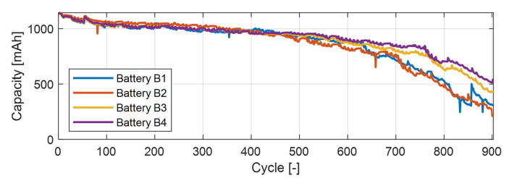
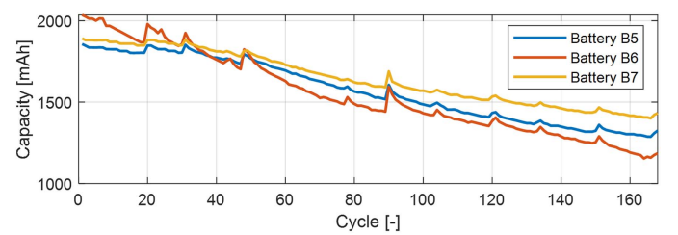

Εικόνα 3.2.1: Γραφική απεικόνιση της απώλειας χωρητικότητας των συσσωρευτών με την πάροδο των κύκλων φόρτισης-εκφόρτισης [17]

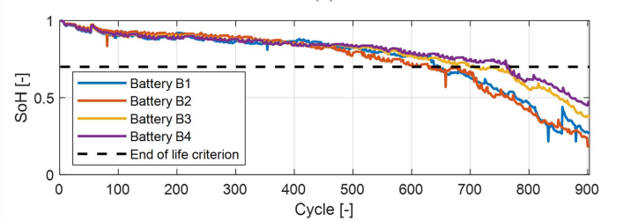
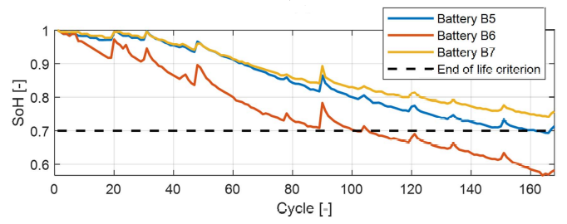
Εικόνα 3.2.2: Οι αντίστοιχοι υπολογισμοί της κατάστασης υγείας για τα ίδιο πειράματα [17]

Παρακάτω παρουσιάζονται τα σκορ QS των προβλέψεων του κάθε μοντέλου για τα πειράματα των συσσωρευτών Β1, Β2, Β3, Β4:

Μοντέλο | Σκορ QS των Ποσοστημορίων για την κατάσταση υγείας [-] |  |  |  | Σκορ QS των Ποσοστημορίων για υπολειπόμενο χρόνο ζωής [-]
 | B1 | B2 | B3 | B4 | B1 | B2 | B3 | B4
ΠΤ-ARIMAX | 69.15 | 69.38 | 47.74 | 53.97 | 688.0 | 577.9 | 473.5 | 916.1
ΔΤ-ARIMAX | 69.73 | 65.03 | 56.08 | 56.63 | 671.0 | 660.7 | 432.1 | 925.6
ΠΤ-LQR | 84.90 | 83.24 | 69.27 | 69.07 | 772.5 | 642.1 | 409.2 | 947.7
ΔΤ-LQR | 68.42 | 66.35 | 50.85 | 55.15 | 680.7 | 618.1 | 422.1 | 978.0
ΠΤ-B-MLR | 57.41 | 63.01 | 45.52 | 46.37 | 788.5 | 674.5 | 539.0 | 899.6
ΔΤ-B-MLR | 52.66 | 59.45 | 40.16 | 42.00 | 756.8 | 705.7 | 408.5 | 813.3
ΠΤ-BB-MLR | 56.23 | 61.70 | 44.51 | 44.94 | 732.1 | 598.1 | 522.6 | 919.6
ΔΤ-BB-MLR | 53.95 | 59.21 | 39.04 | 41.19 | 721.5 | 701.3 | 381.3 | 734.6

Πίνακας 3.2.3: Τα σκορ QS των πιθανολογικών προβλέψεων των SoH,RUL για τους συσσωρευτες Β1,Β2,Β3,Β4. Με πράσινο χρώμα απεικονίζεται το καλύτερο αποτέλεσμα, με κίτρινο και πορτοκαλί τα μεσαία και με κόκκινο χρώμα απεικονίζονται τα χειρότερα αποτελέσματα

Όπως φαίνεται από τον παραπάνω πίνακα, τα μοντέλα MLR έκαναν τις καλύτερες προβλέψεις, με το B-MLR να κάνει την καλύτερη πρόβλεψη για τον Β1 και το BB-MLR για τους Β2,Β3,Β4 αντίστοιχα. Αξίζει να σημειωθεί ότι ο δεύτερος τρόπος υπερτερεί του πρώτου σχεδόν σε όλες τις περιπτώσεις. Όσον αφορά τον υπολειπόμενο χρόνο ζωής, τα μοντέλα ARIMAX είχαν την καλύτερη πρόβλεψη για τους συσσωρευτές Β1,Β2, ενώ τα BB-MLR υπερτερούν για τους Β3,Β4. Παρακάτω παρουσιάζονται γραφικά τα αποτελέσματα των προβλέψεων από τα εξεταζόμενα μοντέλα:
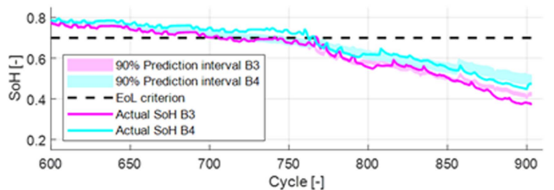
(α)
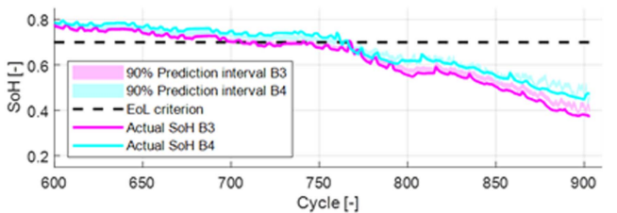
(β)
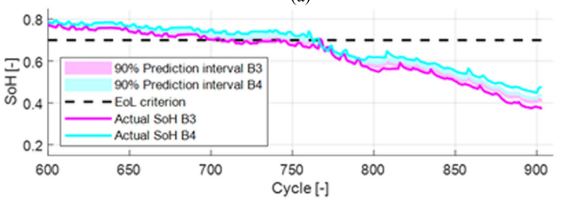
(γ)
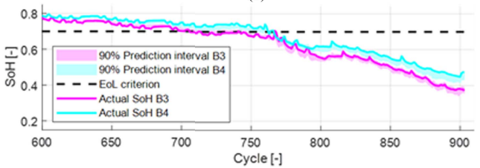
(δ)
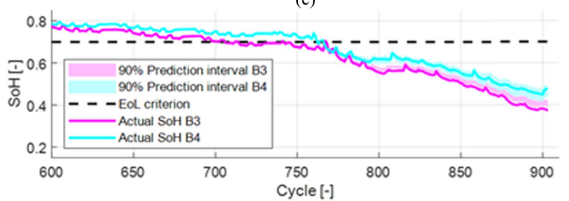
(ε)
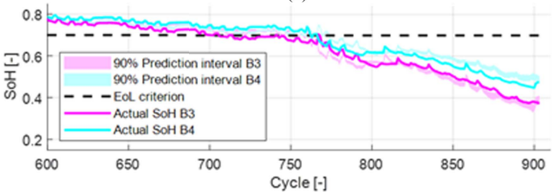
(στ)
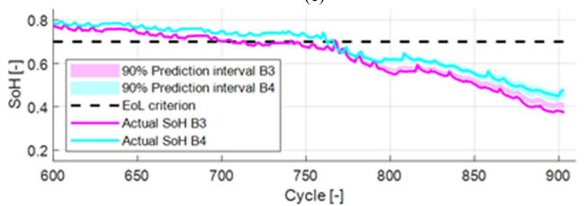
(ζ)
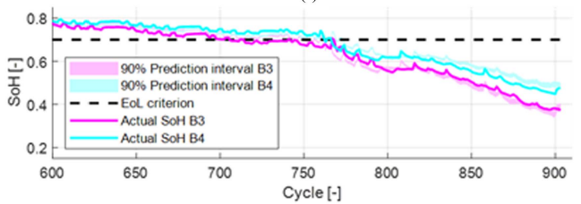
(η)

Εικόνα 3.2.4: Γραφική αναπαράσταση 90% των προβλέψεων που προέκυψαν από τα μοντέλα ΠΤ-ARIMAX(α), ΔΤ-ARIMAX(β), ΠΤ-LQR(γ), ΔΤ-LQR(δ), ΠΤ-B-MLR(ε), ΔΤ-B-MLR(στ), ΠΤ-BB-MLR(ζ), ΔΤ-BB-MLR(η) για τους συσσωρευτές Β3,Β4 [17]

Εκτός αυτού, υπολογίστηκαν και οι δείκτες σφάλματος MAPE και RMSE για τα αντιστοιχα πειράματα, και παρουσιάζονται στον παρακάτω πίνακα:

Μοντέλα | SoH MAPE [%] |  |  |  | SoH RMSE [-] |  |  |  | Σφάλμα υπολειπόμενου χρόνου ζωής[-]
 | B1 | B2 | B3 | B4 | B1 | B2 | B3 | B4 | B1 | B2 | B3 | B4
ΠΤ-ARIMAX | 4.50 | 5.48 | 2.52 | 3.24 | 5.03 | 6.09 | 2.74 | 2.97 | 40 | 21 | 5 | -39
ΔΤ-ARIMAX | 4.31 | 5.40 | 2.97 | 3.67 | 4.85 | 5.54 | 3.10 | 3.87 | 32 | 9 | 27 | -35
ΠΤ-LQR | 6.13 | 6.48 | 3.52 | 3.48 | 5.93 | 6.61 | 3.65 | 3.26 | 38 | 22 | 27 | -21
ΔΤ-LQR | 4.87 | 5.55 | 3.63 | 3.75 | 5.07 | 5.64 | 3.34 | 3.75 | 17 | 29 | 26 | -24
ΠΤ-B-MLR | 5.91 | 5.77 | 3.04 | 3.16 | 6.01 | 5.76 | 2.64 | 3.34 | 20 | 14 | 22 | 12
ΔΤ-B-MLR | 5.13 | 5.45 | 2.44 | 2.64 | 5.02 | 5.52 | 2.39 | 3.05 | 25 | 17 | 19 | 12
ΠΤ-BB-MLR | 5.21 | 5.66 | 2.57 | 2.48 | 5.46 | 5.74 | 3.06 | 2.98 | 13 | 25 | 27 | 15
ΔΤ-BB-MLR | 5.19 | 5.30 | 2.70 | 2.36 | 4.91 | 5.42 | 2.52 | 2.42 | 17 | 29 | 40 | 3

Πίνακας 3.2.5: Οι δείκτες σφάλματος MAPE,RMSE των πιθανολογικών προβλέψεων της κατάστασης υγείας και το σφάλμα του υπολειπόμενου χρόνου ζωής για τους συσσωρευτες Β1,Β2,Β3,Β4. Με πράσινο χρώμα απεικονίζεται το καλύτερο αποτέλεσμα, με κίτρινο και πορτοκαλί τα μεσαία και με κόκκινο χρώμα απεικονίζονται τα χειρότερα αποτελέσματα

Εδώ παρατηρούμε ότι οι ελάχιστες τιμές MAPE και RMSE προέρχονται από το μοντέλο ΔΤ-ARIMAX για τον συσσωρευτή Β1, από το μοντέλο ΔΤ-BB-MLR για τους Β2,Β4 και από το μοντέλο ΔΤ-B-MLR για τον Β3. Έπειτα, όσον αφορά το σφάλμα του υπολειπόμενου χρόνου ζωής, ελάχιστες τιμές είχαμε από το ΠΤ-BB-MLR για τον Β1, το ΔΤ-ARIMAX για τον Β2, το ΠΤ-ARIMAX για τον Β3 και το ΔΤ-BB-MLR για τον Β4. Για άλλη μία φορά ο δεύτερος τρόπος υπερτερεί του πρώτου κάτα μέσο όρο για όλα τα μοντέλα.

Εστιάζοντας την προσοχή μας στα πειράματα των συσσωρευτών Β5,Β6,Β7, παρακάτω έχουμε τα σκορ QS των προβλέψεων του κάθε μοντέλου:

Μοντέλο | Σκορ QS των Ποσοστημορίων για κατάσταση υγείας [-] |  |  | Σκορ QS των Ποσοστημορίων για υπολειπόμενο χρόνο ζωής [-]
 | B5 | B6 | B7 | B5 | B6
ΠΤ-ARIMAX | 5.45 | 6.99 | 2.45 | 53.95 | 3.50
ΔΤ-ARIMAX | 3.01 | 11.16 | 1.36 | 52.10 | 4.25
ΠΤ-LQR | 20.47 | 25.60 | 6.43 | - | -
ΔΤ-LQR | 5.16 | 14.51 | 4.18 | 36.44 | 7.50
ΠΤ-B-MLR | 21.33 | 6.43 | 6.41 | - | -
ΔΤ-B-MLR | 1.90 | 4.94 | 2.61 | 26.35 | 6.00
ΠΤ-BB-MLR | 13.44 | 7.18 | 4.09 | - | -
ΔΤ-BB-MLR | 1.57 | 5.63 | 2.26 | 20.05 | 8.55

Πίνακας 3.2.6: Τα σκορ QS των πιθανολογικών προβλέψεων της κατάστασης υγείας και υπολειπόμενου χρόνου ζωής για τους συσσωρευτες Β5,Β6,Β7. Με πράσινο χρώμα απεικονίζεται το καλύτερο αποτέλεσμα, με κίτρινο και πορτοκαλί τα μεσαία και με κόκκινο χρώμα απεικονίζονται τα χειρότερα αποτελέσματα

Να σημειωθεί ότι ο συσσωρευτής Β7 δεν φτάνει ποτέ το κριτήριο τέλος ζωής του καθ’ όλη την διάρκεια των πειραμάτων, οπότε δεν υπάρχουν αποτελέσματα πρόβλεψης του υπολειπόμενου χρόνου ζωής γι αυτόν. Παρατηρούμε γι άλλη μία φορά ότι τα μοντέλα ARIMAX και ακόμη περισσότερο τα μοντέλα MLR υπερέχουν των υπολοίπων, καθώς αυτά έχουν επιτύχει την καλύτερη προσέγγιση σε όλες τις περιπτώσεις. Πιο συγκεκριμένα, το ARIMAX πετυχαίνει το καλύτερο QS σκορ για την κατάσταση υγείας του συσσωρευτη Β7 και τον υπολειπόμενο χρόνο ζωής του Β6, το B-MLR για την κατάσταση υγείας του Β6 και το BB-MLR για την κατάσταση υγείας και τον υπολειπόμενο χρόνο ζωής του Β5. Επιπροσθέτως, με εξαίρεση τον υπολειπόμενο χρόνο ζωής του Β6, όλες οι βέλτιστες προβλέψεις πραγματοποιήθηκαν με τον δεύτερο τροπο. Επίσης, οι δύο εκδοχές του MLR είχαν πάντα παραπλήσια αποτελέσματα, και τα LQR είχαν την χειρότερη γενική απόδοση. Τέλος, υπάρχει μια αισθητή αστοχία στις προβλέψεις για τον υπολειπόμενο χρόνο ζωής από τα μοντέλα LQR και MLR. Αυτό οφείλεται εν μέρει στις παραδοχές που έχουν γίνει σε αυτά για τον υπολογισμό της κατάστασης υγείας, οι οποίες δεν ανταποκρίνονται πάντα στην πραγματικότητα. Παρακάτω παρουσιάζονται γραφικά οι προβλέψεις του ΔΤ-BB-MLR για τους τρεις συσσωρευτές:
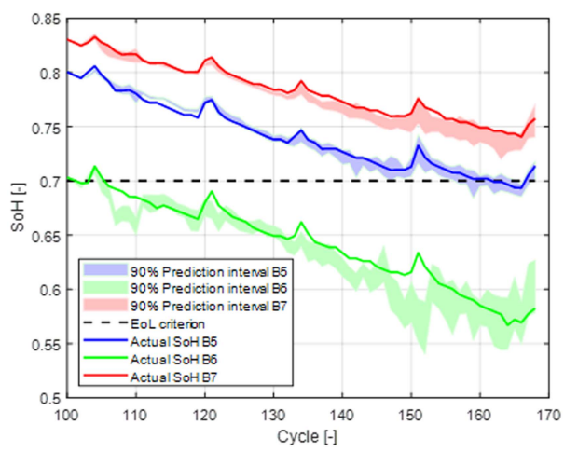
Εικόνα 3.2.7: Γραφική αναπαράσταση 90% των προβλέψεων που προέκυψαν από το μοντέλο ΔΤ-BB-MLR για τους συσσωρευτές Β5,Β6,Β7 [17]

Τώρα θα αναλυθούν οι δείκτες σφάλματος MAPE και RMSE για τα αντιστοιχα πειράματα, και παρουσιάζονται παρακάτω:

Μοντέλα | MAPE Κατάστασης Υγείας [%] |  |  | RMSE Κατάστασης Υγείας [-] |  |  | Σφάλμα Υπολειπόμενου Χρόνου Ζωής [-]
 | B5 | B6 | B7 | B5 | B6 | B7 | Β5 | Β6
ΠΤ-ARIMAX | 1.14 | 1.97 | 0.62 | 1.00 | 1.75 | 0.53 | -3 | -1
ΔΤ-ARIMAX | 0.43 | 2.07 | 0.35 | 0.40 | 1.51 | 0.46 | -5 | 0
ΠΤ-LQR | 2.80 | 4.80 | 1.24 | 2.28 | 3.66 | 1.12 | - | -
ΔΤ-LQR | 0.90 | 2.30 | 0.46 | 0.84 | 1.90 | 0.48 | -20 | -1
ΠΤ-B-MLR | 3.43 | 1.89 | 0.80 | 2.76 | 1.80 | 0.72 | - | -
ΔΤ-B-MLR | 0.36 | 1.11 | 0.29 | 0.33 | 0.98 | 0.27 | -2 | 0
ΠΤ-BB-MLR | 2.35 | 2.40 | 0.42 | 1.85 | 1.72 | 0.41 | - | -
ΔΤ-BB-MLR | 0.32 | 1.44 | 0.23 | 0.30 | 1.25 | 0.23 | -1 | -2

Πίνακας 3.2.8: Οι δείκτες σφάλματος MAPE,RMSE των πιθανολογικών προβλέψεων της κατάστασης υγείας και το σφάλμα του υπολειπόμενου χρόνου ζωής για τους συσσωρευτες Β5,Β6,Β7. Με πράσινο απεικονίζεται το καλύτερο κάθε φορά αποτέλεσμα, με κίτρινο το αμέσως επόμενο, έπειτα με πορτοκαλί. Με κόκκινο απεικονίζονται τα χειρότερα αποτελέσματα

Πλέον φαίνεται ξεκάθαρα η υπεροχή των μοντέλων MLR, καθώς το B-MLR έχει το μικρότερο MAPE και RMSE για τους Β5, Β7 και το BB-MLR για τον Β6 αντίστοιχα. Το σφάλμα του υπολειπόμενου χρόνου ζωής είναι ελάχιστο για όλα τα μοντέλα στον συσσωρευτή Β6 και στον Β5 υπερισχύει το μοντέλο BB-MLR ενώ ξανά ο δεύτερος τρόπος είναι προτιμότερος σε όλες τις ανταγωνιστικές προβλέψεις. Το μόνο που αλλάζει εδώ σε σχέση με πριν είναι η μικρή επιδείνωση της απόδοσης του μοντέλου ARIMAX. Τα αποτελέσματα του ΔΤ-BB-MLR φαίνονται παρακάτω:

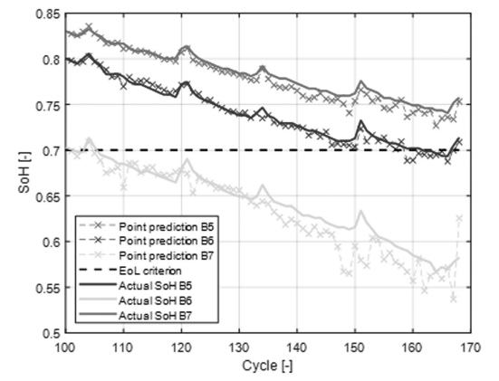

Εικόνα 3.2.9: Οι πραγματικές τιμές της κατάστασης υγείας και οι αντίστοιχες προβλέψεις του ΔΤ-BB-MLR για τους συσσωρευτές Β5,Β6,Β7

Συμπεραίνουμε ότι τα MLR μοντέλα είναι τα καταλληλότερα για προβλέψεις της κατάστασης υγείας και τα ARIMAX για προβλέψεις του υπολειπόμενου χρόνου ζωής. Επίσης, η παραγώγιση των χρονοσειρών στον δεύτερο τρόπο και η χρήση των μετρήσεων κατάστασης υγείας άλλων συσσωρευτών ως εξωγενείς παράγοντες στα μοντέλα συντελεί σε ένα ακόμα καλύτερο αποτέλεσμα και αυξάνει την ακρίβεια των μοντέλων αισθητά.

3.3 Συστήματα Διαχείρισης Συσσωρευτών

Το Σύστημα Διαχείρισης Συσσωρευτών (ΣΔΣ) (Battery Management System) είναι ένα σύστημα αισθητήρων, πλακετών και λογισμικού, επικουρικό των συσσωρευτών, το οποίο μετρά και ρυθμίζει τα διάφορα χαρακτηριστικά τους και το προστατεύει από διάφορους κινδύνους σε πραγματικό χρόνο.

Στα επόμενα κεφάλαια θα αναλύσουμε την λειτουργία του ΣΔΣ κατά τους κύκλους φόρτισης-εκφόρτισης των συσσωρευτών, καθώς και τις τεχνολογίες που τους απαρτίζουν.

3.3α Κύκλοι Φόρτισης-Εκφόρτισης Συσσωρευτών

Αρχικά, θα γίνει αναφορά σε ορισμένα χαρακτηριστικά ασφαλούς λειτουργίας των συσσωρευτών ιόντων λιθίου:

- Όρια θερμοκρασίας: Οι περισσότεροι κατασκευαστές συσσωρευτών ιόντων λιθίου συστήνουν να πραγματοποιείται η εκφόρτιση μεταξύ -20 και 55 °C και η φόρτιση μεταξύ 0 και 45 °C. Εξαίρεση αποτελούν οι συσσωρευτές καθόδου LTO, στους οποίους η φόρτιση μπορεί να επιτευχθεί και σε χαμηλότερες θερμοκρασίες, μέχρι και -30 °C. Σε θερμοκρασίες 70-120 °C το στρώμα SEI αρχίζει να αποσυντίθεται εξώθερμα, και σε θερμοκρασίες 120-130 °C δεν μπορεί πλέον να προστατέψει το αρνητικό ηλεκτρόδιο από παρασιτικές αντιδράσεις, οπότε αρχίζουν να παράγονται εύφλεκτα αέρια. Από τους 130 °C μέχρι τους 150 °C ο διαχωριστής λιώνει και το κελί απενεργοποιείται. Ύστερα, ξεπερνώντας τους 150 °C και ανάλογα με την χημεία του κελιού, το υλικό του θετικού ηλεκτροδίου αρχίζει να λιώνει και να παράγει οξυγόνο (π.χ. στο LiCoO2 αυτό γίνεται στους 150 °C ενώ στο LiFePO4 στους 310 °C). Τέλος, ξεκινώντας από τους 200 °C, λαμβάνει μέρος η αποσύνθεση του ηλεκτρολύτη η οποία παράγει αέρια που αλληλεπιδρούν με το οξυγόνο του θετικού ηλεκτροδίου με καταστροφικές συνέπειες για τον συσσωρευτή, όπως η πρόκληση πυρκαγιάς και θερμική φυγή (thermal runaway). Στην αντίθετη περίπτωση που έχουμε φόρτιση κάτω από τους 0 °C, το μεταλλικό λίθιο θα επικαθίσει στην επιφάνεια άνθρακα του αρνητικού ηλεκτροδίου, γεγονός που μειώνει την διάρκεια ζωής του συσσωρευτή δραστικά. Σε ακόμα χαμηλότερες θερμοκρασίες διασπάται η δομή της καθόδου και προκαλείται εσωτερικό βραχυκύκλωμα.
- Όρια τάσης: Για τα περισσότερα κελιά συσσωρευτών χημείας ιόντων λιθίου, η τάση κυμαίνεται μεταξύ των 1,5 V και 4,2 V (περισσότερες λεπτομέρειες για τις επιμέρους χημείες βρίσκονται στον πίνακα 2.5.1). Στις περιπτώσεις υπότασης και υπερεκφόρτισης, η αλλαγή φάσης των στοιχείων των κελιού λόγω της χαμηλής τάσης προκαλεί την κατάρρευση του πλέγματος τους, επιδρώντας αρνητικά στην λειτουργία του συσσωρευτή. Εκτός αυτού, ο αρνητικός συλλέκτης ρεύματος που αποτελείται από χαλκό αρχίζει και διαλύεται στον ηλεκτρολύτη. Έτσι, όταν επαναφορτιστεί ο συσσωρευτής, δενδρίτες χαλκού θα σχηματιστούν στο αρνητικό ηλεκτρόδιο με αποτέλεσμα το βραχυκύκλωμα του κελιού. Ένα άλλο πρόβλημα που οφείλεται στην υπόταση είναι η μείωση της ποσότητας του ηλεκτρολύτη και η παραγωγή εύφλεκτων αερίων λόγω παρασιτικών αντιδράσεων. Αντιθέτως, η υπέρταση ή υπερφόρτιση θα οδηγήσει στην αποσύνθεση του θετικού ηλεκτροδίου και στην παραγωγή θερμότητας. Επίσης, όπως και με την χαμηλή θερμοκρασία, το μεταλλικό λίθιο θα επικαθίσει στην επιφάνεια του αρνητικού ηλεκτροδίου, αυξάνοντας την απώλεια χωρητικότητας του συσσωρευτή και οδηγώντας σε εσωτερικά βραχυκυκλώματα, αποσύνθεση του ηλεκτρολύτη και προβλήματα ασφάλειας.

Όλα αυτά τα προβλήματα παρουσιάζονται συνοπτικά στην παρακάτω εικόνα:

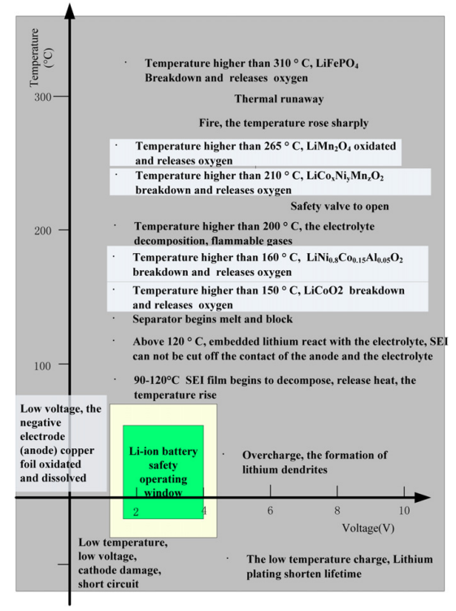

Εικόνα 3.3.1: Απεικόνιση των προβλημάτων που προκαλούνται σε συγκεκριμένες εμβέλειες θερμοκρασίας και τάσης για τους συσσωρευτές ιόντων λιθίου [18]

Όλες αυτές οι προβληματικές συμπεριφορές πρέπει να ληφθούν υπ’ όψιν στον σχεδιασμό των ΣΔΣ, καθώς σε εφαρμογές αυτοκίνησης οι περιπτώσεις υπερθέρμανσης, υπερεκφόρτισης αλλά και υποθέρμανσης είναι κοινότοπες.

3.3β Τεχνολογίες Συστημάτων Διαχείρισης Συσσωρευτών

Στην βιομηχανία αυτοκίνησης έχουν επικρατήσει διάφορες παραλλαγές χημειών των συσσωρευτών ιόντων λιθίου. Για το αρνητικό ηλεκτρόδιο χρησιμοποιούνται κυρίως συστάσεις άνθρακα, με εξαίρεση την σπάνια εφαρμογή της ένωσης LTO. Για το θετικό ηλεκτρόδιο (κάθοδο) χρησιμοποιούνται οι χημείες που παρουσιάστηκαν στο Κεφάλαιο 2.5. Στον παρακάτω πίνακα γίνεται αναφορά σε ορισμένα παραδείγματα από ηλεκτρικά Ι.Χ. γνωστών αυτοκινητοβιομηχανιών:

Μοντέλο Οχήματος | Προμηθευτής | Θετικό Ηλεκτρόδιο | Αρνητικό Ηλεκτρόδιο
Nissan Leaf EV | Automotive Energy Supply (Nissan NEC JV) | LMO | C
Chevrolet Volt | Compact Power (subsidiary of LG Chem) | LMO | C
Renault Fluence | Automotive Energy Supply (Nissan NEC JV) | LMO | C
Tesla Roadster | - | NCA | C
Tesla Model S | Panasonic Energy | Ένωση Νικελίου | C
BYD E6 | BYD | LFP | C
Subaru G4e | Subaru | LVP | C
Honda Fit EV | Toshiba Corporation | NMC | LTO

Πίνακας 3.3.2: Πίνακας των χημειών καθόδου/ανόδου καθώς και των προμηθευτών συσσωρευτών που χρησιμοποιούνται σε διάφορα ηλεκτρικά οχήματα της αυτοκινητοβιομηχανίας
Επειδή η τάση και η χωρητικότητα των κελιών συσσωρευτών ιόντων είναι πολύ μικρές για να υποστηρίξουν μια εφαρμογή αυτοκίνησης, τα κελιά αυτά ομαδοποιούνται σε μονάδες (modules), και μια συστοιχία συσσωρευτών ενός οχήματος περιέχει πολλαπλές μονάδες, ανάλογα το όχημα. Έτσι, τα ηλεκτρικά οχήματα καταλήγουν να περιέχουν εκατοντάδες ή και χιλιάδες κελιά, και όλα πρέπει να βρίσκονται υπό διαρκή παρακολούθηση και προστασία.
Στην παρούσα εργασία αντικείμενο ενασχόλησης αποτελεί το ΣΔΣ συσσωρευτών πολλαπλών μονάδων.

Με τους διάφορους αισθητήρες του, το ΣΔΣ μετράει:

- Τάση κελιών
- Θερμοκρασία κελιών
- Ρεύμα εισόδου και εξόδου από την συστοιχία
- Συνολική τάση συστοιχίας
- Μέτρηση εσωτερικών αντιστάσεων των κελιών
- Ύπαρξη ατμού/καπνού στο κουτί του συσσωρευτή

Έτσι, με δεδομένα τις παραπάνω μετρήσεις, το ΣΔΣ εκτελεί τις παρακάτω λειτουργίες:

- Θερμική διαχείριση της συστοιχίας: Κατόπιν μέτρησης της κατανομής της θερμοκρασίας στην συστοιχία, το ΣΔΣ είναι υπεύθυνο για την έναρξη και την παύση της λειτουργίας περιφερειακών συστημάτων ψύξης και θέρμανσης, όπως είναι οι ανεμιστήρες και τα καλοριφέρ.
- Εκτίμηση της στάθμης φόρτισης και κατάστασης υγείας: Αυτά υπολογίζονται μέσω συναρτήσεων που εξαρτώνται από το ρεύμα εξόδου, την τάση και την θερμοκρασία, καθώς και τις προβλέψεις/μετρήσεις που αναφέρθηκαν στο Κεφάλαιο 3.2.
- Εντοπισμός βλαβών της συστοιχίας: Στα αγγλικά αυτή η διαδικασία λέγεται on board diagnosis (OBD). Περιλαμβάνει τον εντοπισμό σφαλμάτων σε αισθητήρες, διακόπτες,μέρη του συσσωρευτή και δυσλειτουργία του δικτύου επικοινωνίας. Επίσης περιέχει την μέτρηση υπέρβασης των ορίων τάσης, ρεύματος και θερμοκρασίας. Σε κάθε τέτοια περίπτωση, το ΣΔΣ οφείλει να απενεργοποιήσει τον συσσωρευτή, ώστε να αποφευχθούν καίριες ζημιές στο σύστημα καθώς και πιθανοί τραυματισμοί των επιβατών.
- Ενδοεπικοινωνία (networking): Ορισμένα δεδομένα που συλλέγονται από το ΣΔΣ όπως η στάθμη φόρτισης είναι σκόπιμο να γνωστοποιούνται στον οδηγό και στον ηλεκτρονικό “εγκέφαλο” του αυτοκινήτου. Εκτός αυτού, καλό είναι να υπάρχει η δυνατότητα επαναπρογραμματισμού των λειτουργιών του ΣΔΣ εξ αποστάσεως, ώστε να μην απαιτείται η αποσυναρμολόγηση του κουτιού του. Για να επιτευχθούν οι δύο αυτοί στόχοι χρησιμοποιείται συνηθως το λογισμικό/υλισμικό CAN (Controller Area Network).
- Ελεγχόμενη φόρτιση: Το ΣΔΣ πρέπει να μετατρέπει την έξοδο του φορτιστή στα επίπεδα τάσης και ρεύματος που είναι κατάλληλα για την επιφύλαξη της υγείας του συσσωρευτή.
- Εξισορρόπηση της τάσης των κελιών (cell balancing): Για να γίνει αξιοποίηση της μέγιστης χωρητικότητας που διαθέτει ο συσσωρευτής, τα επιμέρους κελιά του πρέπει να βρίσκονται στο ίδιο επίπεδο τάσης. Αυτό μπορεί να επιτευχθεί είτε με την εκφόρτιση των υπερφορτισμένων κελιών σε κατάλληλες αντιστάσεις μέχρι να φτάσουν την τάση των υπολοίπων κελιών (passive balancing), είτε με τον διαμοιρασμό της διαθέσιμης ενέργειας μεταξύ των κελιών με πιο περίπλοκες τεχνικές (active balancing). Η επιλογή της τεχνικής εξισορρόπησης εξαρτάται από τις απαιτήσεις της εκάστοτε εφαρμογής.
- Αποθήκευση πληροφοριών: Τα περισσότερα ΣΔΣ συνήθως αποθηκεύουν τις διάφορες τιμές των μετρήσεων που πραγματοποιούν ώστε να χρησιμοποιηθούν ως δεδομένα για περαιτέρω έρευνα του αντικειμένου και παρακολούθηση της κατάστασης υγείας του συσσωρευτή.

Στην παρακάτω εικόνα φαίνεται ένα γενικευμένο διάγραμμα λειτουργίας ενός ΣΔΣ:
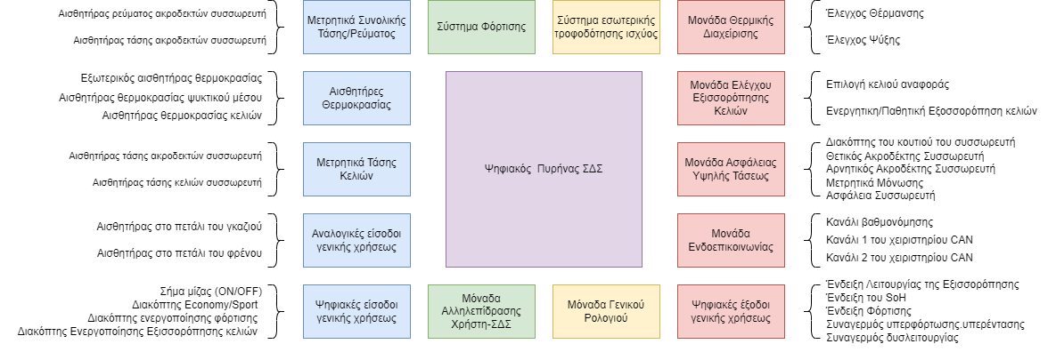
Εικόνα 3.3.3: Διάγραμμα απεικόνισης των βασικότερων λειτουργιών ενός ΣΔΣ

Παρακάτω παρουσιάζεται ένας πίνακας γνωστών πυρήνων ΣΔΣ, οι οποίοι επιτελούν τις περισσότερες από τις λειτουργίες που προαναφέρθηκαν:

Όνομα εταιρείας και προϊόντος | Linear Technology Co. LTC6813 | Analog Devices Co. AD7802 | Texas Instruments Co. bq76PL536 | Atmel Co. ATA6870 | Maxim Co. MAX11068
Κανάλια μέτρησης τάσης | 12 | 6 | 6 | 6 | 12
Κανάλια μέτρησης θερμοκρασίας | 2 | 6 | 2 | 2 | 2
Μεγιστός αριθμός επεξεργαστών σε daisy chain | 36 | 20 | >16 | 16 | 31
Μέγιστος αριθμός κελιών σε σειρά | 432 | 120 | >96 | 96 | 372
Μέγιστη τάση του daisy chain (V) | >1000 | 380 | Ν/Α | Ν/Α | Ν/Α
Ανάλυση μετατροπής αναλογικού σήματος σε ψηφιακό (bit) | 12 | 12 | 14 | 12 | 12
Χρόνος μετατροπής αναλογικού σήματος σε ψηφιακό (μs) | 1080 | 1 | 6 | Ν/Α | 10
Δυνατότητα εξισορρόπησης κελιών | Ναι | Ναι | Ναι | Ναι | Ναι
Εύρος λειτουργικών θερμοκρασιών | -40 έως 85 | -40 έως 105 | -40 έως 85 | -40 έως 85 | -40 έως 105
Ρεύμα λειτουργίας standby | 60 | 4 | 12 | 10 | 1
Εύρος τάσης εισόδου | 10-50 | 7,5-30 | 6-36 | 6-30 | 6-70

Πίνακας 3.3.4: Πίνακας σύγκρισης γνωστών chip πυρήνων ΣΔΣ. Με πράσινο χρώμα τονίζονται τα chip με την καλύτερη απόδοση ανά κατηγορία, με κίτρινο και πορτοκαλί τα μεσαία και τέλος με κόκκινο χρώμα τα χειρότερα ανά κατηγορία

Υποσημείωση: Daisy chain ονομάζεται η σειριακή σύνδεση πολλαπλών επεξεργαστών για την δημιουργία ΣΔΣ μεγάλου αριθμού κελιών εν σειρά.

Τέλος, αξίζει να σημειωθεί ότι το ΣΔΣ πρέπει να περιέχεται σε ένα ειδικά σχεδιασμένο κουτί, που μπορεί να αντέξει τις ακραίες θερμοκρασίες που αναπτύσσονται στο εσωτερικό του αυτοκινήτου, καθώς και να περιορίζει την ηλεκτρομαγνητική ακτινοβολία από και προς το ΣΔΣ, ώστε να μην επηρεάζεται η λειτουργία του αλλά και να μην επηρεάζει την λειτουργία των άλλων ηλεκτρονικών συσκευών του αυτοκινήτου, όπως τον αντιστροφέα και τους μετατροπείς τάσεως.

3.3γ Προκαταρκτική σχεδίαση ΣΔΣ για εφαρμογή αυτοκίνησης

Στο πλαίσιο της ερευνητικής ομάδας Prometheus Eco Racing σχεδιάστηκε ένα σχηματικό διάγραμμα (schematic) πλακέτας ΣΔΣ για τις απαιτήσεις της συστοιχίας συσσωρευτών που διαθέτει το όχημα Πυρφόρος ΙΙΙ. Περισσότερες λεπτομέρειες για την ομάδα, την συστοιχία συσσωρευτών και το όχημα αναφέρονται στο Κεφάλαιο 4.

Παρακάτω επισυνάπτεται το εν λόγω διάγραμμα κομματιαστά:

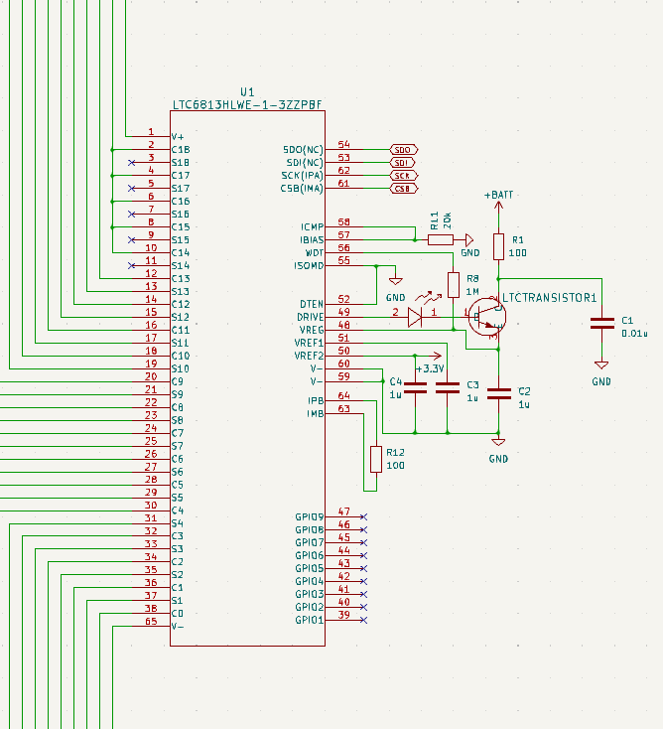

Εικόνα 3.3.5: Το chip LTC6813, ο πυρήνας του ΣΔΣ

Εδώ φαίνεται το chip LTC6813 που αποτελεί τον πυρήνα του ΣΔΣ. Στις εισόδους/εξόδους της δεξιάς μεριάς έχει υλοποιηθεί το κύκλωμα ακριβώς όπως αναγράφεται στο [19] για να εξασφαλιστεί η σωστή λειτουργία του. Τα εικονιζόμενα GPIO (General Purpose Input Output) μπορούν να χρησιμοποιήθουν για αισθητήρες θερμοκρασίας. Στην προκειμένη εφαρμογή δεν χρησιμοποιούνται, καθώς οι αισθητήρες θερμοκρασίας είναι συνδεδεμένοι σε άλλο επεξεργαστή που θα αναλυθεί σε επόμενο στάδιο. Τέλος, οι είσοδοι/έξοδοι SDO, SDI, SCK, CSB αποτελούν την δίοδο επικοινωνίας του LTC6813 με τον εν λόγω επεξεργαστή. Εδώ γίνεται χρήση του πρωτοκόλλου επικοινωνίας SPI.

Στις εισόδους/εξόδους της αριστερής μεριάς βρίσκονται τα μετρητικά τάσης που ονομάζονται Cx, όπου x ο αριθμός του συνδεδεμένου σε σειρά κελιού της συστοιχίας. Επίσης στην αριστερή μεριά βρίσκονται οι είσοδοι/έξοδοι Sx, μέσω των οποίων πραγματοποιείται η εξισορρόπηση κελιών. Στην συγκεκριμένη εφαρμογή εφαρμόζεται η τεχνική της παθητικής εξισορρόπησης μόνο κατά την διάρκεια της φόρτισης, ώστε να μειωθεί η πολυπλοκότητα του συστήματος αλλά και να εξασφαλιστεί ότι τα κελιά της συστοιχίας να βρίσκονται όλα στο ίδιο επίπεδο τάσης κατά την έναρξη των εκφορτίσεων.

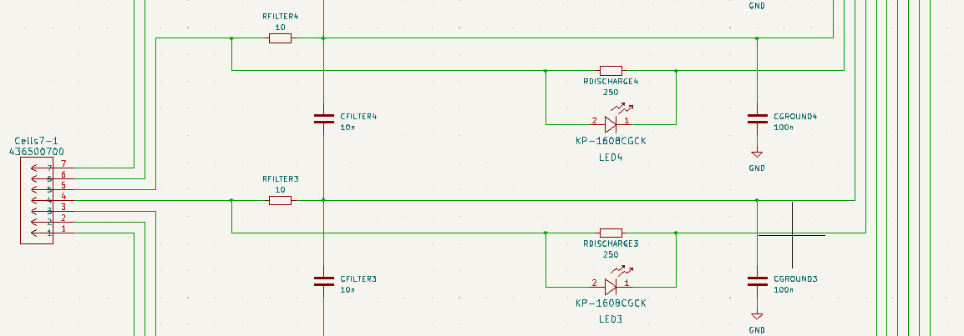

Εικόνα 3.3.6: Το κύκλωμα μέτρησης τάσης και παθητικής εξισορρόπησης των κελίων

Εδώ φαίνεται το κομμάτι της πλακέτας στο οποίο συνδέονται οι ακροδέκτες των κελιών. Επειδή τα κελιά είναι συνδεδεμένα σε σειρά, το θετικό ηλεκτρόδιο του ενός αποτελεί το αρνητικό ηλεκτρόδιο του άλλου. Επίσης, είναι ορατό ένα μικρό κύκλωμα που περιέχει πυκνωτές, αντιστάσεις και μία φωτοδίοδο. Το κύκλωμα αυτό έχει υλοποιηθεί με βάση τις οδηγίες του [19] ώστε να λειτουργεί σωστή η παθητική εξισορρόπηση κελιών του ΣΔΣ. Η φωτοδίοδος έχει τοποθετηθεί παράλληλα του κυκλώματος ώστε να ανάβει όταν πραγματοποιείται εξισορρόπηση του εκάστοτε κελιού με σκοπό την οπτική επιβεβαίωση της λειτουργίας του συστήματος.

Αξίζει να σημειωθεί ότι το επίπεδο τάσης 48 V της συστοιχίας χρησιμοποιείται για να τροφοδοτήσει το chip LTC6813, καθώς και τα υπόλοιπα υποσυστήματα της πλακέτας, μέσα από μια σειρα υποβαθμιστών τάσης, όπως φαίνεται παρακάτω:

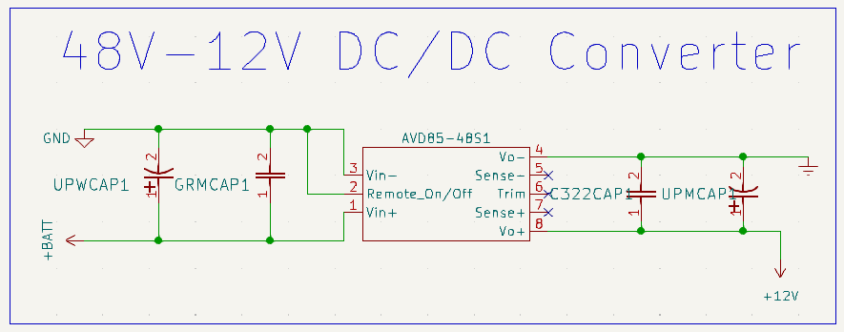
(α)
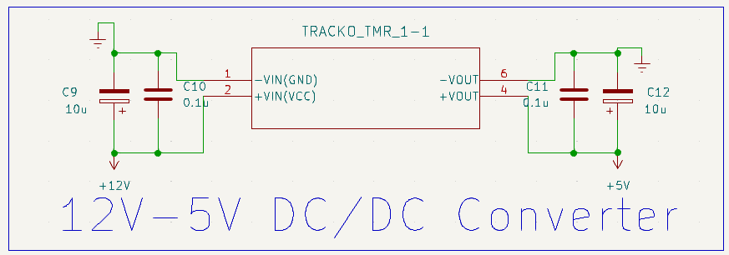
(β)
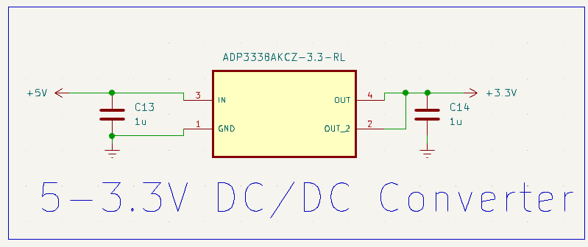
(γ)

Εικόνα 3.3.7: Σύστημα υποβάθμισης τάσης από 48 V σε 12 V (α), από 12 V σε 5 V (β) και από 5 V σε 3,3 V (γ)

Τα περιφερειακά κυκλώματα των παραπάνω υποβαθμιστών υλοποιήθηκαν με βάση τις οδηγίες χρήσης τους [20],[21] και [22] αντίστοιχα για τα (α),(β),(γ). Τα επίπεδα τάσης 12 V, 5 V, 3,3 V επιλέχθηκαν με βάση τις προδιαγραφές των υπολοίπων εξαρτημάτων του συστήματος. Ένα από αυτά τα υποσυστήματα είναι τα μετρητικά ρεύματος:

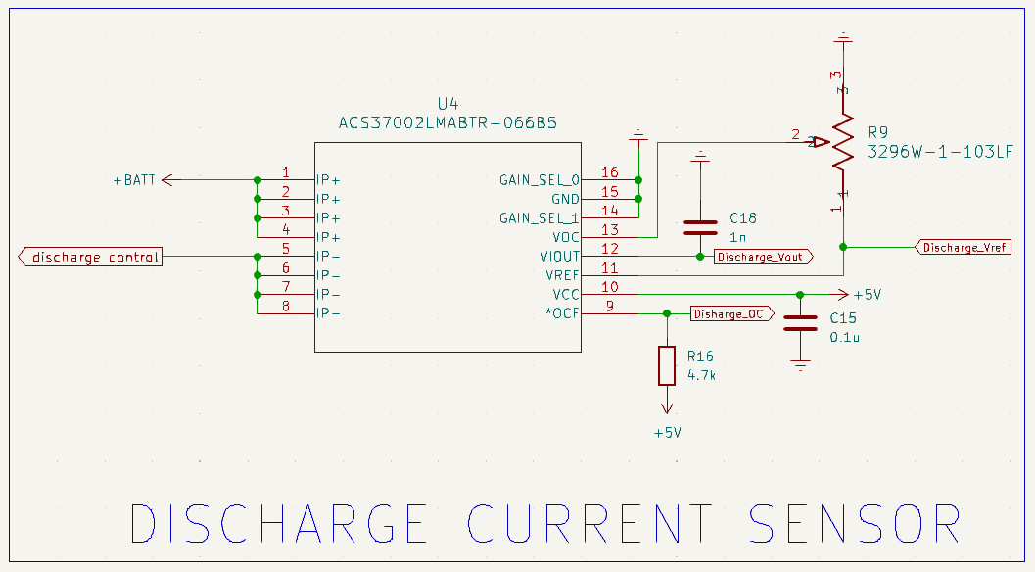
(α)
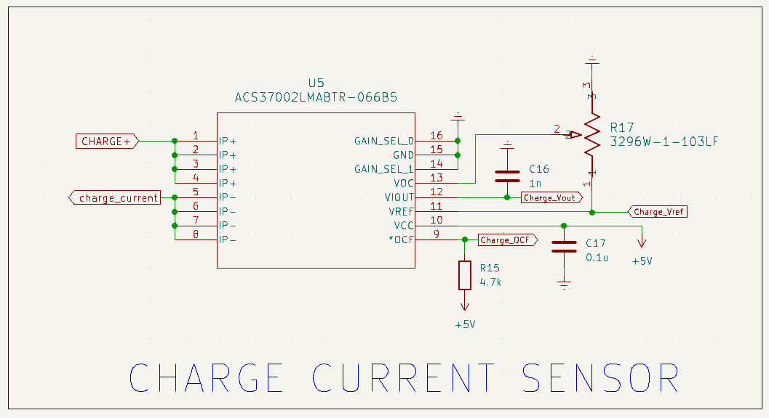
(β)

Εικόνα 3.3.8: Τα μετρητικά ρεύματος για την εκφόρτιση (α) και την φόρτιση (β)

Σε αυτό το σημείο της περιγραφής πρέπει να γίνουν ορισμένες επισημάνσεις. Πρώτον, αναφέρεται ότι χρησιμοποιούνται ξεχωριστοί αισθητήρες για την φόρτιση και την εκφόρτιση. Αυτό συμβαίνει επειδή στο συγκεκριμένο ΣΔΣ θα υπάρχουν διαφορετικοί ακροδέκτες για την φόρτιση και την εκφόρτιση του συσσωρευτή. Η φύση της εφαρμογής το απαιτεί αυτό, καθώς το ρεύμα φόρτισης πρέπει να περιοριστεί στα 2-5 A, για την διαφύλαξη της κατάστασης υγείας του συσσωρευτή, όπως αναλύθηκε στο Κεφάλαιο 3.2, ενώ το ρεύμα εκφόρτισης μπορεί να φτάσει και τα 30 Α, σε καταστάσεις μέγιστης απαίτησης ρεύματος από τον αντιστροφέα. Έτσι, τα δύο αυτά ρεύματα πρέπει να δρομολογούνται σε ξεχωριστές εξόδους και να έχουν ξεχωριστούς μηχανισμούς προστασίας από υπερένταση. Εδώ έγκειται και η κύρια διαφορά των περιφερειακών κυκλωμάτων των 2 μετρητικών: Το κάθε μετρητικό έχει την δυνατότητα να στείλει ένα σήμα συναγερμού, καθώς και να ανοιχτοκυκλώσει τον συσσωρευτή σε περίπτωση που το ρεύμα που μετράει υπερβαίνει μια συγκεκριμένη τιμή. Οι μεταβλητές αντιστάσεις R9 και R17 είναι ποτενσιόμετρα που ρυθμίζουν το σήμα που δέχεται η είσοδος 13 VOC, από την οποία εξαρτάται η τιμή ρεύματος υπερέντασης. Έτσι, το κάθε ποτενσιόμετρο ρυθμίζεται διαφορετικά για να καλύψει τις ανάγκες της φόρτισης και την εκφόρτισης αντίστοιχα. Τέλος, το υπόλοιπο περιφερειακό κύκλωμα έχει σχεδιαστεί με βάση τις οδηγίες χρήσης των μετρητικών [23].

Το σύστημα ακροδεκτών φόρτισης/εκφόρτισης του ΣΔΣ φαίνεται παρακάτω:

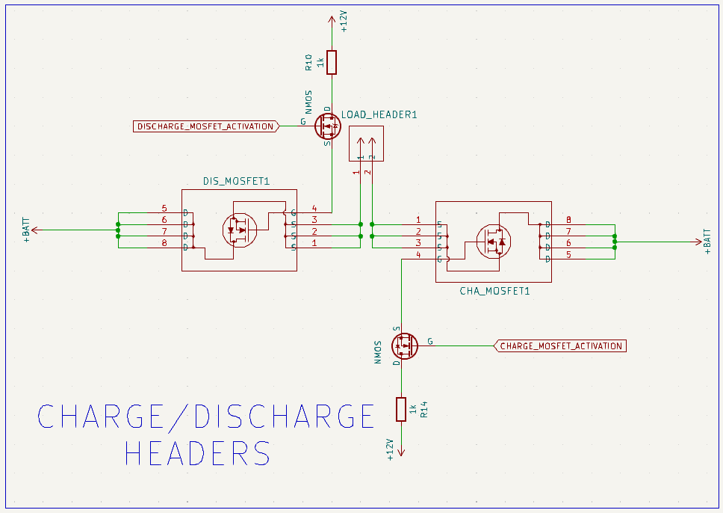

Εικόνα 3.3.9: Το σύστημα ακροδεκτών φόρτισης/εκφόρτισης του ΣΔΣ

Εδώ παρατηρούμε ένα σύστημα ενεργοποίησης του κυκλώματος του συσσωρευτή με 2 transistor τύπου MOSFET. Τα CHA/DIS_MOSFET1 είναι transistor μεγάλης ισχύος, μέσω των οποίων ενεργοποιούνται τα κυκλώματα φόρτισης/εκφόρτισης αντίστοιχα. Επίσης, τα σήματα CHARGE/DISCHARGE_MOSFET_ACTIVATION είναι περίπου 3,3 V, καθώς προέρχονται από επεξεργαστή που θα δούμε παρακάτω, οπότε δεν μπορούν να ενεργοποιήσουν τα CHA/DIS_MOSFET1, των οποίων η τάση ενεργοποίησης είναι περίπου 10 V, σύμφωνα με το [24]. Γι αυτό χρησιμοποιούνται τα “ενδιάμεσα” NMOS transistor, τα οποία ενεργοποιούνται από τα σήματα του επεξεργαστή και στέλνουν ένα σήμα με τάση 12 V στην πύλη ενεργοποίησης των CHA/DIS_MOSFET1, ώστε να κλείσει το κύκλωμα. Ο σκοπός αυτού του υποσυστήματος είναι η ελεγχόμενη ενεργοποίηση/απενεργοποίηση του συσσωρευτή με βάση τα σήματα του επεξεργαστή του ΣΔΣ.

Ο εν λόγω επεξεργαστής είναι ο Texas Instruments LaunchXL [25], στον οποίο καταλήγουν και οι μετρήσεις του ρεύματος και το σήμα συναγερμού των μετρητικών ρεύματος αλλά και οι μετρήσεις τάσης και τα υπόλοιπα δεδομένα του LTC6813. Το κύκλωμα του φαίνεται παρακάτω:

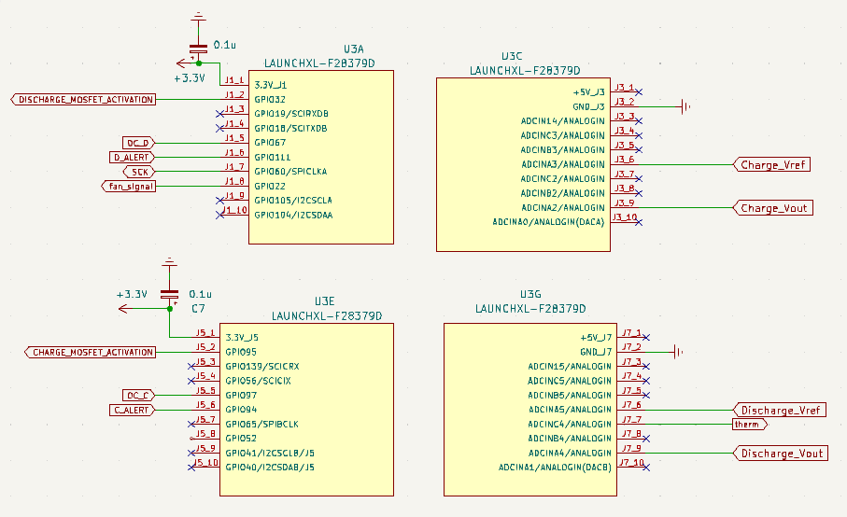
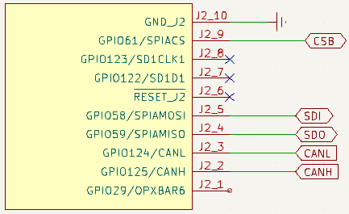

Εικόνα 3.3.10: Ο κεντρικός επεξεργαστής του ΣΔΣ

Οι βασικές λειτουργίες του παραπάνω επεξεργαστή είναι οι εξής:

- Συλλογή δεδομένων του LTC6813 και των υπόλοιπων μετρητικών: Μέσω των θυρών SPI και GPIO, ο επεξεργαστής δέχεται δεδομένα από όλα τα υπόλοιπα υποσυστήματα της πλακέτας, τα οποία χρησιμοποιούνται στις παρακάτω λειτουργίες.
- Λήψη λογισμικού για επιθυμητή λειτουργία του ΣΔΣ: Όπως αναφέρθηκε για την εξισορρόπηση κελιών του LTC6813, την ενεργοποίηση/απενεργοποίηση των transistor στο κύκλωμα ακροδεκτών του συσσωρευτή και την προστασία από υπερένταση των μετρητικών ρεύματος, οι περισσότερες λειτουργίες του ΣΔΣ εξαρτώνται από σήματα που προέρχονται από τον επεξεργαστή. Έτσι, προγραμματίζοντας κατάλληλα τον επεξεργαστή από εξωτερικό υπολογιστή, υπάρχει δυνατότητα ρύθμισης της λειτουργίας του ΣΔΣ ανάλογα με τις απαιτήσεις της εκάστοτε εφαρμογής (π.χ. να ρυθμιστούν τα όρια υπερφόρτισης, να εγκατασταθεί διακόπτης on/off για τον συσσωρευτή διαθέσιμο στον οδηγό και να ελεγχθεί η διαδικασία εξισορρόπησης κελιών).
- Επικοινωνία με τον “εγκέφαλο” του οχήματος για ανταλλαγή πληροφοριών: Μέσω της τεχνολογίας CAN και των καναλιών CANH,CANL, ο επεξεργαστής στέλνει δεδομένα στον κεντρικό “εγκέφαλο” του αυτοκινήτου, τα οποία μπορούν να γίνονται διαθέσιμα στον οδηγό (π.χ. στάθμη φόρτισης του συσσωρευτή) ή να ανεβαίνουν σε διαδικτυακό διακομιστή μέσω της κεραίας του αυτοκινήτου για να χρησιμοποιηθούν ως πειραματικά δεδομένα για την περαιτέρω βελτιστοποίηση της λειτουργίας του συσσωρευτή.

Τέλος, θα συζητηθεί το σύστημα θερμικής διαχείρισης του συσσωρευτή. Αρχικά, τοποθετείται μια ειδική θερμική αντίσταση (thermal resistor ή thermistor στα αγγλικά) στο εσωτερικό της συστοιχίας κελιών του συσσωρευτή , η τιμή της οποία συνδέεται άμεσα με την θερμοκρασία του συσσωρευτή. Ο επεξεργαστής συνδέεται με αυτόν τον thermistor μέσω ενός διαιρέτη τάσης, ο οποίος φαίνεται παρακάτω:

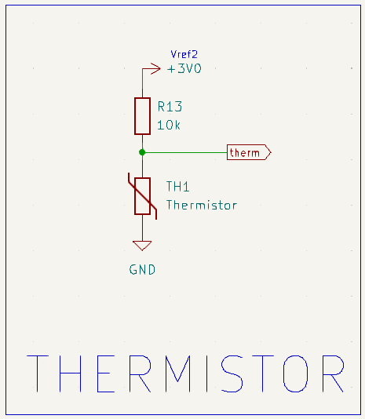

Εικόνα 3.3.11: Το κύκλωμα σύνδεσης του thermistor με τον επεξεργαστή

Ύστερα, ο επεξεργαστής μετράει την τιμή αντίστασης του thermistor, άρα και κατ’ επέκταση την θερμοκρασία της συστοιχίας, και όταν αυτή υπερβεί μια προεπιλεγμένη τιμή, στέλνει σήμα ενεργοποίησης στο παρακάτω κύκλωμα:

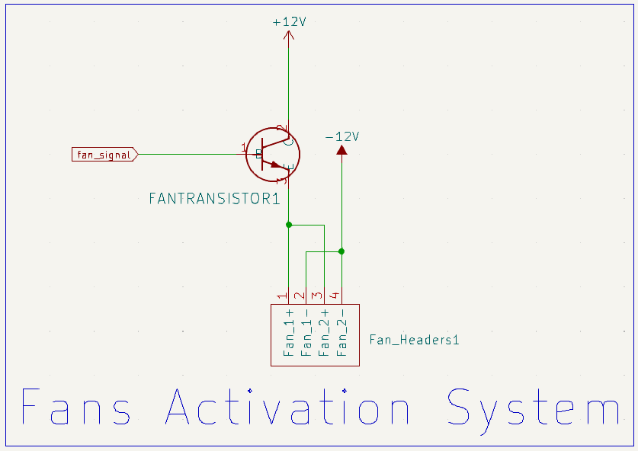

Εικόνα 3.3.12: Το σύστημα ενεργοποίησης των ανεμιστήρων του κουτιού του συσσωρευτή

Στα τοιχώματα του κουτιού που περιέχει τον συσσωρευτή έχουν τοποθετηθεί 2 ανεμιστήρες των 12 V, οι οποίοι ενεργοποιούνται όταν το transistor FANTRANSISTOR1 δέχεται το σήμα fan_signal του επεξεργαστή στην πύλη του.

4. Υποδείγματα Υφιστάμενων Βιομηχανικών Συστημάτων Φόρτισης Ηλεκτρικών Αυτοκινήτων

Στην ενότητα αυτή θα πραγματοποιηθεί σύντομη περιγραφή των τρεχουσών τεχνολογιών που εφαρμόζονται στη φόρτιση των ηλεκτρικών αυτοκινήτων. Σε ένα πρώτο βήμα θα αναφερθούν οι χρησιμοποιούμενοι τύποι βυσμάτων σύνδεσης των συσσωρευτών με τους φορτιστές καθώς και τα κύρια χαρακτηριστικά διαμόρφωσης των υφιστάμενων συσσωρευτών ιόντων λιθίου που εξασφαλίζουν σημαντική αυτονομία στα ηλεκτρικά οχήματα. Σε ένα δεύτερο βήμα θα περιγραφούν οι συσσωρευτές και τα συστήματα φόρτισης ενός αμιγώς ηλεκτρικού αυτοκινήτου και ενός φορτιζόμενου από φορτιστή (plug-in) υβριδικού αυτοκινήτου.

4.1 Τεχνολογίες Φόρτισης Ηλεκτρικών Οχημάτων

4.1α Τύποι Βυσμάτων Φόρτισης Ηλεκτρικών Οχημάτων

Οι διάφοροι τύποι βυσμάτων που χρησιμοποιούνται διεθνώς για τη φόρτιση των συσσωρευτών των ηλεκτρικών αυτοκινήτων φαίνονται στην Εικόνα 4.1.1.

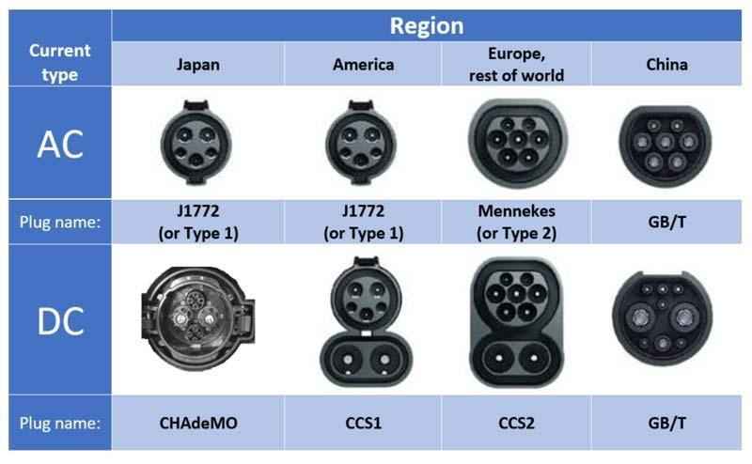

Εικόνα 4.1.1: Τα διάφορα είδη βυσμάτων φόρτισης ηλεκτρικών οχημάτων ανά τον κόσμο [32]

Η εικόνα 4.1.1 αποτυπωνει τα διάφορα είδη βυσμάτων φόρτισης ηλεκτρικών οχημάτων που χρησιμοποιούνται σε διάφορες περιοχές του κόσμου. Η Αμερική και η Ιαπωνία χρησιμοποιούν το ίδιο βύσμα 5 θυρών, με τον υπόλοιπο κόσμο να χρησιμοποιεί βύσμα 7 θυρών. Η λειτουργία κάθε επαφής αναλύεται παρακάτω:

- Θύρα 1: Σε αυτή συνδέεται η μονοφασική τροφοδοσία εναλλασσόμενου ρεύματος από το δίκτυο.
- Θύρα 2: Σε αυτή συνδέεται ο ουδέτερος του δικτύου, ολοκληρώνοντας το κύκλωμα.
- Θύρα 3: Σε αυτή συνδέεται η προστατευτική γη έτσι ώστε να αποφευχθούν τυχόν βραχυκυκλώματα.
- Θύρα 4: Σε αυτή συνδέεται ο εγγύς δίαυλος επικοινωνίας (proximity pilot) μεταξύ του οχήματος και του σταθμού φόρτισης έτσι ώστε να γνωστοποιηθούν οι ανάγκες του οχήματος στον σταθμό και να ξεκινήσει η διαδικασία της φόρτισης.
- Θύρα 5: Σε αυτή συνδέεται ο δίαυλος επικοινωνίας ελέγχου (control pilot) μεταξύ του οχήματος και του σταθμού φόρτισης. Μέσω αυτού ελέγχεται η διαδικασία της φόρτισης, καθώς το όχημα απαιτεί από τον σταθμό συγκεκριμένο ρεύμα σε συγκεκριμένη τάση ανάλογα με τον συσσωρευτή που διαθέτει.

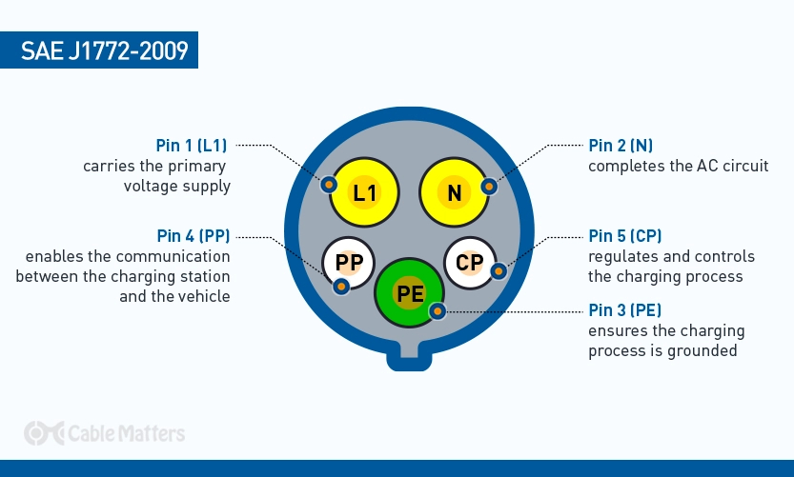

Εικόνα 4.1.2: Περιγραφή της λειτουργίας των θυρών του βύσματος φόρτισης J1772 [32]

Όσον αφορά τα βύσματα που χρησιμοποιούνται στον υπόλοιπο κόσμο, οι 2 έξτρα θύρες των βυσμάτων Mennekes και GB/T AC χρησιμοποιούνται για τις 2 έξτρα τροφοδοσίες που έχει το τριφασικό εναλλασσόμενο ρεύμα δικτύου:

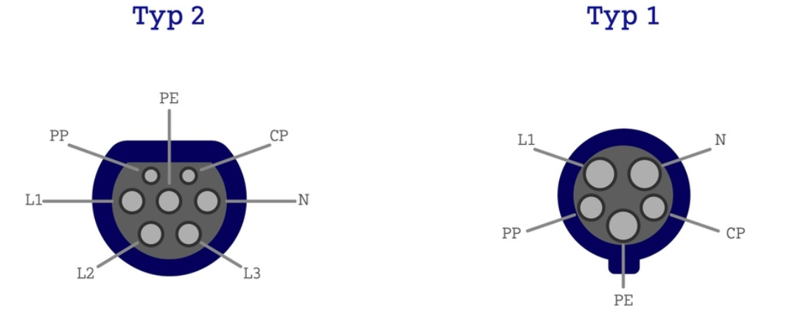

Εικόνα 4.1.3: Η διαφορά μεταξύ των 2 βυσμάτων φόρτισης [33]

Παρακάτω θα συζητηθούν οι βασικές διαφορές τους:

- Ισχύς: Οι φορτιστές Τύπου 1 μπορούν να υποστηρίξουν μέχρι 7kW, ενώ οι φορτιστές Τύπου 2 μέχρι 22 kW.
- Τροφοδοσία: Οι φορτιστές Τύπου 1 λειτουργούν μόνο σε μονοφασικό εναλλασσόμενο δίκτυο, ενώ οι φορτιστές Τύπου 2 και σε μονοφασικό και σε τριφασικό.

Από τα παραπάνω προκύπτει ότι οι φορτιστές Τύπου 2 μπορούν να χρησιμοποιηθούν και για φόρτιση Τύπου 1, ενώ το αντίστροφο δεν ισχύει.

Όσον αφορά την φόρτιση συνεχούς ρεύματος, τα 4 βύσματα της Εικόνας 4.3.1 δεν έχουν διαφορά ως προς τις θύρες. Στην ουσία, προστίθενται 2 θύρες στο ήδη υπάρχον βύσμα της φόρτισης εναλλασσομένου ρεύματος για την κάθε περιοχή. Αυτές οι δύο θύρες είναι ο θετικός και αρνητικός πόλος της τροφοδοσίας συνεχούς τάσης του φορτιστή. Τα δύο είδη φόρτισης συνυπάρχουν στο ίδιο βύσμα, το οποίο πλέον ονομάζεται CCS ή Combined Charging System (Ενιαίο Σύστημα Φόρτισης στα ελληνικά). Η διαφοροποίηση CCS1 και CCS2 αναφέρεται στον τύπο φόρτισης εναλλασσόμενου ρεύματος που χρησιμοποιεί το εκάστοτε βύσμα: CCS1 για φόρτιση Τύπου 1 και CCS 2 για φόρτιση Τύπου 2.

4.1β Κατασκευαστική Διαμόρφωση Κελιών Συσσωρευτών Ιόντων Λιθίου

Ενώ η εσωτερική σύσταση των κελιών συσσωρευτών ιόντων λιθίου διαφέρει ανάλογα τον κατασκευαστή, στις περισσότερες περιπτώσεις η κατασκευή ακολουθεί τις παρακάτω προδιαγραφές:

- Το θετικό ηλεκτρόδιο (κάθοδος στην εκφόρτιση) αποτελείται από ένα συλλέκτη ρεύματος φτιαγμένο από μια λεπτή στρώση φύλλου αλουμινίου επικαλυμμένο με την εκάστοτε χημεία καθόδου, για παράδειγμα οξείδιο του λιθίου-τιτανίου ή οξείδιο του λιθίου-κοβαλτίου.
- Το αρνητικό ηλεκτρόδιο (άνοδος στην εκφόρτιση) αποτελείται από ένα συλλέκτη ρεύματος φτιαγμένο από μία λεπτή στρώση φύλλου χαλκού επικαλυμμένο με άνθρακα σε μορφή γραφίτη.
- Ο διαχωριστής αποτελείται από ένα λεπτό πορώδες φύλλο πολυπροπυλενίου ή πολυαιθυλενίου.
- Ο ηλεκτρολύτης είναι ένας οργανικός διαλύτης με LiPF6 διαλυμένο σε αυτόν.

Τα φύλλα του θετικού ηλεκτροδίου, του αρνητικού ηλεκτροδίου και του διαχωριστή τυλίγονται μεταξύ τους με την σωστή σειρά (ηλεκτρόδιο-διαχωριστής-ηλεκτρόδιο) και μαζί με τον ηλεκτρολύτη σφραγίζονται σε ένα μεταλλικό δοχείο, φτιαγμένο συνήθως από χάλυβα ή αλουμίνιο. Το καπάκι του δοχείου αυτού συνήθως περιέχει έναν μηχανισμό εξαερισμού ο οποίος απελευθερώνει την εσωτερική πίεση που αναπτύσσεται στο κελί σε ακραίες συνθήκες, όπως σε περιπτώσεις μηχανικής ζημιάς και υπερθέρμανσης. Για την προστασία από υπερένταση, πολλά κελιά περιέχουν ένα θερμίστορ με συντελεστή θετικής θερμοκρασίας (PTC Thermistor) του οποίου η αντίσταση αυξάνεται μαζί με την εσωτερική θερμοκρασία του κελιού έτσι ώστε να περιορίζεται το ρεύμα. Για προστασία από την υπέρταση, ορισμένα πιο προηγμένα κελιά περιέχουν μια συσκευή που ανοιχτοκυκλώνει τους πόλους του κελιού από το εξωτερικό κύκλωμα αυτόματα.

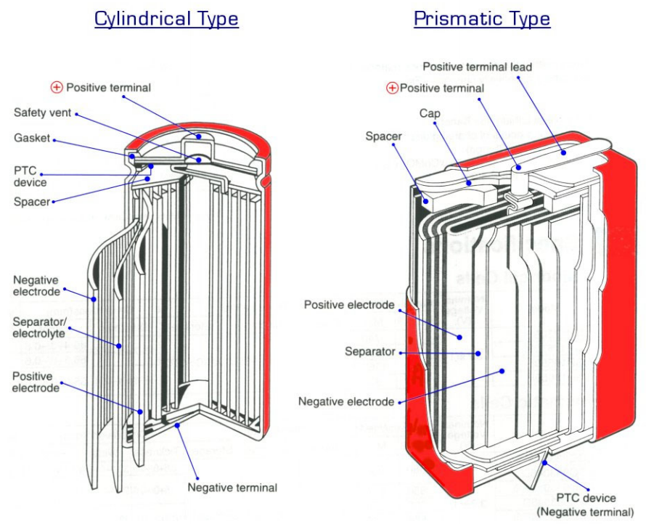

Εικόνα 4.1.4: Η εσωτερική διαμόρφωση κυλινδρικών και πρισματικών κελιών συσσωρευτών ιόντων λιθίου [34]

Στους συσσωρευτές χημείας νικελίου και μολύβδου οξέος το “καπάκι” του κελιού είναι πάντα το αρνητικό ηλεκτρόδιο και το “κουμπί” (safety vent στην Εικόνα 4.3.4) είναι πάντα το θετικό ηλεκτρόδιο. Η ίδια αρχή δεν ισχύει πάντα στους συσσωρευτές ιόντων λιθίου, καθώς ο προσανατολισμός των ηλεκτροδίων αλλάζει ανάλογα το είδος κελιού και τον κατασκευαστή. Συνεπώς, στην κατασκευή συστοιχιών κελιών ιόντων λιθίου παίζει ιδιαίτερα σημαντικό ρόλο η τοπολογία των κελιών, ώστε να μπορούν να συνδεθούν οι σωστοί πόλοι μεταξύ τους και να εγκατασταθεί κατάλληλη μόνωση ανάμεσα τους.

Η σύνδεση των πόλων των κελιών σε μία συστοιχία γίνεται συνήθως μέσω συγκόλλησης ιμάντων νικελίου:

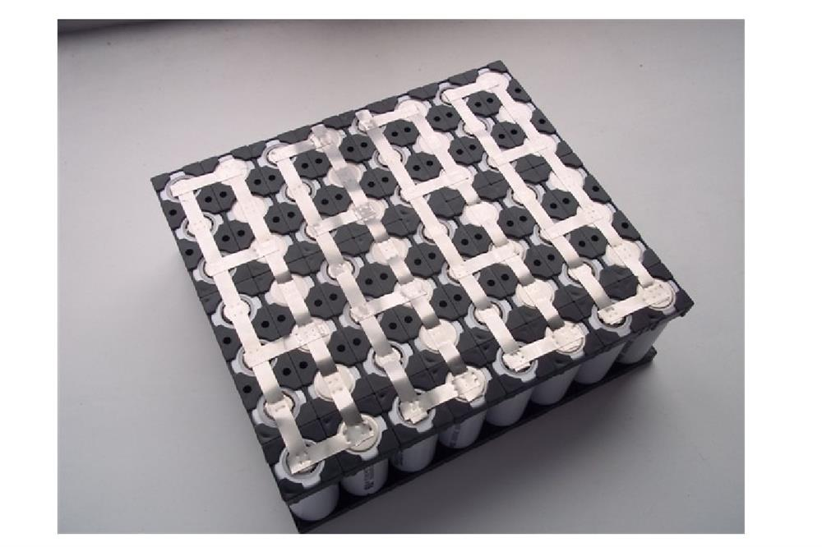
(α)

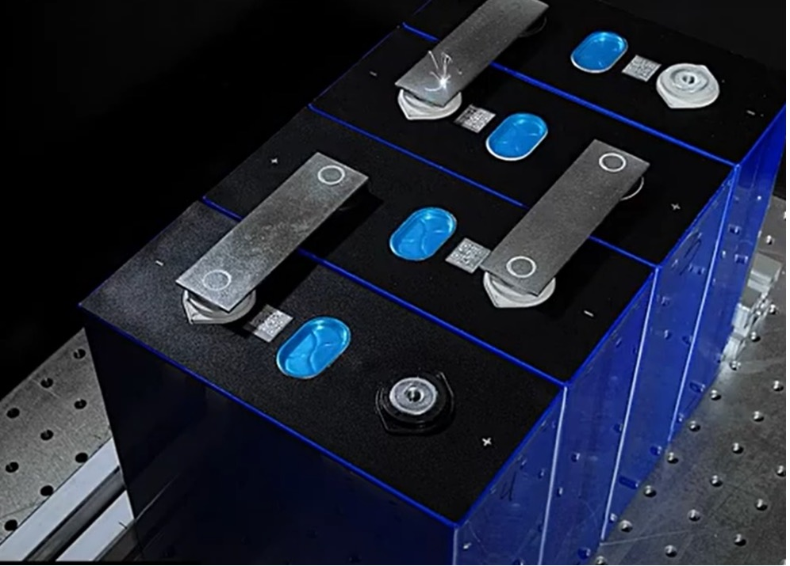
(β)

Εικόνα 4.1.5: Η ένωση πόλων μεταξύ κελιών σε συστοιχίες συσσωρευτών ιόντων λιθίου σε κυλινδρικά κελιά (α)[35] και πρισματικά κελιά (β)[36]

Η συγκόλληση αυτή γίνεται με ειδικούς συγκολλητές αντιστάσεως (resistance or ultrasonic welding) υπό πολύ συγκεκριμένες συνθήκες θερμοκρασίας και πίεσης. Συγκεκριμένα, η συγκόλληση αυτή γίνεται στους 600-1000 ℃ και υπό πίεση 20 έως 100 MPa στο σημείο συγκόλλησης. Τα ευρή αυτά προκύπτουν από το είδος του υλικού συγκολλήσεως και το είδος κελιού στο οποίο γίνεται η συγκόλληση. Μάλιστα, πολλά κελιά κατασκευάζονται με ειδική εσοχή στα ηλεκτρόδια του, με σκοπό την εύκολη συγκόλληση τους με γειτονικά κελιά.

4.2 Παράδειγμα αμιγώς ηλεκτρικού αυτοκινήτου
Σε αυτήν την ενότητα θα περιγραφεί το σύστημα συσσωρευτή του αμιγώς ηλεκτρικού οχήματος Honda e, καθώς και τα περιφερειακά του, για να γίνει πιο κατανοητός ο ρόλος του συσσωρευτή σε ένα επιβατικό όχημα πέρα από την τροφοδότηση του συστήματος κίνησης.

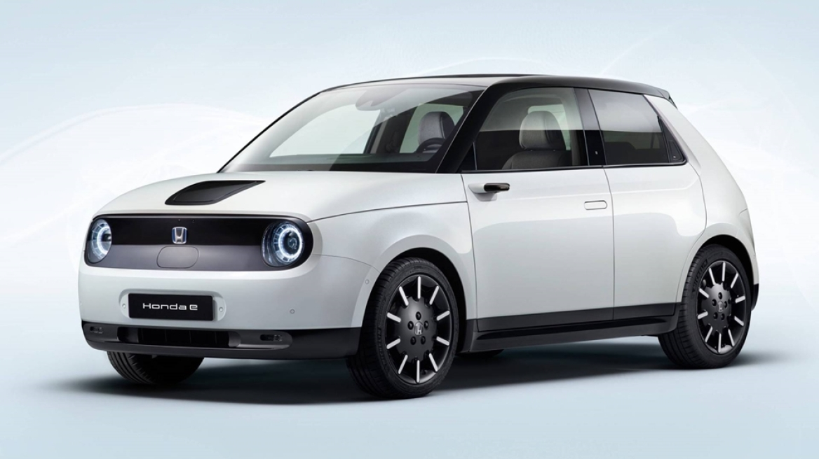

Εικόνα 4.2.1: Πλάγια όψη του ηλεκτρικού οχήματος Honda e [28]

Παρακάτω παρατίθενται ορισμένα βασικά στοιχεία για τον εν λόγω συσσωρευτή:

- Ονομαστική τάση: 355 V
- Μέγιστη Τάση: 408 V
- Συνολική χωρητικότητα: 100 Ah
- Συνολική ενέργεια: 35,5 kWh
- Συνολική ισχύς: 120 kW
- Βάρος: 316 kg
- Τύπος κελιών:Lithium Ion Panasonic UF261591 cells
- Αριθμός κελιών: 192
- Αριθμός μονάδων: 12
- Κελιά ανά μονάδα: 16
- Ονομαστική τάση κελιού: 3,7 V
- Ονομαστική χωρητικότητα κελιού: 50 Ah
- Αρχιτεκτονική συσσωρευτή:
- Για τις μονάδες: 6S2P
- Για τα κελιά: 96S2P
- Συνολικό μέγεθος: 1418 x 1705 x 180 mm
- Θερμοκρασιακά όρια: -30 ℃ έως 60 ℃

Οι παραπάνω πληροφορίες προκύπτουν από παρουσίαση της πηγής [29]:

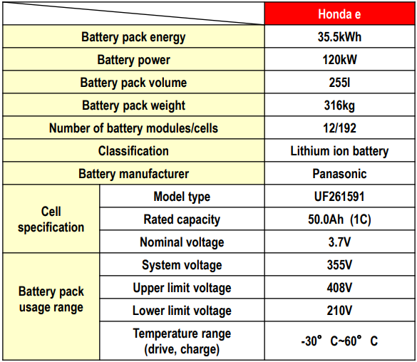

Εικόνα 4.2.2: Κύρια χαρακτηριστικά του συσσωρευτή του οχήματος Honda e [29]
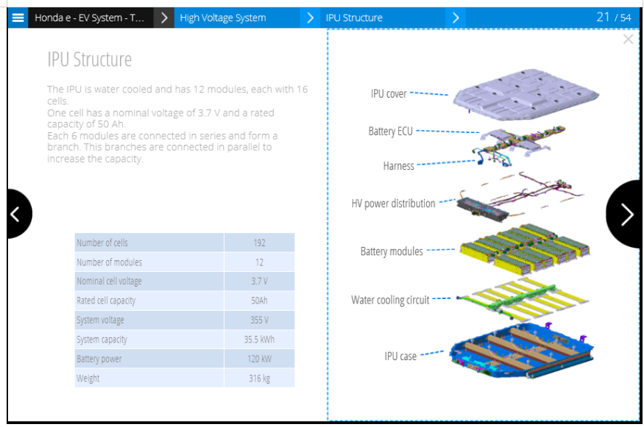
(β)

Εικόνα 4.2.3: Αναπαράσταση των διαφόρων υποσυστημάτων του [30]

Η συγκεκριμένη αρχιτεκτονική έχει επιλεχθεί για τους παρακάτω λόγους:

- Ο κινητήρας του οχήματος λειτουργεί σε εύρος τάσεων γύρω από τα 350 V, άρα η επιλογή επιπέδου τάσης του αντίστοιχου συσσωρευτή πρέπει να υποστηρίζει αυτήν την απαίτηση.
- Ο διαχωρισμός των κελιών σε 12 μονάδες, 6 σε σειρά και 2 εν παραλλήλω έγινε για οικονομικούς λόγους και έχει ως εξής: 6 slave modules, ένα για κάθε παραλληλία μονάδων, τα οποία επικοινωνούν με ένα master module, το οποίο ρυθμίζεται από τον εγκέφαλο του οχήματος. Αυτή η διαμόρφωση μειώνει αισθητά το κόστος του συστήματος ΣΔΣ, καθώς 6 ΣΔΣ υπεύθυνα για 16 παραλληλίες το καθένα και ένα 7ο για την κεντρική διαχείρηση είναι σημαντικά πιο οικονομικά από ένα ΣΔΣ υπεύθυνο για 96 παραλληλίες. Αυτό συμβαίνει επειδή το κόστος του ΣΔΣ αυξάνεται εκθετικά με την γραμμική αυξήση των παραλληλιών που του αναλογούν.
- Με αυτήν την αρχιτεκτονική δεν χρειάζεται να τοποθετηθούν κελιά στον κάθετο άξονα. Αυτό είναι πολύ σημαντικό, καθώς επιτρέπει την τοποθέτηση του συστήματος κάτω από το πάτωμα του αυτοκινήτου χωρίς να θυσιάζει χώρο από το σαλόνι των επιβατών, αφού το ύψος του συσσωρευτή είναι μικρό.
- Έαν ο συσσωρευτής βρισκόταν σε ένα ενιαίο κουτί, οι σωλήνες νερού της ψύξης θα βρισκόντουσαν υποχρεωτικά στην περιφέρεια του, και έτσι θα υπήρχε μεγάλη απαίτηση ενέργειας για την ψύξη του, η οποία δεν θα έφτανε ποτέ το κέντρο του, δημιουργώντας τα προβλήματα υπερθέρμανσης που συζητήθηκαν στο Κεφάλαιο 3. Απλώνοντας τα κελιά σε 12 μονάδες επιτυγχάνεται πολύ καλύτερη ποιότητα ψύξης, καθώς είναι εφικτό να τοποθετηθούν σωλήνες νερού ενδιάμεσα τους. Έτσι μειώνεται δραστικά και το κόστος και ο κίνδυνος υπερθέρμανσης του συσσωρευτή.

Τα περιφερειακά υποσυστήματα του συσσωρευτή αποτυπώνονται στην Εικόνα 4.2.3:

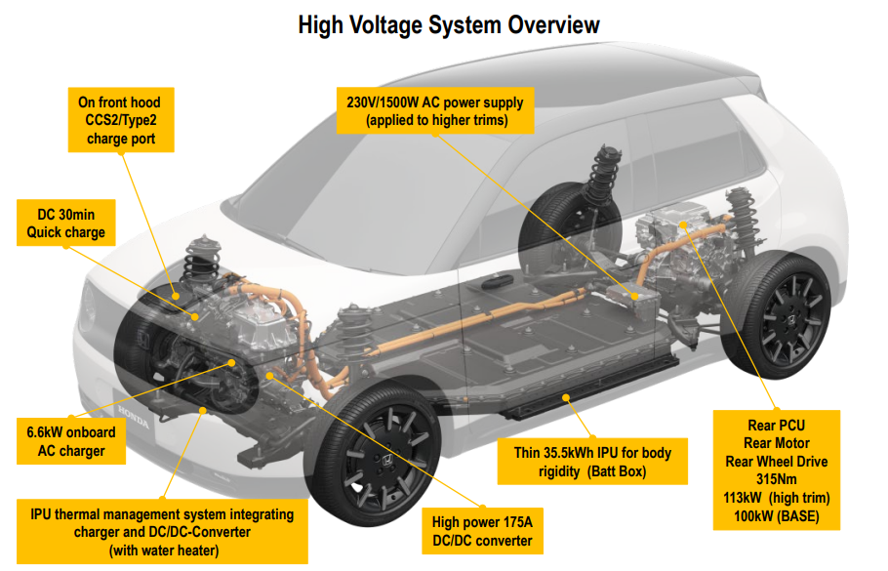

Εικόνα 4.2.4: Περιγραφή του συστήματος υψηλής τάσης του Honda e από τις οδηγίες προς τεχνικούς [29]

- Θύρα Φόρτισης: Η θύρα φόρτισης του Honda e αποτελείται από 2 ξεχωριστές θύρες για 2 διαφορετικά είδη φόρτισης:

- Απλή φόρτιση εναλλασομένου ρεύματος με σύνδεσμο φόρτισης Τύπου 2
- Γρήγορη φόρτιση συνεχούς ρεύματος με σύνδεσμο CCS2 (Combined Charging System type 2- Ενιαίο Σύστημα Φόρτισης τύπου 2)

Η βασική διαφορά των 2 φορτίσεων είναι στην ισχύ: Λιγότερο από 6 kW γιά την απλή φόρτιση, περισσότερο από 50 kW για την γρήγορη φόρτιση. Η θύρα απλής φορτισής υπάρχει για λόγους αξιοπιστίας, καθώς συναντάται σε όλους τους φόρτιστες ηλεκτρικών αυτοκινήτων, και τα απαραίτητα ηλεκτρονικά είναι μικρά σε μέγεθος και οικονομικά, οπότε τοποθετούνται εντός του οχήματος. Με την απλή φόρτιση (στους 25 ℃) ο συσσωρευτής φορτίζει πλήρως στις 4 ώρες. Η θύρα γρήγορης φορτισής υπάρχει για ορισμένους πιο ισχυρούς φορτιστές, οι οποίοι είναι ογκώδεις και πιο ακριβοί, άρα βρίσκονται εκτός του οχήματος και επιτρέπουν να πραγματοποιηθεί μια πλήρης φόρτιση του συσσωρευτή σε μισή ώρα.

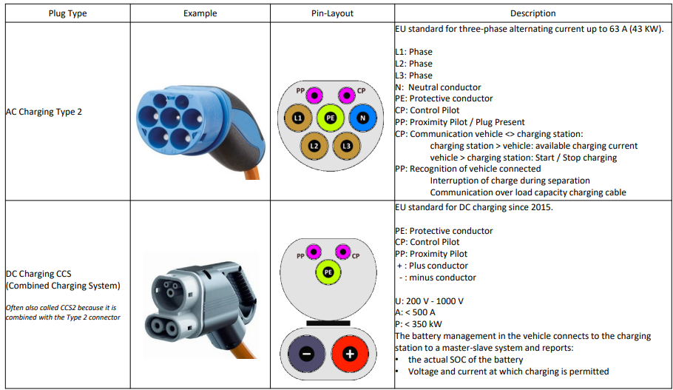
Εικόνα 4.2.5: Αναπαράσταση και περιγραφή των 2 θυρών φόρτισης που διαθέτει το Honda e [29]

- Σύστημα Θερμικής Διαχείρησης του Συσσωρευτή: Στο συγκεκριμένη όχημα ο συσσωρευτής είναι υδρόψυκτος με αντλίες και σωλήνες νερού. Το σύστημα θερμικής διαχείρησης είναι υπεύθυνο και για την ψύξη αλλά και για την θέρμανση του συσσωρευτή, καθώς πρέπει να διατηρείται σε συγκεκριμένα όρια θερμοκρασίας. Αυτό επιτυχνάνεται με την ροή θερμού ή ψυψρού νερού μέσω των σωληνών, ανάλογως των θερμικών απαιτήσεων του συσσωρευτή ανά πάσα στιγμή. Αυτή η διαδικασία παρουσιάζεται με σαφή τρόπο στην παρακάτω φωτογραφία:

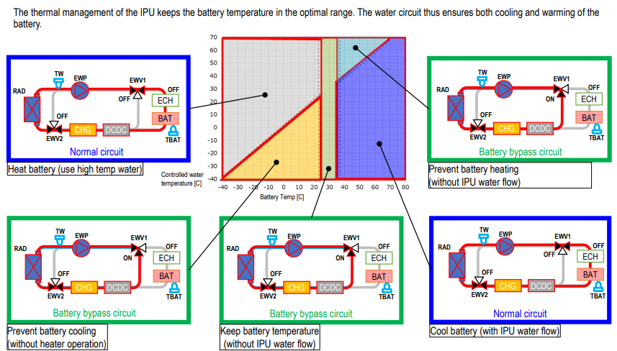

Εικόνα 4.2.6: Διάφοροι τρόποι λειτουργίας του συστήματος θερμικής διαχείρησης του συσσωρευτή ανάλογα την θερμοκρασία του [29]

- Μετατροπέας DC-DC 175 A: Ο μετατροπέας αυτός εξυπηρετεί την τροφοδοσία των ηλεκτρικών συστημάτων χαμηλής τάσης του οχήματος, όπως είναι ο κλιματισμός, τα φώτα, οι υαλοκαθαριστήρες κ.λπ. Το όριο έντασης του είναι υψηλό καθώς όλα αυτά τα συστήματα ενδέχεται να χρησιμοποιούνται ταυτόχρονα από τον χρήστη του οχήματος, άρα η μέγιστη απαίτηση ρεύματος από αυτά είναι αντίστοιχα μεγάλη.

4.3 Παράδειγμα υβριδικού αυτοκινήτου φορτιζόμενου από φορτιστή
Σε αυτήν την ενότητα θα περιγραφεί το σύστημα συσσωρευτή του υβριδικού οχήματος φορτιζόμενου από φορτιστή (plug-in) Mitsubishi Outlander PHEV.
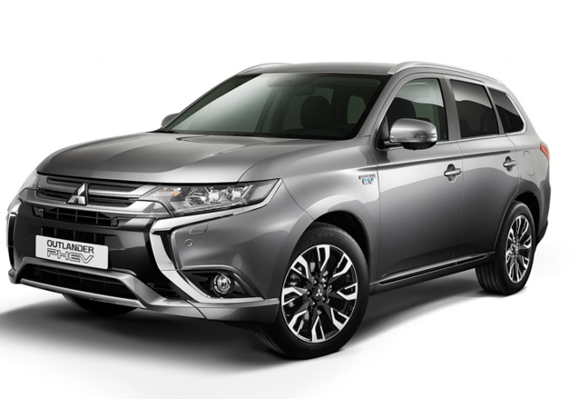

Εικόνα 4.3.1: Πλάγια όψη του Mitsubishi Outlander PHEV [31]

Ο συσσωρευτής του συγκεκριμένου οχήματος έχει τα εξής χαρακτηριστικά:

- Ονομαστική τάση: 310 V
- Μέγιστη Τάση: 330 V
- Συνολική χωρητικότητα: 38 Ah
- Συνολική ενέργεια: 12 kWh
- Μέγιστη ισχύς: 60 kW
- Τύπος κελιών: LEV40
- Αριθμός κελιών: 80
- Αριθμός μονάδων: 10
- Κελιά ανά μονάδα: 8
- Ονομαστική τάση κελιού: 3,8 V
- Ονομαστική χωρητικότητα κελιού: 38 Ah
- Αρχιτεκτονική συσσωρευτή:
- Για τις μονάδες: 10S1P
- Για τα κελιά: 80S1P

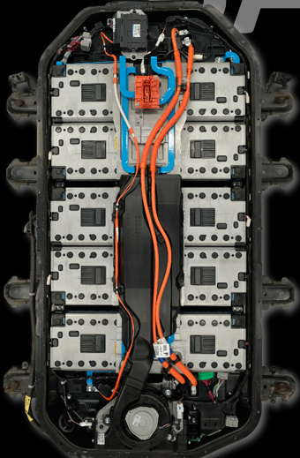
(α)
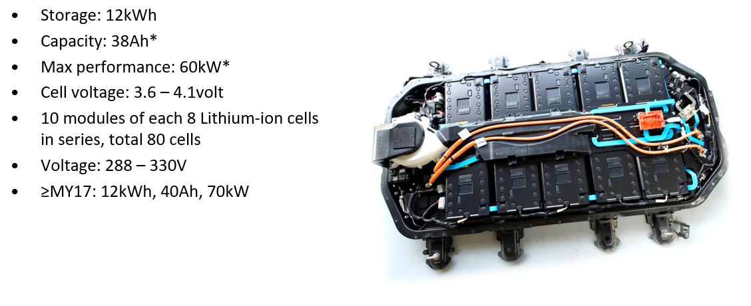
(β)

Εικόνα 4.3.2: Φωτογραφία και σύντομη περιγραφή του συστήματος συσσωρευτή του οχήματος Mitsubishi Outlander PHEV [31]

Όσον αφορά τα συστήματα περιφερειακά του συσσωρευτή:

- Μετατροπέας DC-DC: Η Mitsubishi παρουσιάζει με το παρακάτω σχεδιάγραμμα τον τρόπο λειτουργίας του μετατροπέα DC-DC του οχήματος:
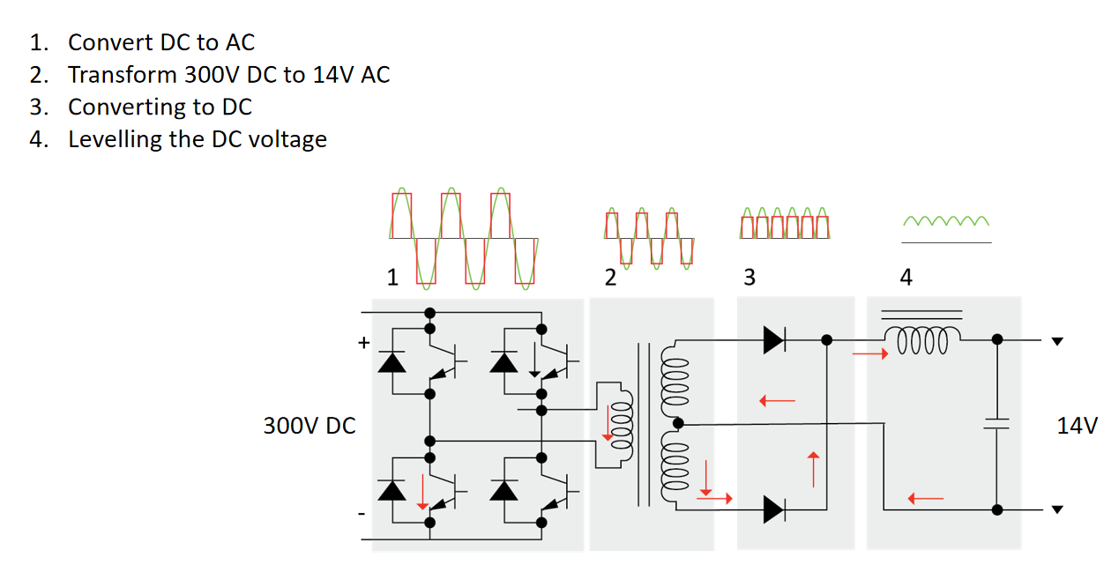

Εικόνα 4.3.3: Το σχεδιάγραμμα λειτουργίας του μετατροπέα DC-DC του Mits

Εδώ γίνεται αντιληπτό ότι αρχικά η τάση αντιστρέφεται από συνεχής σε εναλλασσόμενη, έπειτα μετασχηματίζεται στην επιθυμητή τιμή και τελικά ανορθώνεται.

- Σύστημα Φόρτισης: Όπως και για τον μετατροπέα DC-DC, έτσι και το σύστημα φόρτισης παρουσιάζεται σχεδιαγραμματικά. Μάλιστα, στην φωτογραφία που φαίνεται παρακάτω γίνεται αντιστοίχιση των σημαντικών σημείων του κυκλώματος με τις επαφές του βύσματος του φορτιστή:

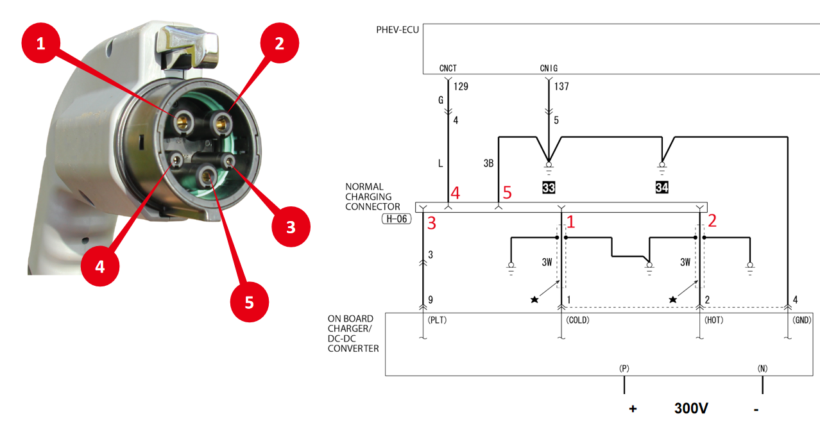

Εικόνα 4.3.4: Φωτογραφία του βύσματος και το αντίστοιχο κυκλωματικό σχεδιάγραμμα για το σύστημα φόρτισης του Mitsubishi Outlander PHEV [31]

Όπως φαίνεται, η μετατροπή του ρεύματος για φόρτιση γίνεται σε ηλεκτρονικά ισχύος εντός του οχήματος, έτσι ώστε η φόρτιση να γίνεται απευθείας από το δίκτυο. Έτσι μειώνονται οι απαιτήσεις για τον φορτιστή που θα χρησιμοποιηθεί, ρίχνοντας το κόστος. Αξίζει να αναφερθεί ότι οι παρατηρήσεις που έγιναν για την αρχιτεκτονική του συσσωρευτή του Honda e εφαρμόζονται και στο Mitsubishi Outlander.

5. Πειραματικές Διερευνήσεις

5.1 Συσσωρευτές του οχήματος«Πυρφόρος ΙΙΙ»
Το ακαδημαϊκό έτος 2022-2023 συμμετείχα στην ομάδα Prometheus Eco Racing της Σχολής Ηλεκτρολόγων Μηχανικών και Μηχανικών Υπολογιστών του Εθνικού Μετσοβίου Πολυτεχνείου. Στα πλαίσια της ομάδας κατασκευάσαμε το όχημα Πυρφόρος ΙΙΙ, με σκοπό την συμμετοχή μας στην κατηγορία Battery Electric Urban Concept του πανευρωπαϊκού διαγωνισμού Shell Eco Marathon 2023. Σε αυτόν τον διαγωνισμό καταφέραμε να λάβουμε την 11η θέση, περνώντας με την 1η προσπάθεια το Technical Inspection του διαγωνισμού, αξιοσημείωτα κατορθώματα για ένα πρωτοεμφανιζόμενο όχημα στον συγκεκριμένο διαγωνισμό. Στην παρούσα διπλωματική εργασία έχουν χρησιμοποιηθεί για πειραματικούς σκοπούς οι συσσωρευτές του οχήματος, ένας εκ των οποίων χρησιμοποιήθηκε και στο διαγωνισμό. Οι εν λόγω συσσωρευτές επιλέχθηκαν καθώς αποτελούν συσσωρευτές ηλεκτρικού οχήματος άμεσα διαθέσιμοι και ελεγμένοι όσον αφορά τη λειτουργικότητα τους σε πραγματικό οδηγικό σενάριο.

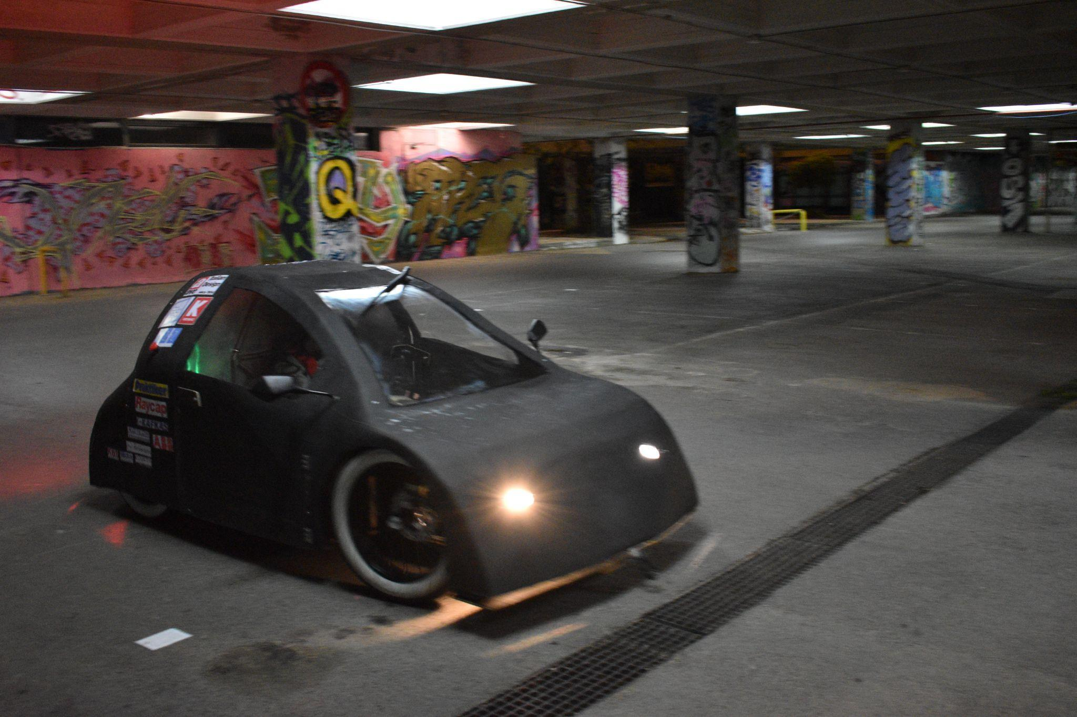

Εικόνα 5.1.1: Ο Πυρφόρος ΙΙΙ σε μία από τις δοκιμές του στο υπόγειο πάρκινγκ του Εθνικού Μετσοβίου Πολυτεχνείου

Για το όχημα Πυρφόρος 3 κατασκευάστηκαν 2 συσσωρευτές, κατασκευασμένοι με όμοια κελιά με τα εξής χαρακτηριστικά:

- Είναι δομημένοι από κελιά τύπου INR21700E, που έχουν ονομαστική τάση 3,7 V, ενέργεια 18, 5 Wh και χωρητικότητα 5 Ah.

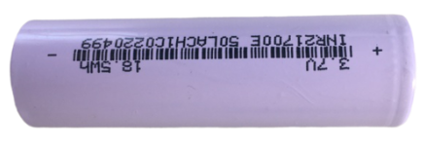

Εικόνα 5.1.2: Το κελί INR21700E που χρησιμοποιήθηκε στις συστοιχίες συσσωρευτών των πειραμάτων [4]

- Αποτελούνται από 13 παραλληλίες τέτοιων κελιών σε σειρά.
- Προστατεύονται από το ίδιο BMS, του οποίου το μοντέλο δεν αποτελεί αντικείμενο ενδιαφέροντος για αυτήν την διπλωματική.
- Η λειτουργική τάση τους κυμαίνεται μεταξύ 33-53 V.

Η κύρια διαφορά τους είναι ότι ο ένας έχει 3 κελιά ανά παράλληλη σύνδεση ενώ ο άλλος έχει 2. Θα αναφερόμαστε σε αυτούς ως 3p και 2p αντίστοιχα. Οι θεωρητικές χωρητικότητες τους είναι 3*5=15 Ah και 2*5=10 Ah.

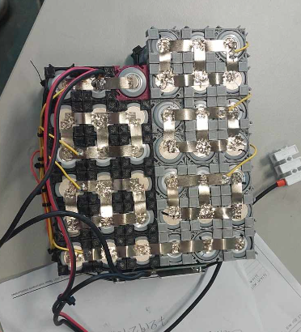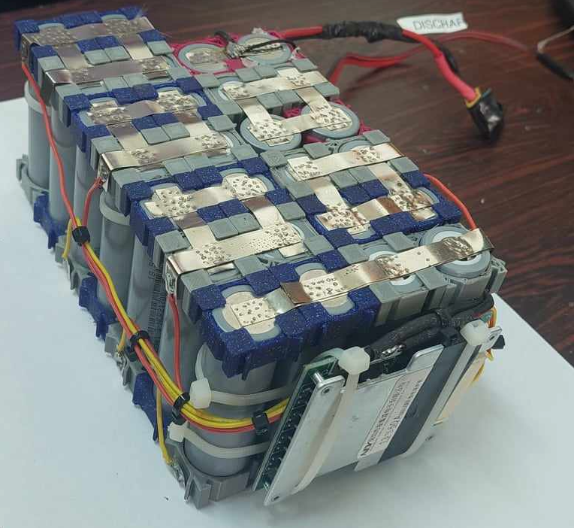
Εικόνα 5.1.3: Η συστοιχία 3P Εικόνα 5.1.4: Η συστοιχία 2P

Σκοπός των παρακάτω πειραμάτων είναι να εξακριβωθεί αν οι παραπάνω συσσωρευτές μπορούν να υποστηρίξουν τις ενεργειακές ανάγκες του οχήματος στο πλαίσιο του διαγωνισμού, οι οποίες ανέρχονται σε 380 Wh με βάση υπολογισμούς που έγιναν από την υποομάδα των αντιστροφέων και κινητήρων.

Πείραμα 1: Εκφόρτιση συσσωρευτή 2p σε φορτίο σταθερής αντίστασης

Χρησιμοποιώντας πειραματική διάταξη μεταβλητών αντιστάσεων που διαθέτει το Εργαστήριο Ηλεκτρικών Μηχανών και Ηλεκτρονικών Ισχύος, δημιουργήθηκε μια σταθερή αντίσταση μεγέθους 5, 3 Ohm. Σε αυτήν την αντίσταση συνδέθηκε ο συσσωρευτής 2p με αρχική στάθμη τάσης 48 V και εκφορτίστηκε μέχρι τα 33 V. Ταυτόχρονα γινόντουσαν μετρήσεις κάθε 2 λεπτά. Τα αποτελέσματα του πειράματος φαίνονται στον παρακάτω πίνακα που φτιάχτηκε σε περιβάλλον Matlab:

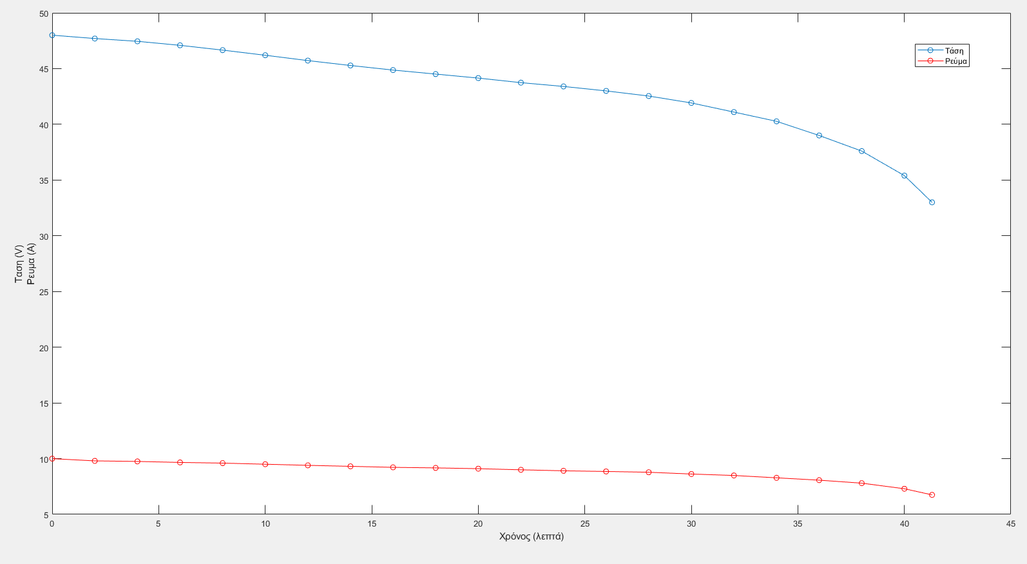

Εικόνα 5.1.5: Διάγραμμα τάσης και ρεύματος εκφόρτισης της συστοιχίας 2p σε σχέση με τον χρόνο σε φορτίο σταθερής αντίστασης

Όπως βλέπουμε, τόσο η τάση όσο και το ρεύμα παρουσιάζουν μια σχετικά σταθερή μείωση στα πρώτα 30 λεπτά του πειράματος, με την τάση να φθίνει με γρηγορότερο ρυθμό από εκεί μέχρι το τέλος του πειράματος. Με την χρήση του εργαλείου υπολογισμού εμβαδόν του Matlab βρίσκουμε ότι η ενέργεια που διέθεσε ο συσσωρευτής στο συγκεκριμένο πείραμα ήταν 267 Wh, αισθητά λιγότερη ενέργεια από αυτήν που απαιτείται για τις ανάγκες του διαγωνισμού.

Πείραμα 2: Εκφόρτιση συσσωρευτή 2p σε φορτίο σταθερού ρεύματος με μέτρηση θερμοκρασίας

Συνδέοντας τον συσσωρευτή 2p στον αντιστροφέα του οχήματος που ήταν με την σειρά του συνδεδεμένος σε ελεγχόμενο φορτίο, είχαμε την δυνατότητα για σταθερή απαίτηση ρεύματος 9 Α. Οι μετρήσεις λαμβάνονταν κάθε ένα λεπτό, με τα όρια τάσης να είναι 40-50 V, καθώς ο αντιστροφέας του οχήματος έχει σχεδιαστεί να λειτουργεί βέλτιστα σε αυτό το εύρος τάσης. Με την χρήση αισθητήρα θερμοκρασίας καταγραφόταν η θερμοκρασία στο κέντρο του συσσωρευτή. Τα αποτελέσματα φαίνονται στην Εικόνα 5.1.6:

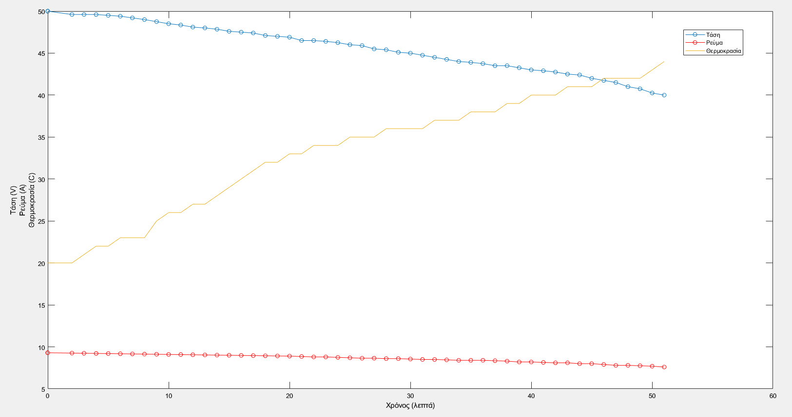

Εικόνα 5.1.6: Διάγραμμα τάσης, θερμοκρασίας και ρεύματος εκφόρτισης της συστοιχίας 2p σε σχέση με τον χρόνο σε σύνδεση με αντιστροφέα

Σε αυτό το πείραμα η πτώση της τάσης στο τέλος δεν ήταν τόσο ραγδαία. Αυτό οφείλεται στο γεγονός ότι η τάση αποκοπής που εφαρμόστηκε ήταν μεγαλύτερη από ότι στο Πείραμα 1. Επίσης παρατηρούμε ότι η μέγιστη θερμοκρασία έφτασε τους 45 βαθμούς, που όπως αναφέρθηκε δεν μπορεί να φθείρει τον συσσωρευτή σημαντικά σε βάθος χρόνου, όποτε ο συσσωρευτής δεν απαιτεί σύστημα ψύξης για να αυξηθεί η μακροζωία του. Όπως και πριν, υπολογίζεται ότι η ενέργεια που διέθεσε ο συσσωρευτής ήταν 335 Wh, σημαντικά περισσότερη δηλαδή σε σχέση με το Πείραμα 1. Αυτό οφείλεται στο γεγονός ότι η αρχική τάση ήταν 50 V και όχι 48 V, έτσι το γινόμενο $Ah*V$ από το οποίο ορίζεται η ενέργεια παίρνει μεγαλύτερες τιμές, τονίζοντας την σημασία της πλήρης φόρτισης του συσσωρευτή για την μεγιστοποίηση της απόδοσης. Παρ’ όλα αυτά, η ενέργεια που διέθεσε ο συσσωρευτής 2P ήταν και πάλι ανεπαρκής για τις ανάγκες του διαγωνισμού, ακόμα και σε αυτό το ευνοϊκότερο εύρος τάσης εκφόρτισης.

Πείραμα 3: Εκφόρτιση συσσωρευτή 3p σε ηλεκτρονικό φορτίο με μετρήσεις πραγματικού χρόνου ενέργειας και χωρητικότητας

Το πρώτο πείραμα με τον συσσωρευτή 3p πραγματοποιήθηκε σε ένα ειδικό ηλεκτρονικό φορτίο, το οποίο κράτησε σταθερό το ρεύμα στα 2 Α με απόκλιση μικρότερη του 0, 01%, και πραγματοποιούσε μετρήσεις πραγματικού χρόνου της χωρητικότητας του συσσωρευτή και της ενέργειας στο συγκεκριμένο πείραμα.

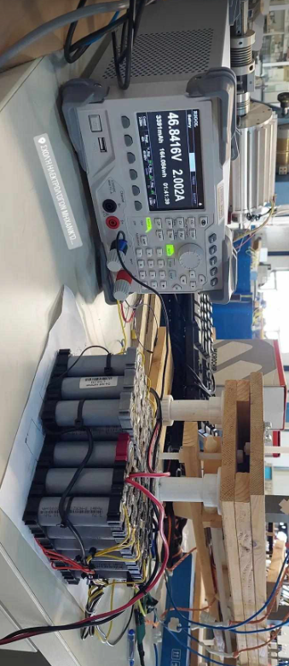
Εικόνα 5.1.7: Φωτογραφία της μετρητικής διάταξης κατά το εν λόγω πείραμα

Η εκφόρτιση διήρκεσε περίπου 4 ώρες και οι μετρήσεις καταγράφονταν κάθε 5 λεπτά. Τα αποτελέσματα του πειράματος φαίνονται στις Εικόνες 5.1.8, 5.1.9 και 5.1.10:

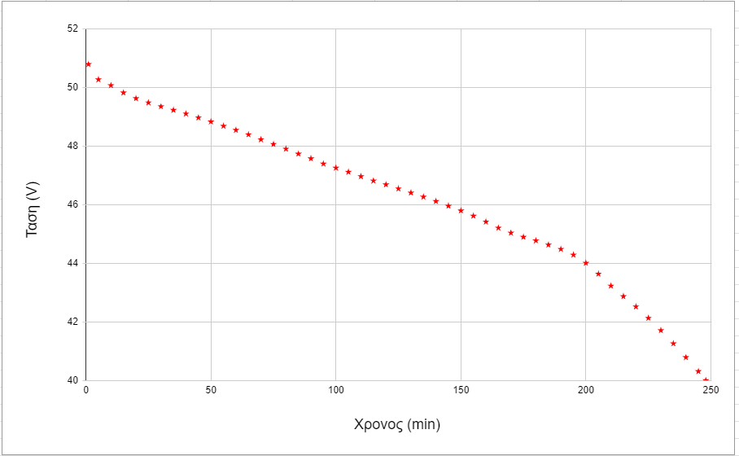

Εικόνα 5.1.8: Διάγραμμα τάσης της συστοιχίας 3p σε σχέση με τον χρόνο σε σύνδεση με ηλεκτρονικό φορτίο σταθερού ρεύματος

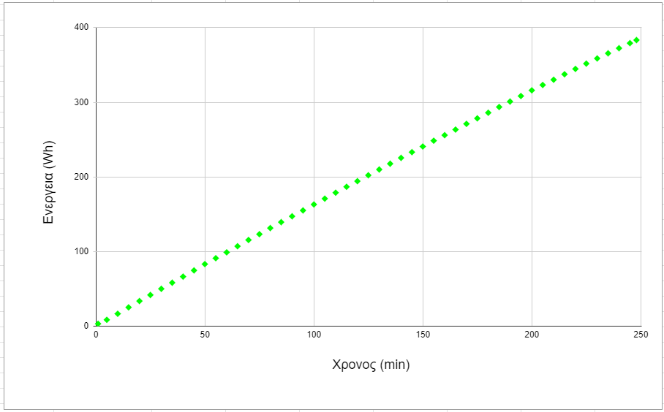

Εικόνα 5.1.9: Διάγραμμα ενέργειας της συστοιχίας 3p σε σχέση με τον χρόνο σε σύνδεση με ηλεκτρονικό φορτίο σταθερού ρεύματος

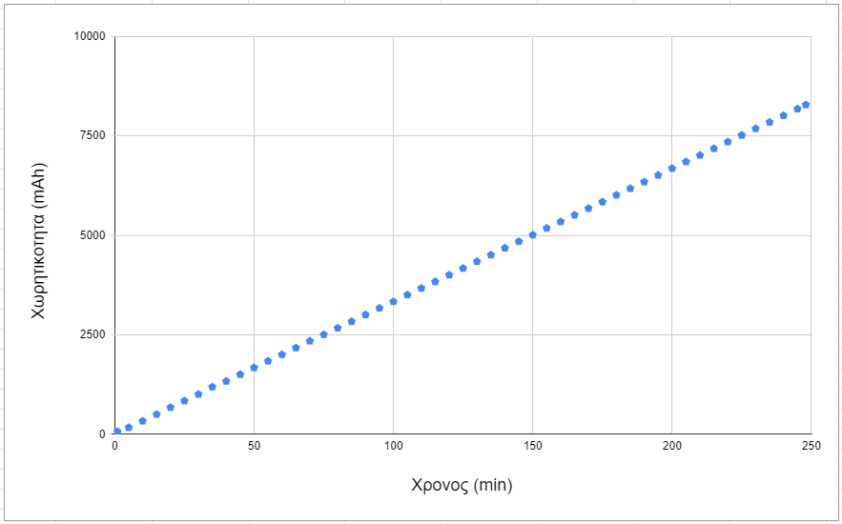

Εικόνα 5.1.10: Διάγραμμα χωρητικότητας της συστοιχίας 3p σε σχέση με τον χρόνο σε σύνδεση με ηλεκτρονικό φορτίο σταθερού ρεύματος

Όπως βλέπουμε, ο συσσωρευτής διέθεσε 383 Wh και 8,280 Ah σε εύρος τάσης 40-50 V, άρα οι ανάγκες του διαγωνισμού καλύπτονται με τον συσσωρευτή 3P.

5.2 Πειράματα που βρέθηκαν στην βιβλιογραφία

Αξίζει να σημειωθεί ότι τα παραπάνω πειράματα έγιναν με συνεχόμενη εκφόρτιση του συσσωρευτή σε σχετικά σταθερό ρεύμα. Αυτό έγινε για να προσομοιωθούν σωστά οι συνθήκες του διαγωνισμού Shell Eco Marathon, όπου πραγματοποιείται συνεχής οδήγηση των οχημάτων χωρίς στάσεις, και η διατήρηση σταθερής ταχύτητας (άρα και σταθερού ρεύματος εκφόρτισης) είναι βέλτιστη για την εξοικονόμηση ενέργειας του οχήματος. Για λόγους σύγκρισης παρατίθενται αποτελέσματα πειραμάτων από τη βιβλιογραφία [12], με διακοπτόμενη φόρτιση και εκφόρτιση συστοιχιών συσσωρευτών λιθίου τάσης 17 V και ονομαστικού ρεύματος εκφόρτισης 2,6 A.

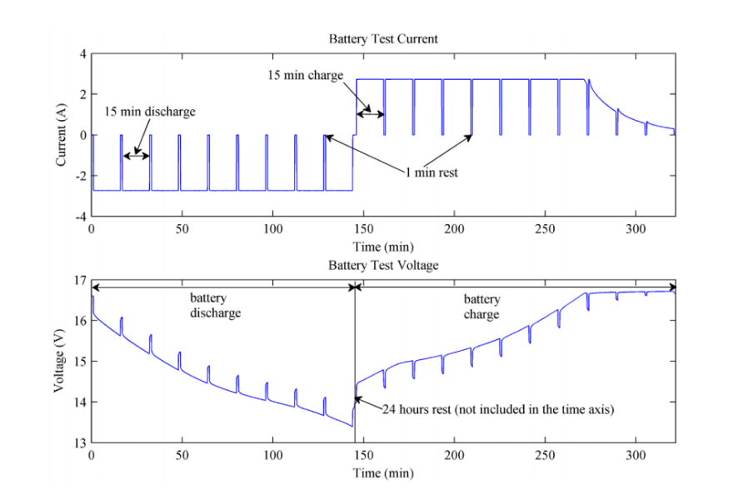

Εικόνα 5.2.12: Διάγραμμα τάσης-χρόνου κατά την εκφόρτιση και φόρτιση αντίστοιχα module συσσωρευτών λιθίου με 1 λεπτό διακοπή κάθε 15 λεπτά [12]

Η διακοπή κατά τη φόρτιση και εκφόρτιση πραγματοποιείται ώστε να μπορέσει να επέλθει χημική ισορροπία στον συσσωρευτή και να αποκατασταθεί η τάση ανοιχτού κυκλώματος (Open Circuit Voltage-OCV) στην πραγματική της τιμή. Οι αρνητικές και θετικές “κορυφές” (peaks) που σχηματίζονται οριοθετούν τα 2 ορία για την περιοχή τάσης ανοιχτού κυκλώματος (OCV profile) που χαρακτηρίζει τον συγκεκριμένο συσσωρευτή. Αυτή η περιοχή τιμών τάσης είναι χρήσιμη όταν χρειάζεται η μέση τιμή τάσης για κάθε στάθμη φόρτισης, καθώς αποτελεί την μέση τιμή μεταξύ τάσης φόρτισης και τάσης εκφόρτισης. Αυτό φαίνεται διαγραμματικά στην Εικόνα 5.2.13.

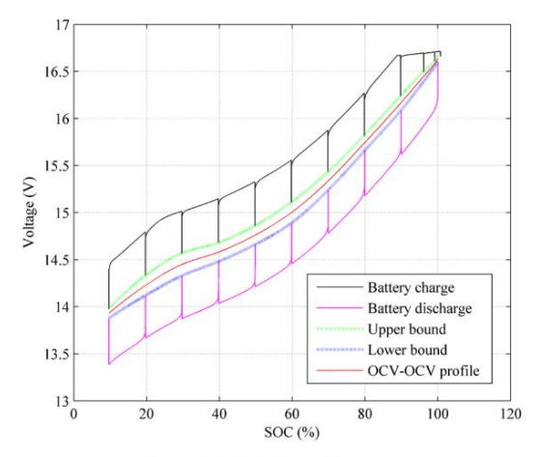
Εικόνα 5.2.13: Η συνύπαρξη των κυματομορφών τάσης φόρτισης και εκφόρτισης που επιτρέπουν να οριοθετηθεί η πραγματική τάση ανοικτού κυκλώματος (OCV profile) [12]

Η βασική χημική σύσταση καθόδου συσσωρευτών ιόντων λιθίου που μελετήθηκε στην παρόυσα εργασία είναι η LFP. Αυτό συνέβη καθώς οι συσσωρευτές 2p και 3p του οχήματος «Πυρφόρος ΙΙΙ», γύρω από τους οποίους περιστρέφεται το Κεφάλαιο 5, διαθέτουν το συγκεκριμένο είδος καθόδου. Πρόσφατα έχει αναδειχθεί η χημική σύσταση καθόδου NMC ως ανώτερη της LFP όσον αφορά την γήρανση των συσσωρευτών. Στη βιβλιογραφική αναφορά [27], μελετήθηκαν συγκριτικά οι απώλειες χωρητικότητας κελιών τύπου LFP/γραφίτη (Sony US26650FTC1) και NMC532/γραφίτη, για μακροχρόνια αποθήκευση σε συγκεκριμένες τιμές θερμοκρασίας:

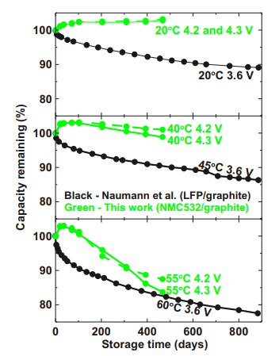

Εικόνα 5.2.14: Διάγραμμα εναπομείνουσας χωρητικότητας έναντι χρονικής διάρκειας αποθήκευσης στην θερμοκρασία που αναγράφεται για την κάθε καμπύλη κελιών τύπου LFP/γραφίτη (μαύρο) και NMC532/γραφίτη (πράσινο) [27]

Εδώ παρατηρούμε ότι η χημεία καθόδου NMC532 υπερέχει της LFP όσον αφορά την μακροχρόνια αποθήκευση συσσωρευτών. Επίσης, παρατηρούμε το παράδοξο φαινόμενο της αύξησης χωρητικότητας για το κελί χημείας NMC532 στις θερμοκρασίας των 40 °C και 55 °C. Αυτό γίνεται, επειδή η υψηλή θερμοκρασία αυξάνει προσωρινά την χωρητικότητα ενός συσσωρευτή λόγω επιταχυνόμενων χημικών διεργασιών, αλλά αργότερα προκαλεί σοβαρά προβλήματα στην λειτουργία του, όπως εξηγείται στο Κεφάλαιο 3.1β. Λόγω της βελτιωμένης ανθεκτικότητας που επιδεικνύουν οι συσσωρευτές NMC, προτείνεται η περαιτέρω μελέτη τους σε επόμενη εργασία.

6. Μοντελοποίηση Συσσωρευτών Λιθίου

Η μοντελοποίηση των συσσωρευτών λιθίου αποτελεί ένα επίκαιρο θέμα καίριας σημασίας, καθώς οι εύστοχες προβλέψεις της συμπεριφοράς των συσσωρευτών συνεισφέρει στην αποτροπή δυσλειτουργιών, σε πιο καλές εκτιμήσεις της κατάστασης υγεία και στάθμισης φόρτισης. Όμως, το κυριότερο πλεονέκτημα είναι ότι δίνει την δυνατότητα στους μηχανικούς να σχεδιάσουν το υπόλοιπο τρένο ισχύος (αντιστροφέα και μηχανή) με σωστά δεδομένα για την λειτουργία του συσσωρευτή, έτσι ώστε να προκύψει ένα ευρώστο τελικό προϊόν.

Υπάρχουν πολλά μοντέλα τα οποία χρησιμοποιούνται για την απεικόνιση της συμπεριφοράς των συσσωρευτών. Τα βασικότερα από αυτά απαριθμούνται στο παρακάτω κεφάλαιο:

6.1 Τυπικά Μοντέλα Συσσωρευτών

- Μοντέλα Ιδανικής Πηγής

Σε αυτό το εν λόγω μοντέλο ο συσσωρευτής προσομοιώνεται ως μία ιδανική πηγή τάσης, όπου το επίπεδο τάσης στους ακροδέκτες του είναι πάντα σταθερό και μπορεί να παρέχει απεριόριστη ισχύ. Το μοντέλο είναι επαρκές σε εφαρμογές που η συμπεριφορά του συσσωρευτή είναι αμελητέα, όπως σε ηλεκτρονικές πλακέτες χαμηλής ισχύος και τάσης. Όμως, δεν μπορεί να χρησιμοποιηθεί στις εφαρμογές αυτοκίνησης, όπου οι απαιτήσεις ισχύος είναι τεράστιες και έχουμε πτώση τάσης και άλλα δυναμικά φαινόμενα που λαμβάνουν μέρος στο συσσωρευτή κατά την διάρκεια χρήσης του, καθώς όλα αυτά παραβλέπονται στο συγκεκριμένο μοντέλο. Έτσι, δεν θα αναφερθούμε περαιτέρω σε αυτό στην παρούσα εργασία.

- Στοχαστικά Μοντέλα

Αυτά τα μοντέλα αξιοποιούν παρόμοιες τεχνικές προβλέψεων με αυτές που είδαμε στο Κεφάλαιο 3.2 συνδυαστικά με την χρήση ορισμένων αρχών όπως οι νόμοι των Peukert, Rakhmatov και Vrudhula. Τέτοια μοντέλα έχουν την ικανότητα καλύτερης προσομοίωσης των συσσωρευτών σε σχέση με τα μοντέλα ιδανικής πηγής, καθώς εμφανίζουν φαινόμενα όπως η πτώση τάσης και η μη ιδανική απόδοση . Όμως, βασίζονται στο γεγονός ότι η φόρτιση και η εκφόρτιση των συσσωρευτών γίνεται με σταθερό ρυθμό, κάτι το οποίο δεν ισχύει σε εφαρμογές αυτοκίνησης, καθώς ο αντιστροφέας απαιτεί ένα τεράστιο εύρος ρευμάτων, με έντονες εναλλαγές σε μικρό χρονικό διάστημα.

- Μοντέλα Ηλεκτρικού Ισοδύναμου Κυκλώματος

Χρησιμοποιώντας κυκλώματα κατανεμημένων στοιχείων RC, τα μοντέλα αυτά αναπαριστούν την ηλεκτρική και χημική συμπεριφορά του συσσωρευτή, καθώς οι πυκνωτές αναπαριστούν την χωρητικότητα του συσσωρευτή και οι παράλληλες αντιστάσεις την απώλεια αυτής κατά την διάρκεια της εκφόρτισης. Αυτά τα μοντέλα χαρακτηρίζονται από μεγάλη προσαρμοστικότητα. Κι αυτό γιατί η αλλαγή των τιμών των παραμέτρων επιτρέπει την δημιουργία μοντέλων για πολλά συστήματα συσσωρευτών με μια τοπολογία κυκλώματος.

- Φυσικοχημικά Μοντέλα Χωρικής Ανάλυσης

Θεωρούνται τα πιο περίπλοκα μοντέλα για την αναπαράσταση συσσωρευτών. Σε αυτά γίνεται απόπειρα αναπαράστασης των χημικών φαινομένων που λαμβάνουν χώρα στο εσωτερικό των συσσωρευτών με την χρήση μερικών διαφορικών εξισώσεων. Αυτά τα μοντέλα έχουν την μέγιστη δυνατή ακρίβεια για το εκάστοτε είδος συσσωρευτή. Όμως, απαιτούν τεράστιο όγκο υπολογιστικών πόρων για να εκτελεστούν, εύστοχη παραμετροποίηση πολλών σταθερών στις εξισώσεις τους και είναι δύσκολη η προσαρμογή τους σε διαφορετικά είδη συσσωρευτών. Οπότε, τα μοντέλα αυτά είναι πολύ δύσχρηστα για την κάλυψη των αναγκών των διαφόρων χημειών συσσωρευτών που συναντώνται στα πειράματα μας, χωρίς να διαδραματίζει σημαντικό ρόλο η επιπλεον ακρίβεια σε σχέση με τα μοντέλα ηλεκτρικού ισοδύναμου κυκλώματος.

Λαμβάνοντας υπόψιν όλα τα παραπάνω, τα καταλληλότερα μοντέλα για εφαρμογές αυτοκίνησης είναι τα μοντέλα ηλεκτρικού ισοδύναμου κυκλώματος, τα οποία αναλύονται και εφαρμόζονται στο παρακάτω κεφάλαιο.

6.2 Δημιουργία Μοντέλου Αναπαράστασης Συσσωρευτών Ιόντων Λιθίου σε περιβάλλον Simulink

6.2α Υλοποίηση του Μοντέλου

Σε αυτό το κεφάλαιο θα χτιστεί ένα μοντέλο ηλεκτρικού ισοδύναμου κυκλώματος που θα αναπαριστά την συστοιχία συσσωρευτών των πειραμάτων του Κεφαλαίου 5, με την χρήση των εργαλείων που διατίθενται στο Simulink της εφαρμογής Matlab, εκδοχή R2022b.

Το κεντρικό σημείο της μοντελοποίησης αυτής είναι το block Estimation Equivalent Circuit Battery:

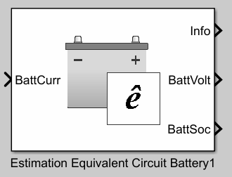
Εικόνα 6.2.1: Το block Estimation Equivalent Circuit Battery του Powertrain Blockset (EEECB) του Simulink [26]

Το EEECB βασίζεται στο μοντέλο ισοδύναμου κυκλώματος Thevenin, πού αποτελείται από μια εν σειρά αντίσταση σε σειρά με ένα RC παράλληλο δικτύωμα, όπως φαίνεται παρακάτω:

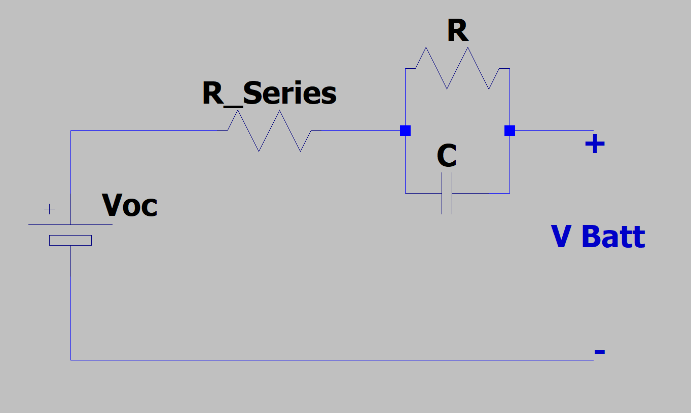

Εικόνα 6.2.2: Κυκλωματική απεικόνιση του μοντέλου ισοδύναμου κυκλώματος Thevenin

- R_Series: Η αντίσταση αυτή αντιπροσωπεύει την εσωτερική αντίσταση του συσσωρευτή
- Δικτύωμα RC: Έτσι προσομοιώνεται η μεταβατική απόκριση του συσσωρευτή.

Παρακάτω θα δούμε από τι απαρτίζεται το EEECB:

Α. Είσοδοι/Έξοδοι

Είσοδος:

- Ρεύμα εισόδου/εξόδου από τον συσσωρευτή: Στα πειράματα που πραγματοποιούνται το ρεύμα φόρτισης/εκφόρτισης θεωρείται δεδομένο, οπότε το γεγονός ότι αποτελεί την μοναδική είσοδο καθιστά το EEECB πολύ εύχρηστο για τις ανάγκες μας.

Έξοδοι:

- Πληροφορίες: Εδώ περιέχονται οι τιμές για τις τάσεις του κάθε ζεύγους RC που υπάρχει στο μοντέλο
- Τάση εξόδου: Είναι η τάση εξόδου του συσσωρευτή άνα πάσα χρονική στιγμή
- Στάθμη φόρτισης συσσωρευτή: Είναι η στάθμη φόρτισης του συσσωρευτή άνα πάσα χρονική στιγμή

Β. Παράμετροι

- Βασικές παράμετροι του μοντέλου

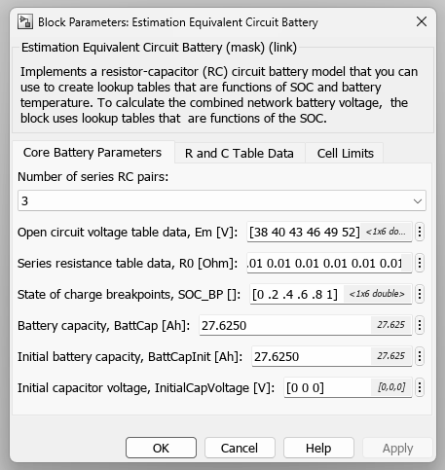

Εικόνα 6.2.2: Πίνακας παραμετροποίησης των βασικών χαρακτηριστικών συσσωρευτή

Σε αυτόν τον πίνακα ελέγχου ρυθμίζουμε τις εξής βασικές παραμέτρους:

- Τάση ανοιχτοκύκλωσης του συσσωρευτή σε συνάρτηση με τη στάθμης φόρτισης: Εδώ συσχετίζουμε τιμές τάσης με τη στάθμη φόρτισης, με δύο διανύσματα του ίδιου μεγέθους. Για παράδειγμα, στην παραπάνω φωτογραφία τα 52 V αντιστοιχούν σε στάθμη φόρτισης 100%, τα 46 V σε σε στάθμη φόρτισης 60% και τα 38 V σε σε στάθμη φόρτισης 0%
- Τιμές της εν σειρά συνδεδεμένης αντίστασης σε σχέση με το SoC: Εδώ ρυθμίζεται η τιμή της εν σειρά συνδεδεμένης αντίστασης για κάθε τιμή του διανύσματος της στάθμης φόρτισης, για περαιτέρω δυνατότητα επεξεργασίας του μοντέλου
- Χωρητικότητα συσσωρευτή: Η θεωρητική τιμή χωρητικότητας του εν λόγω συσσωρευτή
- Αρχική χωρητικότητα συσσωρευτή: Εκτός αν αναφέρεται ρητά, εδώ βάζουμε την ίδια τιμή με την χωρητικότητα συσσωρευτή. Αυτή η παράμετρος υπάρχει για το μοντέλα που εμπλέκουν την κατάσταση υγείας
- Αρχική τάση πυκνωτών: Ρυθμίζει την τάση που θα έχουν οι πυκνωτές των RC δικτυωμάτων στην αρχή της προσομοίωσης. Σε πρώτο στάδιο αφήνουμε μηδενικές τις αρχικές τιμές τους

- Πίνακας τιμών των RC δικτυωμάτων

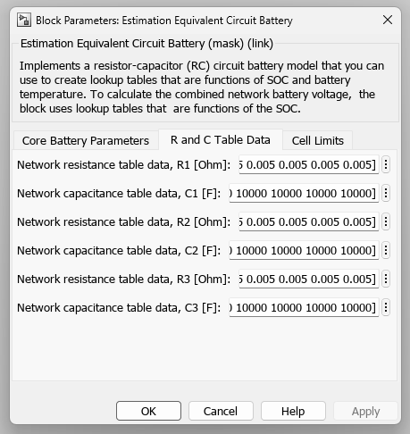

Εικόνα 6.2.3: Πίνακας τιμών αντιστάσεων και χωρητικοτήτων

Σε αυτόν τον πίνακα ρυθμίζουμε τις τιμές αντίστασης και χωρητικότητας του κάθε αντιστάτη και πυκνωτή αντίστοιχα, για όλα τα RC δικτυώματα του συστήματος. Όπως φαίνεται, για το κάθε στοιχείο έχουμε ένα διάνυσμα 1x6. Αυτό γίνεται σε αντιστοιχία με τα 1x6 διανύσματα της τάσης και της στάθμης φόρτισης, καθώς η κάθε τιμή των RC αντιστοιχεί στην τιμή αυτών των διανυσμάτων. Σε πρώτο στάδιο κρατάμε σταθερές τις τιμές των RC καθ’ όλη την διάρκεια της προσομοίωσης.

- Πίνακας οριακών τιμών τάσης του συσσωρευτή

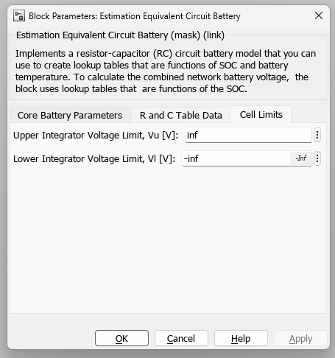

Εικόνα 6.2.4: Πίνακας ορίων τιμών τάσης του συσσωρευτή

Εδώ ρυθμίζονται τα ανώτατα και κατώτατα όρια τάσης σε ένα εσωτερικό του EEECB ολοκληρωτή που επιθυμούμε να έχουμε στην προσομοίωση μας. Σε πρώτη φάση το αφήνουμε στα προεπιλεγμένα όρια, δηλωθεί το θετικό και αρνητικό άπειρο.

6.2β Προσομοιώσεις εκφόρτισης και σύγκριση αποτελεσμάτων με τα αντίστοιχα πειραματικά

- Προσομοίωση πειράματος 1 Κεφαλαίου 5

Εδώ θα αποπειραθούμε να προσομοιώσουμε με την μέγιστη δυνατή ακρίβεια το πείραμα 1 του Κεφαλαίου 5. Αυτό το πείραμα έγινε στον συσσωρευτή 2p, γιά όρια τάσης 33-48 V, σε συσσωρευτή θεωρητικής χωρητικότητας 130 Ah, με το ρεύμα να είναι ελαφρώς μεταβλητό λόγω της σταθερής αντίστασης. Επίσης, το πείραμα είχε διάρκεια 42 λεπτά, άρα τόσο θα θέσουμε και τον χρόνο προσομοίωσης του Simulink. Οπότε, ρυθμίζουμε αυτές τις παραμέτρους στο EEECB καταλλήλως, και ως είσοδο του έχουμε feedback loop από την έξοδο τάσης, με ένα gain 1 προς 5.3, για να προσομοιωθεί το ρεύμα με βάση τον νόμο του Ohm. Τέλος, τοποθετούμε scopes για το ρεύμα και την τάση:

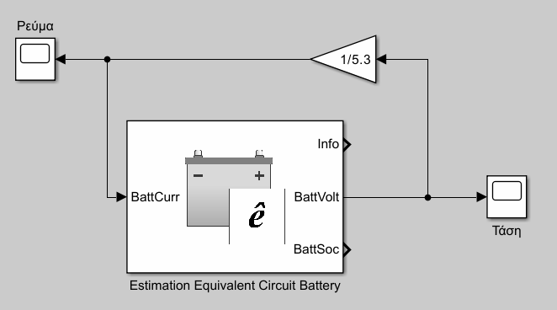

Εικόνα 6.2.5: Η διάταξη για την προσομοίωση του πρώτου πειράματος

Προσομοιώνοντας με τις προεπιλεγμένες παραμέτρους του EEECB προκύπτουν τα εξής:

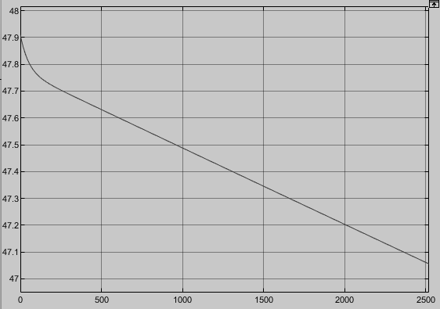
(α)
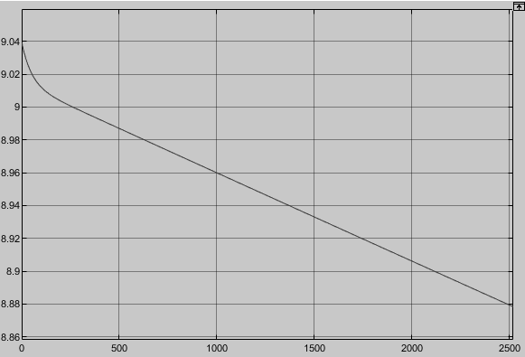
(β)

Εικόνα 6.2.6: Διαγράμματα τάσης (α) και ρεύματος (β) της πρώτης προσομοίωσης για το πρώτο πείραμα

Όπως παρατηρούμε, η προσομοίωση αυτή απέχει πάρα πολύ από το αντίστοιχο πείραμα. Η πτώση τάσης είναι 0.9 V αντί για 15 V, η πτώση ρεύματος 0,15 Α αντί για 3,25 Α και η πτώση στάθμης φόρτισης 0,05 αντί για 1. Έτσι, οφείλουμε να παραμετροποιήσουμε διαφορετικά τα RC δικτυώματα του EEECB.

Αρχικά, αλλάζουμε τον αριθμό των RC δικτυωμάτων από 3 σε 5, καθώς αυτή η αλλαγή επιτρέπει πιο δυναμική απόκριση στο τέλος της εκφόρτισης. Επίσης, παραμετροποιούμε τις τιμές αντίστασης και χωρητικότητας της Εικόνας 5.2.3 για κάθε δικτύωμα με τις μεταβλητές r33,r36,r39,r40,r42,r,45,r48 και c33,c36,c39,c40,c42,45,c48 για τους αντιστάτες και τους πυκνωτές αντίστοιχα, απευθείας στο workspace του Matlab για διευκόλυνση στις αλλαγές τους κατά τις δοκιμές. Εν τέλει προκύπτουν τα εξής αποτελέσματα προσομοίωσης:

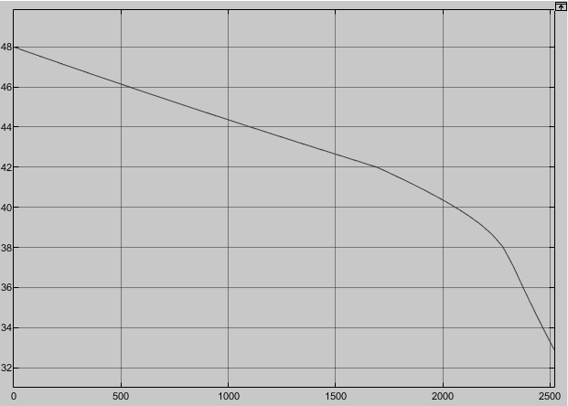
(α)
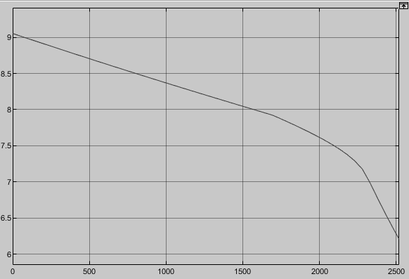
(β)

Εικόνα 6.2.7: Διαγράμματα τάσης (α) και ρεύματος (β) της τελικής προσομοίωσης του πρώτου πειράματος

Εδώ βλέπουμε ότι αυτή η προσομοίωση ήταν σαφώς πιο επιτυχημένη, με την κυματομορφή της τάσης να μην αποκλίνει σε κανένα σημείο παραπάνω από 0,4 V από τα δεδομένα του πειράματος και αντίστοιχα η κυματομορφή του ρεύματος για 0,2 Α. Η μόνη αισθητή διαφορά είναι ότι η κυματομορφή του ρεύματος κυμαίνεται 1 Α κάτω από την αντίστοιχη του πειράματος. Αυτό μπορεί να οφείλεται σε απόκλιση της σταθερής τιμής αντίστασης του πειράματος σε σχέση με τα 5,3 Ω που χρησιμοποιήθηκαν στην προσομοίωση. Οι μεταβλητές που αξιοποιήθηκαν παραπάνω είναι οι εξής:

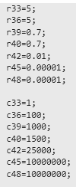
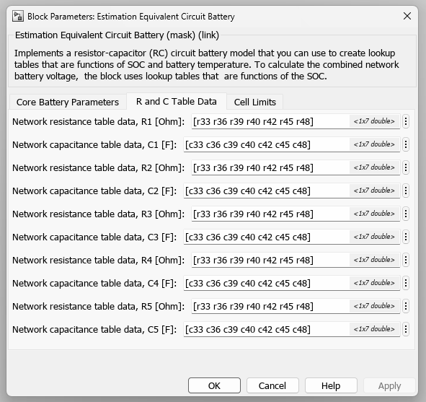

Εικόνα 6.2.8: Οι τιμές των μεταβλητών αντιστάσεων και χωρητικοτήτων για τον πίνακα της εικόνας 5.2.3
Όπως βλέπουμε, μέχρι τα 42 V έχουμε τεράστιες τιμές χωρητικοτήτων και απειροελάχιστες τιμές αντιστάσεων, μεσαίες (σχετικα) τιμές και για τα δύο στο εύρος 40-42 V και αντιστρόφως πολύ μεγάλες αντιστάσεις και πολύ μικρές χωρητικότητες στο εύρος 33-40 V. Αυτές οι επιλογές έγιναν ώστε να φανεί η απότομη πτώση τάσης που παρατηρείται στον συσσωρευτή από τα 40 V και μετά.

- Προσομοίωση πειράματος 2 Κεφαλαίου 5

Αυτό το πείραμα γίνεται ξανά στον συσσωρευτή 2p, απλά αυτήν την φορά το φορτίο είναι ο αντιστροφέας του Πυρφόρου 3, ο οποίος έχει σταθερή απαίτηση ρεύματος 9 A. Τώρα έχουμε την ευκαιρία να ελέγξουμε την ακρίβεια του μοντέλου που στήσαμε στο πείραμα 1, καθώς απευθύνεται στον ίδιο συσσωρευτή. Πλέον αντί για την διαδικασία ανατροφοδότησης που είχαμε στο προηγούμενο πείραμα, για την είσοδο ρεύματος χρησιμοποιούμε ένα constant block με τιμή 9 και ορίζουμε τον χρόνο σε 51 λεπτά. Προκύπτουν τα εξής:

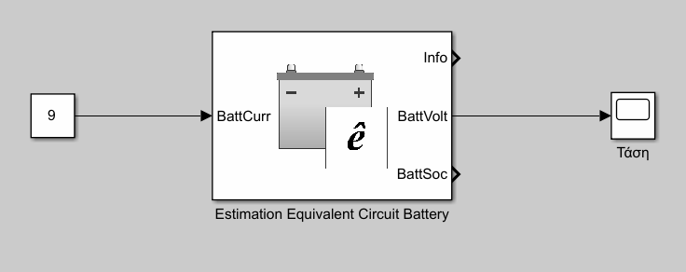

Εικόνα 6.2.9: Το στήσιμο για την προσομοίωση του δεύτερου πειράματος

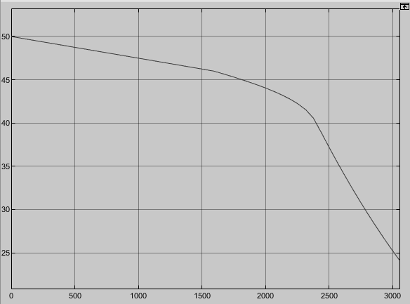

Εικόνα 6.2.10: Διάγραμμα τάσης της πρώτης προσομοίωσης του δεύτερου πειράματος

Εδώ φαίνεται ότι η πτώση τάσης της προσομοίωσης είναι μεγαλύτερη από ό,τι στο πείραμα. Αυτό οφείλεται στο γεγονός ότι το μοντέλο είναι ακόμα παραμετροποιημένο για το εύρος τάσεων 33-48 V, όπου είναι αναμενόμενη μια τέτοια πτώση. Για να το διορθώσουμε αυτό, αρκεί να προσαρμόσουμε τις παραμέτρους στα διανύσματα τιμών αντιστάσεων και χωρητικοτήτων των RC δικτυωμάτων. Ενώ θα κρατήσουμε τις παραμέτρους r40,r42,r,45,r48,c40,c42,45,c48, οι παράμετροι c33,c36,c39,r33,r36,r39 θα διαγραφούν και θα προστεθούν 2 νέες παράμετροι r50,c50, έτσι ώστε να αντιπροσωπεύονται κατάλληλα όλες οι εμβέλειες τάσης του πειράματος:

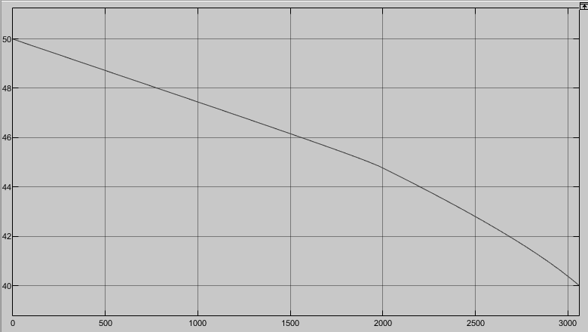

Εικόνα 6.2.11: Διάγραμμα τάσης της τελικής προσομοίωσης του δεύτερου πειράματος

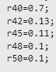
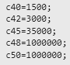

Εικόνα 6.2.11: Οι τιμές των μεταβλητών αντιστάσεων και χωρητικοτήτων για τον πίνακα της εικόνας 5.2.3

Η κυματομορφή της τάσης σε αυτήν την προσομοίωση έχει ακόμα μεγαλύτερη ακρίβεια από ότι αυτή του πρώτου πειράματος. Το μέγιστο σφάλμα τάσης είναι 0,3 V, και στο μεγαλύτερο μέρος της προσομοίωσης δεν ξεπερνάει τα 0,1 V. Εδώ οι τιμές των αντιστάσεων και των χωρητικοτήτων έχουν πολύ μικρότερες αποκλίσεις μεταξύ τους από ότι στην προηγούμενη προσομοίωση, καθώς ο συσσωρευτής εκφορτίζεται πιο ομοιόμορφα στο υψηλότερο αυτό εύρος τάσεων, οπότε η κυματομορφή τάσης του έχει πολύ πιο γραμμική συμπεριφορά.

- Προσομοίωση πειράματος 3 Κεφαλαίου 5

Όντας το μοναδικό πείραμα με τον 3p συσσωρευτή, θα χρειαστεί να αλλάξουμε την χωρητικότητα του EEECB από 10 σε 15 Ah. Εκτός αυτού, η αρχική τάση του πειράματος 3 είναι 51 V. Όμως, επειδή ο συσσωρευτής παρουσίασε μια απότομη, μη-χαρακτηριστική πτώση τάσης στα πρώτα 10 λεπτά του πειράματος, θα αρχίσουμε την προσομοίωση μας από τα 50,5 V για μεγαλύτερη ακρίβεια. Το πείραμα 3 διήρκησε 250 λεπτά, δηλαδή 15000 δευτερόλεπτα, οπότε και ο χρόνος προσομοίωσης ρυθμίζεται ανάλογα. Επίσης, το ρεύμα ελέγχεται από ηλεκτρονικό φορτίο και είναι αυστηρά 2 A, το οποίο προσομοιώνεται οπως πριν με ένα constant block με τιμή 2:

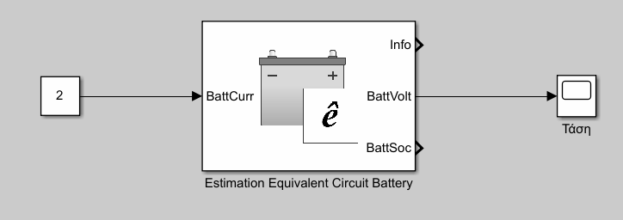
Εικόνα 6.2.9: Το στήσιμο για την προσομοίωση του τρίτου πειράματος

Τελικά, προκύπτει η εξής κυματομορφή τάσης υπό τις παρακάτω παραμέτρους:

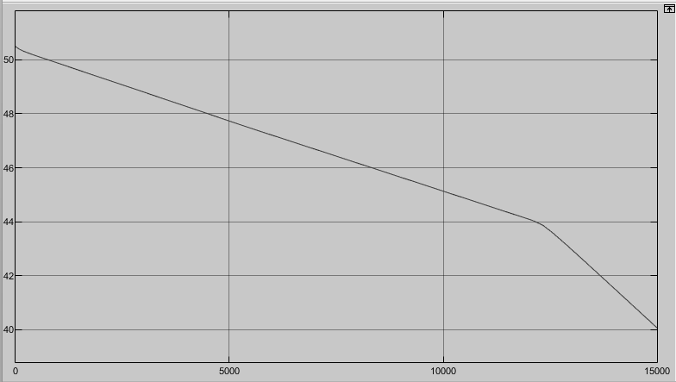

Εικόνα 6.2.12: Διάγραμμα τάσης της τελικής προσομοίωσης του τρίτου πειράματος

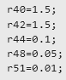
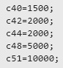

Εικόνα 6.2.13: Οι τιμές των μεταβλητών αντιστάσεων και χωρητικοτήτων για τον πίνακα της εικόνας 5.2.3

Εδώ οι παράμετροι r44,r42,c44,c42 έχουν ρυθμιστεί κατάλληλα ώστε να προσομοιωθεί σωστά το “γόνατο” που παρατηρήθηκε στην πτώση τάσης του συσσωρευτή κάτα το 200ο λεπτό του πειράματος. Η ακρίβεια της προσομοίωσης είναι ικανοποιητική, με μέγιστη απόκλιση 0,2 V από το πείραμα, και το “γόνατο” στην πτώση τάσης έγινε στο 200ο λεπτό, όπως και στο πείραμα.

6.3 Προσαρμογή Μοντέλου Αναπαράστασης Συσσωρευτών Ιόντων Λιθίου

Το block Estimation Equivalent Circuit Battery που χρησιμοποιήθηκε στο μοντέλο της προηγούμενης ενότητας παρουσιάζει ορισμένα μειονεκτήματα. Πιο συγκεκριμένα, δεν συμπεριλαμβάνει στους υπολογισμούς του τους παράγοντες θερμοκρασίας, στάθμης φόρτισης και κατάστασης υγείας των εξεταζόμενων συσσωρευτών. Λόγω αυτής της παράλειψης απαιτούνται οι αλλαγές των παραμέτρων του μοντέλου μεταξύ των πειραμάτων, οπότε καθίσταται δύσκολη η προσομοίωση διαφόρετικών εφαρμογών. Για να αντιμετωπιστεί αυτό το πρόβλημα κατασκευάστηκε ένα νέο προσαρμοσμένο μοντέλο αναπαράστασης φορτίσεων/εκφορτίσεων συσσωρευτών ιόντων λιθίου. Η κυκλωματική αναπαράσταση του απεικονίζεται παρακάτω:

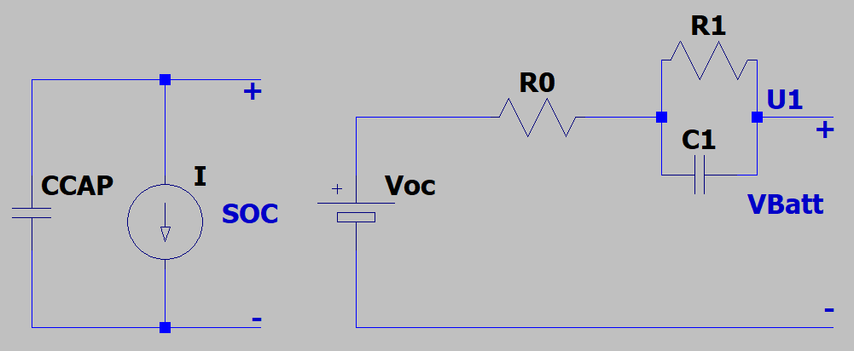

Εικόνα 6.3.1: Κυκλωματική απεικόνιση του προσαρμοσμένου μοντέλου αναπαράστασης φορτίσεων/εκφορτίσεων συσσωρευτών ιόντων λιθίου
Οι χαρακτηριστικές εξισώσεις που περιγράφουν το μοντέλο είναι οι εξής:

$V_{BATT}\left(t\right)=V_{OC}\left(t\right)-R_{0}I\left(t\right)-U_{1}$ (1)

$U_{1}=R_{1}\left[1-\exp\left(-\frac{t}{R_{1}C_{1}}\right)\right]I(t)$ (2)

$SOC\left(t\right)=SOC\left(0\right)-\frac{1}{C_{CAP}}\int_{0}^{t}{I(t)dt}$ (3)

Όπου:

- V_BATT= Η τιμή της τάσης εξόδου του συσσωρευτή
- V_OC= Η τιμή της τάσης ανοιχτού κυκλώματος του συσσωρευτή
- U_1= Η τιμή της τάσης του δικτυώματος RC1
- R_0= Οι τιμές της εσωτερικής αντίστασης του συσσωρευτή
- R_1= Οι τιμές της αντίστασης στο δικτύωμα RC
- C_1= Οι τιμές της χωρητικότητας στο δικτύωμα RC
- C_CAP= Η τιμή της συνολικής αρχικής χωρητικότητας του συσσωρευτή
- I= Η τιμή του ρεύματος φόρτισης/εκφόρτισης
- SOC= Η τιμή της στάθμης φόρτισης

Το μοντέλο αυτό συνδυάζει στοιχεία από τις πηγές [14] και [44] με κατάλληλες τροποποιήσεις. Σκοπός του είναι η πρόβλεψη της τάσης εξόδου (V_BATT) του συσσωρευτή καθ’ όλη τη διάρκεια ενός κύκλου φόρτισης/εκφόρτισης, κάτα τον οποίο είναι γνωστό το ρεύμα (I) και η αρχική στάθμη φόρτισης (SOC(0)). Η υλοποίηση του μοντέλου σε περιβάλλον Matlab/Simulink παρουσιάζεται παρακάτω:

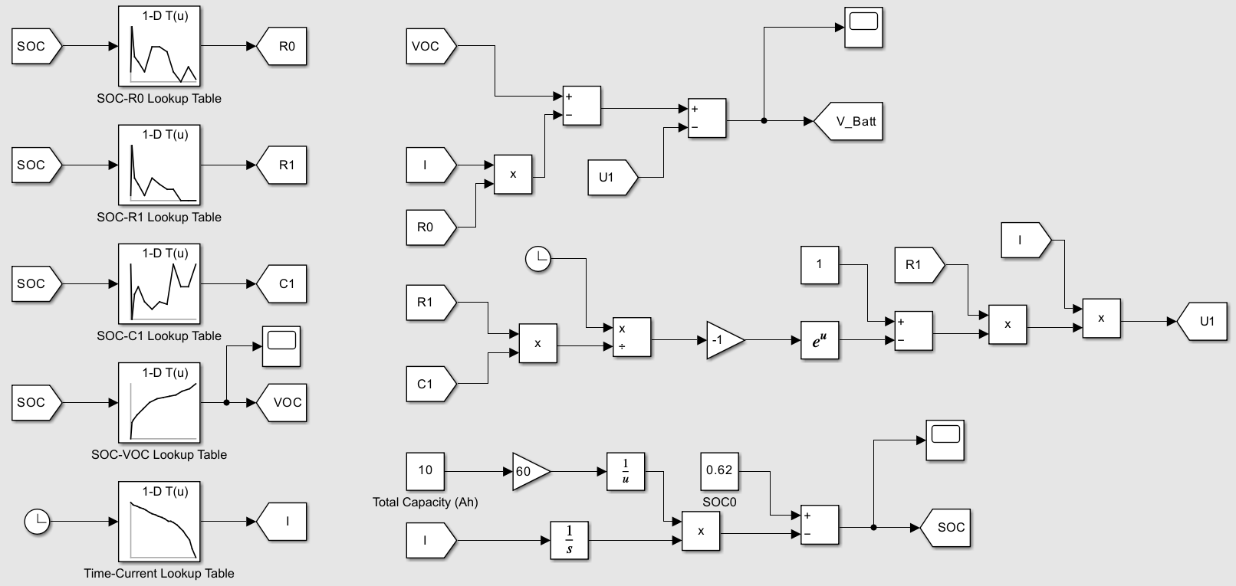

Εικόνα 6.3.2: Η υλοποίηση του προσαρμοσμένου μοντέλου σε περιβάλλον Matlab/Simulink

Το δεξί μέρος του μοντέλου χωρίζεται σε 3 σκέλη από πάνω προς τα κάτω: Το πρώτο σκέλος υλοποιεί την εξίσωση (1), το δευτέρο την εξίσωση (2) και το τρίτο την εξίσωση (3). Στο αριστερό μέλος του μοντέλου διακρίνονται 5 look-up tables. Τα πρώτα 4 συνδέουν την στάθμη φόρτισης με τις παραμέτρους R_0,R_1,C_1,V_OC, έτσι ώστε να συμπεριλαμβάνεται η επίδραση του συγκεκριμένου παράγοντα κάτα τη διάρκεια της προσομοίωσης. Στο τελικό look-up table περιέχονται οι τιμές ρεύματος φόρτισης/εκφόρτισης κάτα τη διάρκεια του εκάστοτε πειράματος.

Για να συμπληρωθούν οι τιμές των παραμέτρων στα 4 πρώτα look-up tables χρησιμοποιούνται τα δεδομένα του Πειράματος 1. Αυτό γίνεται με σκοπό οι παράμετροι αυτές να είναι προσαρμοσμένες στα χαρακτηριστικά του συσσωρευτή 2p και του συγγενικού του 3p. Αξίζει να σημειώθει ότι η θερμοκρασία παρέμεινε σχετικά σταθερή καθ’ όλη τη διάρκεια του πειράματος. Επομένως, η επίδραση της είναι αμελητέα. Παρακάτω φαίνονται τα συμπληρωμένα look-up tables:

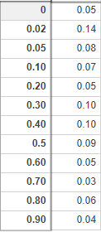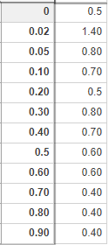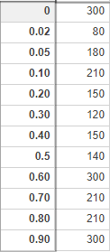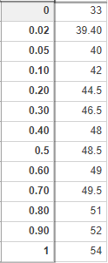
(α) (β) (γ) (δ)

Εικόνα 6.3.3: Τα συμπληρωμένα look-up tables των SOC-R0 (α), SOC-R1 (β), SOC-C1 (γ) και SOC-VOC (δ)

Για την επιβεβαίωση της ακρίβειας του μοντέλου προσομοιώθηκε εκφόρτιση του συσσωρευτή 2p στις συνθήκες του Πειράματος 1, δηλαδή σε εύρος τάσης 48-33 V (SOC0=0,66) και ρεύμα εκφόρτισης που μετρήθηκε κάτα την διάρκεια του Πειράματος 1. Παρακάτω παρατίθενται τα αποτελέσματα της προσομοίωσης καθώς και η σύγκριση τους με τα πειραματικά:

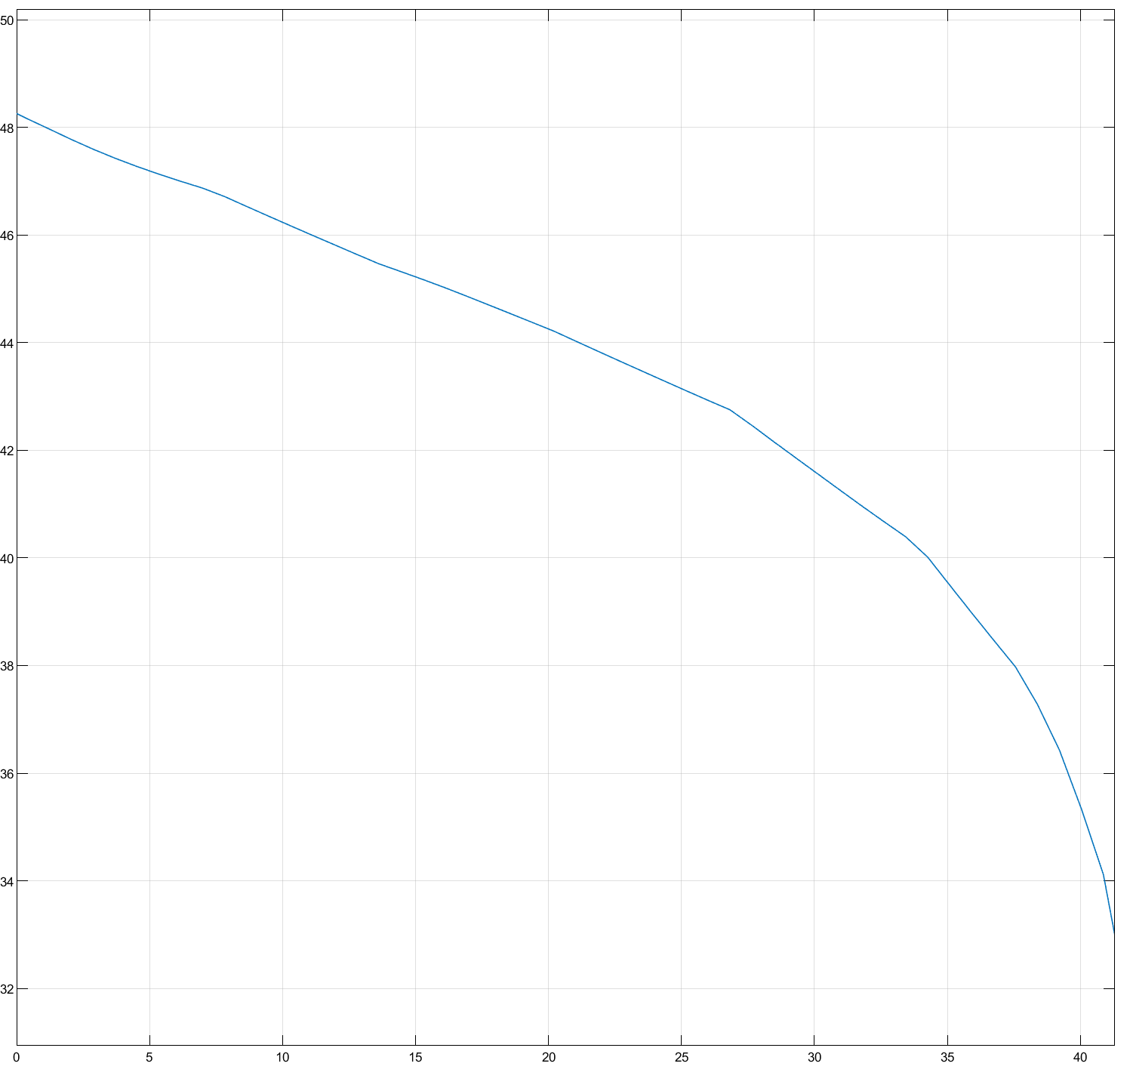

Εικόνα 6.3.4: Διάγραμμα τάσης εξόδου-χρόνου κάτα την προσομοίωση του Πειράματος 1 από το προσαρμοσμένο μοντέλο

Εικόνα 6.3.5: Σύγκριση των αποτελεσμάτων της προσομοίωσης (κόκκινο) με αυτά του πειράματος (μπλε)
Στην Εικόνα 6.3.5 γίνεται αντιληπτή η ακρίβεια του μοντέλου, το οποίο έχει μέγιστη απόκλιση 0,31 V (0,7%) και μέση απόκλιση 0,075 V (0,17%) από τις πειραματικές μετρήσεις.

Έχοντας, λοιπόν, παραμετροποιήσει το προσάρμοσμένο μοντέλο κατάλληλα για τους συσσωρευτές 2p και 3p, γίνεται προσομοίωση των Πειραμάτων 2 και 3.

- Προσομοίωση Πειράματος 2 Κεφαλαίου 5

Σε αυτό το πείραμα μετρήθηκαν οι τιμές της θερμοκρασίας του συσσωρευτή 2p και παρατηρήθηκε σημαντική αύξηση της, με αποτέλεσμα να ληφθεί υπόψιν ο παράγοντας αυτός μέσω τροποποίησης της εξίσωσης (3):

$SOC\left(t\right)=SOC\left(0\right)-\frac{1}{{C_{t}C}_{CAP}}\int_{0}^{t}{I(t)dt}$ (3)

Στη νέα εξίσωση (3) προστίθεται ο συντελεστής θερμοκρασίας Ct, ο οποίος αυξάνεται ανάλογα με την θερμοκρασία κατά τη διάρκεια της προσομοίωσης. Παρακάτω παρουσίαζονται οι απαραίτητες τροποποιήσεις στον κώδικα του Simulink:

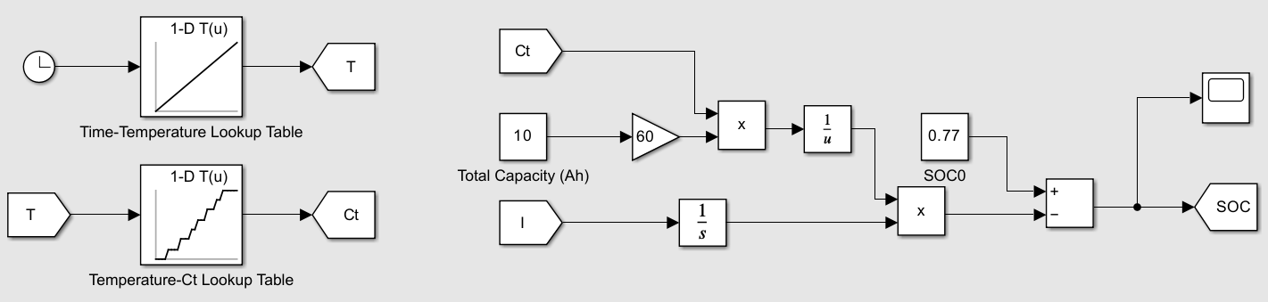

Εικόνα 6.3.6: Η τροποποίηση της εξίσωσης (3) και η προσθήκη του συντελεστή θερμοκρασίας στο κώδικα του Simulink

Τα δύο look-up tables της Εικόνας 6.3.6 συνδέουν τη χρονική διάρκεια του πειράματος με την θερμοκρασία του συσσωρευτή και την τιμή του συντελεστή Ct.

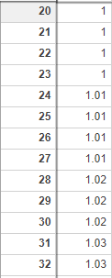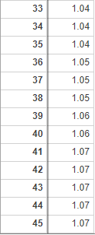

Εικόνα 6.3.7: Το συμπληρωμένο look-up table του Temperature-Ct
Για να τονιστεί η σημασία του παράγοντα της θερμοκρασίας, έγιναν δύο προσομοιώσεις του Πειράματος 2: μία χωρίς τον συντελεστή Ct και μία με τον συντελεστή Ct. Τα απότελεσματα των 2 προσομοιώσεων καθώς και η σύγκριση τους με τις πειραματικές μετρήσεις φαίνονται παρακάτω:

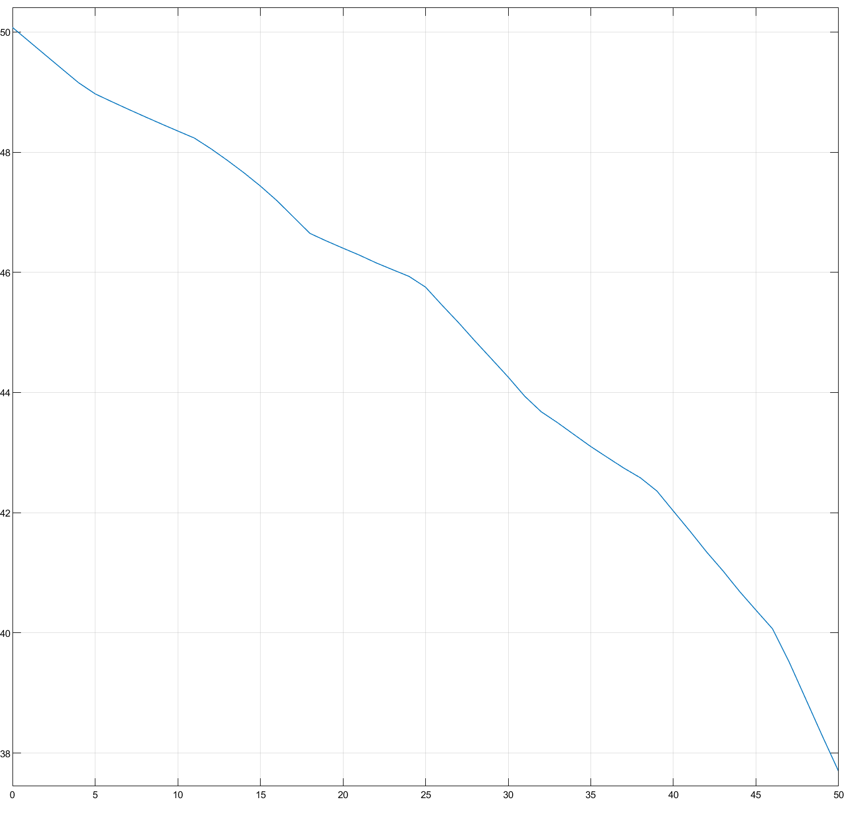

Εικόνα 6.3.8: Διάγραμμα τάσης εξόδου-χρόνου κάτα την προσομοίωση του Πειράματος 2 από το προσαρμοσμένο μοντέλο χωρίς τον συντελεστή Ct

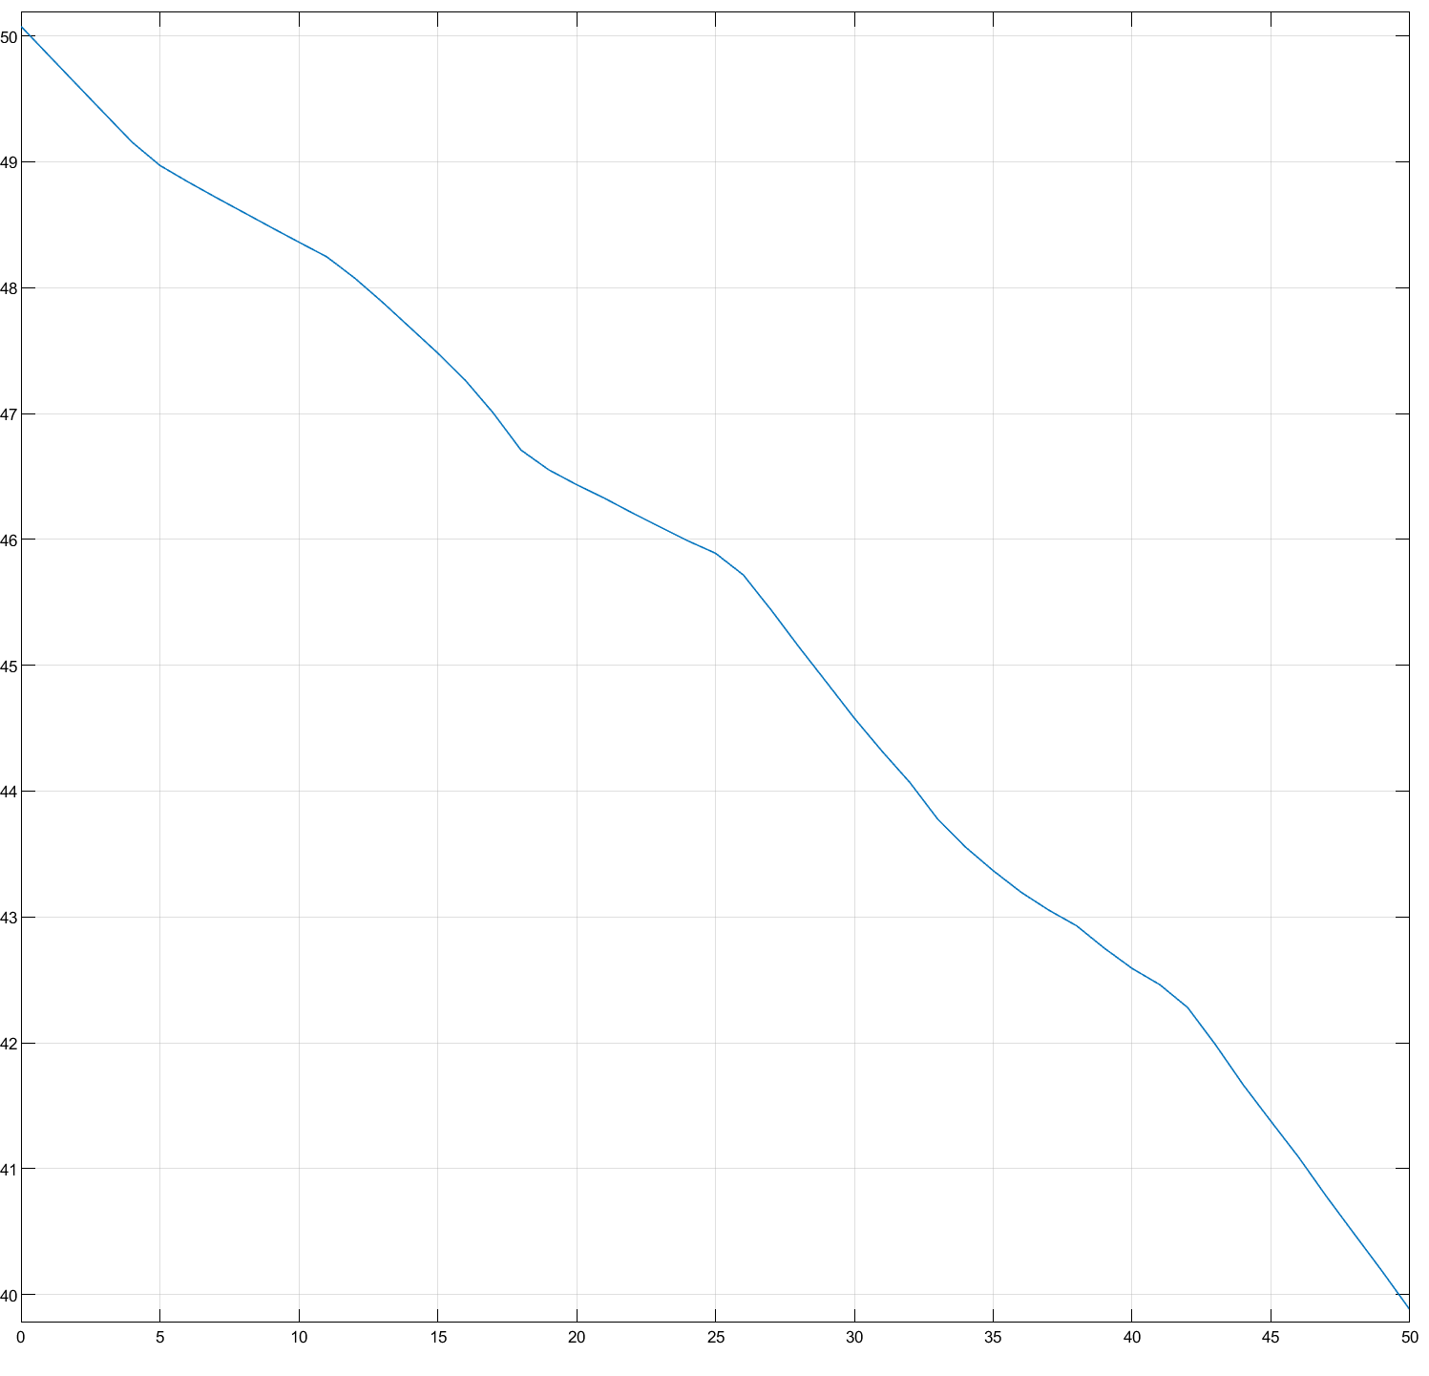

Εικόνα 6.3.9: Διάγραμμα τάσης εξόδου-χρόνου κάτα την προσομοίωση του Πειράματος 2 από το προσαρμοσμένο μοντέλο με τον συντελεστή Ct

Εικόνα 6.3.10: Σύγκριση των αποτελεσμάτων της προσομοίωσης χωρίς τον συντελεστή Ct (κόκκινο) με αυτά της προσομοίωσης με τον συντελεστή Ct (πράσινο) και με αυτά του πειράματος (μπλε)

Η βελτίωση των αποτελεσμάτων της προσομοίωσης με την προσθήκη του συντελεστή Ct είναι εμφανής. Χωρίς τον συντελεστή Ct το προσαρμοσμένο μοντέλο έχει μέγιστη απόκλιση 2,3 V (5%) και μέση απόκλιση 0,35 V (0,76%) από τις πειραματικές μετρήσεις, ενώ με τον συντελεστή Ct έχει μέγιστη απόκλιση 0,42 V (0,91%) και μέση απόκλιση 0,18 V (0,4%). Η βελτίωση των αποτελεσμάτων μεταξύ των 2 προσομοιώσεων γίνεται κυρίως στο δεύτερο μισό της εκφόρτισης, καθώς από εκεί και μετά η θερμοκρασία του συσσωρευτή έχει ξεπεράσει τους 35 βαθμούς Κελσίου, δηλαδή την οριακή θερμοκρασία φυσιολογικής λειτουργίας του, οπότε από αυτό το σημείο παρατηρείται αισθητή αλλαγή στη συμπεριφορά του.

- Προσομοίωση πειράματος 3 Κεφαλαίου 5

Καθώς τα Πείραματα 1 και 2 έγιναν στον ίδιο συσσωρευτή σε κοντινό χρονικό διάστημα, η κατάσταση υγείας ήταν σταθερή μεταξύ των 2 πειραμάτων οπότε αγνοήθηκε ως παράγοντας. Ο συσσωρευτής 3p έχει χρησιμοποιηθεί πολύ παραπάνω από τον 2p. Ως εκ τούτου, η υγεία του βρίσκεται σε χειρότερη κατάσταση. Παραποιώντας κατάλληλα την εξίσωση (3) είναι εφικτό να συμπεριληφθεί ο παράγοντας αυτός στο προσαρμοσμένο μοντέλο, με αντίστοιχο τρόπο όπως και η θερμοκρασία στο πείραμα 2:

$SOC\left(t\right)=SOC\left(0\right)-\frac{1}{{C_{h}C}_{CAP}}\int_{0}^{t}{I(t)dt}$ (3)

Στη νέα αυτή εξίσωση (3) προστίθεται ο συντελεστής υγείας Ch, ο οποίος ρυθμίζεται ανάλογα με την κατάσταση υγείας του εκάστοτε συσσωρευτή. Στην περίπτωση του 3p παίρνει την τιμή 0,8. Παρακάτω παρατίθενται οι απαραίτητες τροποποιήσεις στον κώδικα του Simulink:

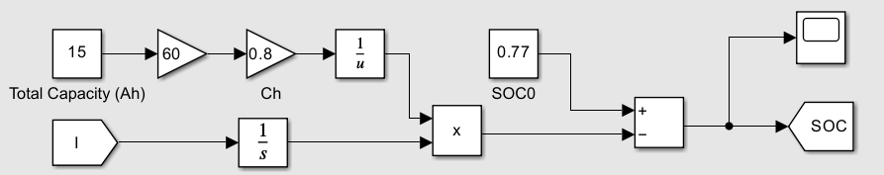

Εικόνα 6.3.11: Η τροποποίηση της εξίσωσης (3) και η προσθήκη του συντελεστή υγείας Ch στο κώδικα του Simulink

Να σημειωθεί ότι ο συντελεστής Ct έχει αφαιρεθεί από το μοντέλο του Πειράματος 3, καθώς το χαμηλό ρεύμα εκφόρτισης δεν οδήγησε σε αισθητή αυξήση της θερμοκρασίας κάτα τη διάρκεια του πειράματος, άρα η επίδραση της αμελείται. Επίσης, η τιμή της συνολικής αρχικής χωρητικότητας άλλαξε από 10 Ah σε 15 Ah για να συμπεριληφθεί η επιπρόσθετη παράλληλια κελιών που διαθέτει ο 3p έναντι του 2p.

Όπως και με το προσαρμοσμένο μοντέλο του Πειράματος 2, πραγματοποιήθηκαν δύο προσομοιώσεις του Πειράματος 3: μία με τον συντελεστή Ch και μια χωρίς τον συντελεστή Ch. Τα απότελεσματα των δύο προσομοιώσεων καθώς και η σύγκριση τους με τις πειραματικές μετρήσεις φαίνονται παρακάτω:

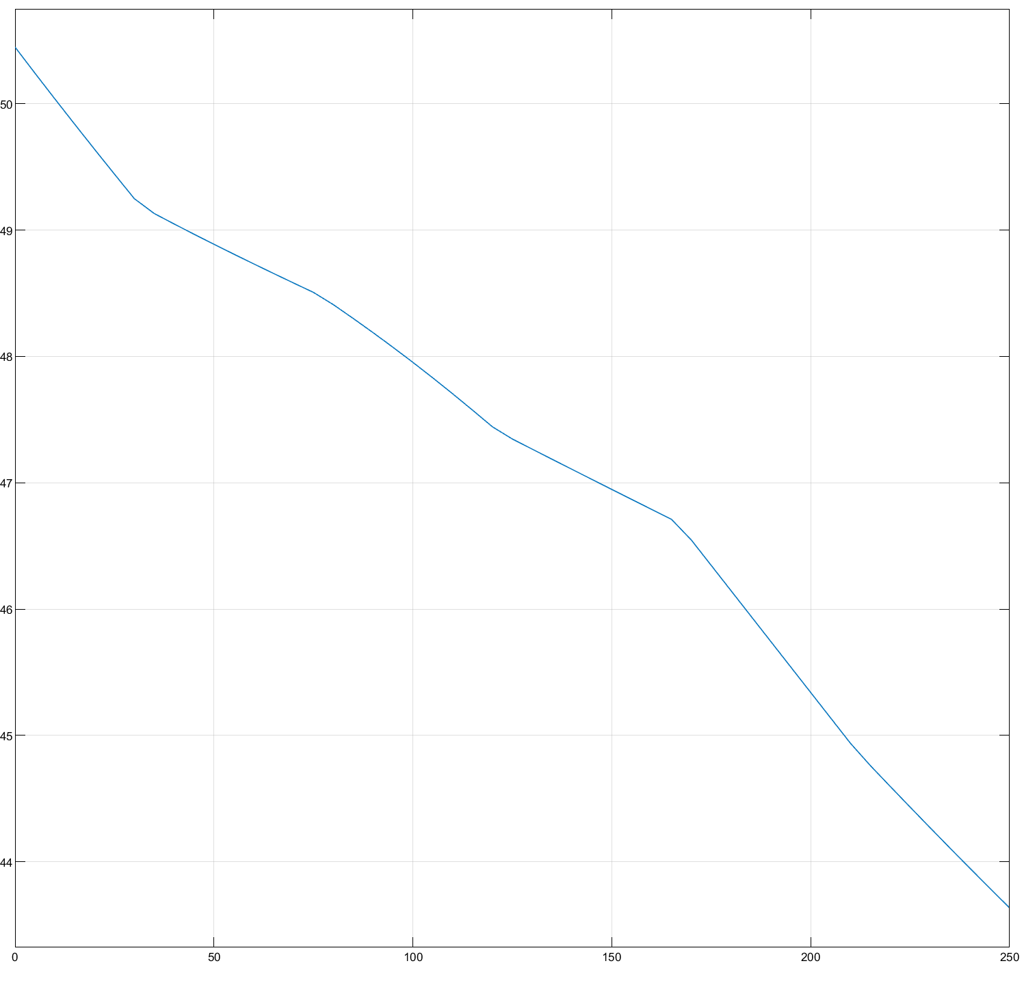

Εικόνα 6.3.12: Διάγραμμα τάσης εξόδου-χρόνου κάτα την προσομοίωση του Πειράματος 3 από το προσαρμοσμένο μοντέλο χωρίς τον συντελεστή Ch

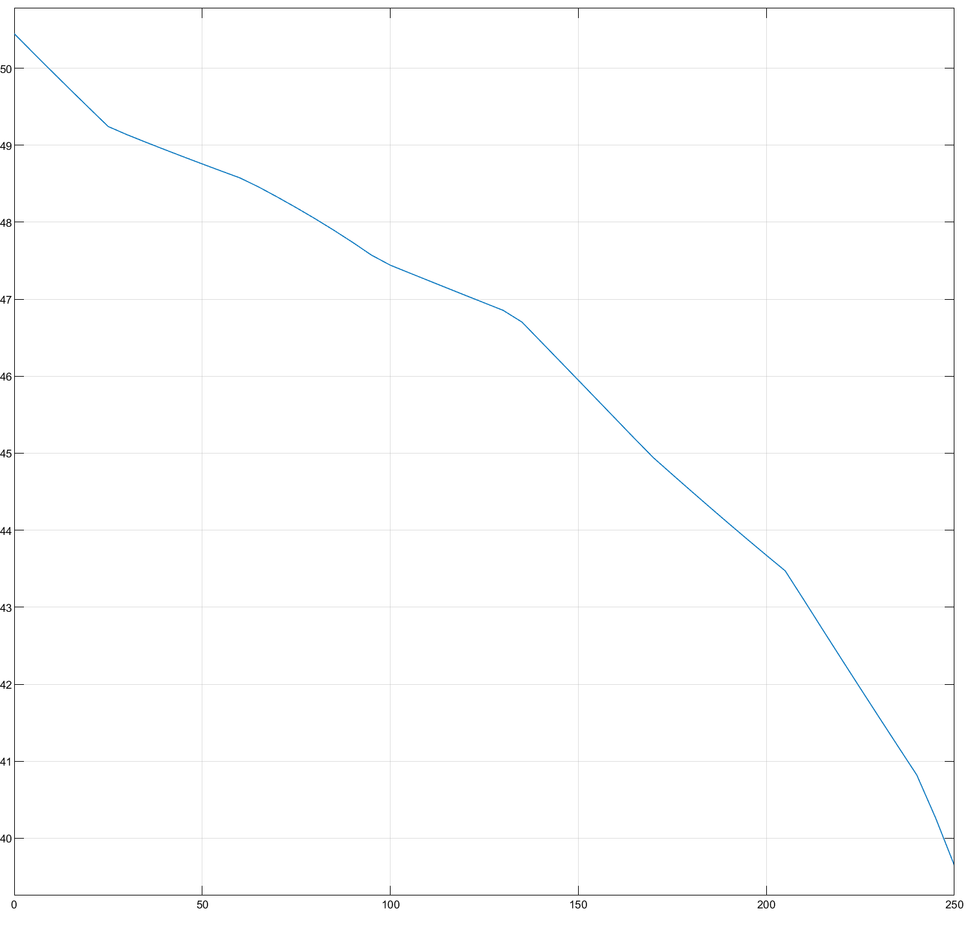

Εικόνα 6.3.13: Διάγραμμα τάσης εξόδου-χρόνου κάτα την προσομοίωση του Πειράματος 3 από το προσαρμοσμένο μοντέλο με τον συντελεστή Ch

Εικόνα 6.3.14: Σύγκριση των αποτελεσμάτων της προσομοίωσης χωρίς τον συντελεστή Ch (κόκκινο) με αυτά της προσομοίωσης με τον συντελεστή Ch (πράσινο) και με αυτά του πειράματος (μπλε)

Στη περίπτωση του Πειράματος 3 παρατηρείται έντονη βελτίωση των αποτελεσμάτων της προσομοίωσης με την προσθήκη του συντελεστή Ch. Χωρίς τον συντελεστή Ch το προσαρμοσμένο μοντέλο έχει μέγιστη απόκλιση 3,63 V (7,8%) και μέση απόκλιση 0,79 V (1,7%) από τις πειραματικές μετρήσεις, ενώ με τον συντελεστή Ch έχει μέγιστη απόκλιση 0,44 V (0,95%) και μέση απόκλιση 0,16 V (0,34%). Η βελτίωση των αποτελεσμάτων μεταξύ των 2 προσομοιώσεων παρατηρείται κυρίως στο δεύτερο μισό της εκφόρτισης, καθώς από εκεί και μετά η πτώση του SOC γίνεται πιο απότομη στον συσσωρευτή 3p εξαιτίας της απώλειας συνολικής αρχικής χωρητικότητας που έχει υποστεί, φαινόμενο το οποίο δεν μπορεί να συνυπολογίσει το προσαρμοσμένο μοντέλο χωρίς τον συντελεστή Ch.

7. Σύνοψη και Συμπεράσματα
Στην εισαγωγή της παρούσας εργασίας επισημάνθηκε ο σημαντικός ρόλος των ηλεκτρικών οχημάτων για την κάλυψη των τρεχουσών αναγκών μετακινήσεων και μεταφορών, καθώς και η κεντρική συμβολή στην εξέλιξή τους που διαδραματίζει η τεχνολογία και βελτιστοποίηση λειτουργίας των συστημάτων συσσωρευτών.
Στο δεύτερο κεφάλαιο αναφέρθηκαν οι βασικές αρχές λειτουργίας των συσσωρευτών και αναλύθηκαν τα ηλεκτρολογικά χαρακτηριστικά τους. Ακολούθησε μια σύγκριση των διαφόρων τεχνολογιών που έχουν χρησιμοποιηθεί στους συσσωρευτές στην ιστορία της αυτοκίνησης και τονίζεται η τρέχουσα επικράτηση των συσσωρευτών ιόντων λιθίου. Στη συνέχεια αναλύθηκε και επεξηγήθηκε ο τρόπος λειτουργίας των συσσωρευτών ιόντων λιθίου σε μικροσκοπική κλίμακα. Σε επόμενο βήμα, συγκρίθηκαν οι πιο συνηθισμένες διαμορφώσεις και χημικές συνθέσεις της καθόδου των συσσωρευτών ιόντων λιθίου. Επισημάνθηκε ότι ότι οι τεχνολογίες καθόδου LFP και LCO διακρίθηκαν από τις υπόλοιπες και θεωρούνται οι καταλληλότερες επιλογές για εφαρμογές αυτοκίνησης. Το αποτέλεσμα αυτό προέκυψε επειδή έχουν ικανοποιητική διάρκεια ζωής και ταυτόχρονα υψηλή ειδική ενέργεια, ιδιότητες σοβαρής σημασίας για τις εφαρμογές ηλεκτροκίνησης. Επίσης, ύστερα από ανάλυση των διαθέσιμων ειδών κελιού στους συσσωρευτές ιόντων λιθίου γίνεται αντιληπτή η υπεροχή των πρισματικών κελιών έναντι των κυλινδικών στις εφαρμογές ηλεκτροκίνησης.
Στο τρίτο κεφάλαιο αναλύονται οι βασικοι παράγοντες που προκαλούν τη γήρανση των συσσωρευτών ιόντων λιθίου: η στάθμη φόρτισης, η θερμοκρασία, το ρεύμα φόρτισης/εκφόρτισης, το βάθος εκφόρτισης και η κατάσταση υγείας τους. Επιπλέον επεξηγούνται οι διαδικασίες που επηρεάζουν την γήρανση των συσσωρευτών και οφείλονται στους προαναφερόμενους παράγοντες. Συμπερασματικά, προέκυψαν οι παρακάτω βασικοί κανόνες για την διαχείριση και προστασία της διάρκειας ζωής των συσσωρευτών:
- Η χωρητικότητα των συσσωρευτών πρέπει να παραμένει μεταξύ το 20% και το 80% της συνολικής
- Οι συσσωρευτές πρέπει να διατηρούνται σε θερμοκρασίες 15-40 βαθμών Κελσίου
- Οι συσσωρευτές πρέπει να φορτίζονται και να εκφορτίζονται σε ρυθμούς 1-1,5 C
- Σε κάθε εκφόρτιση να καταναλώνεται το 30%-40% της διαθέσιμης χωρητικότητας
Για την κατάσταση υγείας των συσσωρευτών παρατέθηκαν ορισμένα στοχαστικά μαθηματικά μοντέλα που την εκτιμούν ως συνάρτηση των εμπλεκομένων παραγόντων. Αυτά τα μοντέλα συγκρίθηκαν μεταξύ τους ώστε να προκύψει το καταλληλότερο για δύο συγκεκριμένες διαφορετικές σειρές πειραματικών μετρήσεων. Στην ενότητα αυτή περιγράφονται τα προβλήματα που προκύπτουν όταν απουσιάζει το σύστημα διαχείρισης συσσωρευτών (ΣΔΣ), εξηγούνται οι βασικοί στόχοι που υπηρετεί το ΣΔΣ και συγκρίνονται τα χαρακτηριστικά ορισμένων διαδεδομένων ΣΔΣ στη βιομηχανία. Τέλος, παρατίθενται τα προκαταρκτικά σχέδια του σχηματικού διαγράμματος πλακέτας ΣΔΣ για εφαρμογή αυτοκίνησης που αναπτύχθηκε στο πλαίσιο της ομάδας Prometheus Eco Racing του Εθνικού Μετσοβίου Πολυτεχνείου.
Το τέταρτο κεφάλαιο πραγματεύεται τα συστήματα φόρτισης που υπάρχουν στην ηλεκτροκίνηση σήμερα. Παρατίθενται παραδείγματα αμιγώς ηλεκτρικού οχήματος και υβριδικού οχήματος φορτιζόμενο από φορτιστή. Επιπλέον, εξηγείται η εσωτερική δομή των πρισματικών και κυλινδρικών κελιών και οι τρόποι συγκόλλησης μεταξύ των πόλων τους.
Στα πλαίσια της ομάδας Prometheus Eco Racing του Εθνικού Μετσοβίου Πολυτεχνείου αναφέρεται και το πέμπτο κεφάλαιο, στο οποίο καταγράφονται τρία πειράματα που πραγματοποιήθηκαν στους συσσωρευτές του αυτοκινήτου Πυρφόρος ΙΙΙ. Πιο συγκεκριμένα, χρησιμοποιήθηκαν δύο παρόμοιοι συσσωρευτές, με μία σημαντική διαφορά: Ο ένας περιλαμβάνει δύο παραλληλές συνδέσεις 13 κελιών και ο άλλος τρείς παραλληλίες 13 κελιών. O συσσωρευτής με τις τρείς παραλληλίες απέδωσε 15% περισσότερη ενέργεια από το συσσωρευτή με δύο παραλληλίες, ενώ ήταν αναμενόμενο να απέδιδε 50%. Αυτό συμβαίνει επειδή ο συσσωρευτής με τις τρεις παραλληλίες εκφορτίστηκε σε μικρότερο ρεύμα από τον άλλο συσσωρευτή. Αξίζει να σημειωθεί ότι και οι δύο συσσωρευτές απέδωσαν σημαντικά περισσότερη ενέργεια όταν φορτίστηκαν σε τάση 50 V έναντι φόρτισης σε τάση 48 V, τονίζοντας έτσι την σημασία της πλήρους φόρτισης για καλύτερη απόδοση. Αξίζει, λοιπόν, να τονιστεί ότι οι συσσωρευτές δεν αποδίδουν την συνολική ενέργειας τους όταν εκφορτίζονται σε ένα συγκεκριμένο ευρός τιμών, άρα κάτα την επιλογή συσσωρευτών για την εκάστοτε εφαρμογή κρίνεται βέλτιστη η υπερδιαστασιολόγηση τους. Επιπρόσθετα, παρατίθενται ορισμένα πειράματα από την διαθέσιμη βιβλιογραφία που εξηγούν την συμπεριφορά της τάσης ανοιχτού κυκλώματος και την απώλεια χωρητικότητας με τον χρόνο και τη θερμοκρασία ενώ δεν πραγματοποιούνται κύκλοι φόρτισης και εκφόρτισης.
Στο έκτο κεφάλαιο παρατίθενται μέθοδοι μοντελοποίησης συσσωρευτών. Στη συνέχεια, υλοποιείται ένα μοντέλο για καθένα από τα πειράματα του τέταρτου κεφαλαίου, παραμετροποιώντας κατάλληλα προτεινόμενο μοντέλο διαθέσιμου λογισμικού (Block Estimation Equivalent Circuit Battery του λογισμικού Matlab/Simulink). Τα αποτελέσματα που προέκυψαν εμφάνισαν αποδεκτή ακρίβεια (σε όλες τις περιπτώσεις που μελετήθηκαν το μέσο σφάλμα ήταν μικρότερο του 0,5%, και θεωρήθηκε αποδεκτό για την αρχική εκτίμηση της διαθέσιμης ενέργειας του συσσωρευτή). Κλείνοντας, παρουσιάζεται ένα προσαρμοσμένο μοντέλο προσομοιώσεων φόρτισης/εκφόρτισης συσσωρευτών ιόντων λιθίου ως βελτιωμένη έκδοση της εκδοχής του Simulink, καθώς συμπεριλαμβάνει τους παράγοντες της θερμοκρασίας, στάθμης φόρτισης και κατάστασης υγείας των συσσωρευτών. Τα αποτελέσματα του προσαρμοσμένου μοντέλου συγκρίνονται με τα πειραματικά και με αποτελέσματα μοντέλων που δεν περιέχουν κατάλληλη παραμετροποιήση. Το μέσο σφάλμα που προκύπτει είναι λιγότερο από 0,4 % και για τα δύο πειράματα που προσομοιώθηκαν, αρά το προσαρμοσμένο μοντέλο παρουσιάζει μεγαλύτερη ακρίβεια από το αντίστοιχο block του Simulink και απαιτεί λιγότερη παραμετροποίηση μεταξύ εφαρμογών.

8. Προτάσεις για περαιτέρω διερεύνηση

Με την ολοκλήρωση εργασίας αναδείχθηκαν τα παρακάτω σημεία που χρήζουν περαιτέρω διερεύνησης:

- Εφαρμογή του μοντέλου υπολογισμού γήρανσης συσσωρευτών σε περισσότερες περιπτώσεις που διατίθενται στην βιβλιογραφία.
- Διεξαγωγή πειραμάτων και δημιουργία μοντέλων προσομοίωσης φόρτισης/εκφόρτισης συσσωρευτών χρησιμοποιώντας μεταβαλλόμενο ρεύμα φόρτισης/εκφόρτισης, με βάση ρεαλιστικές συνθήκες οδήγησης του αντίστοιχου οχήματος.

9. Βιβλιογραφία

[1] Ahmad A. Pesaran, “Lithium-Ion Battery Technologies for Electric Vehicles: Progress and challenges” IEEE Electrification Magazine, Vol. 11, Issue 2, 05 June 2023

[2] Saravanakumar Thangavel , Deepak mohanraj , T. Girijaprasanna, Saravanakumar Raju, C. Dhanamjayulu, S. M. Muyeen, “A Comprehensive Review on Electric Vehicle: Battery Management System, Charging Station, Traction Motors”, IEEE Access, Vol. 11, 28 February 2023

[3] Laxman Timilsina, Payam R. Badr, Phuong H. Hoang , Gokhan Ozkan, Behnaz Papari, Christopher S. Edrington, “Battery Degradation in Electric and Hybrid Electric Vehicles: A Survey Study”, IEEE Access, Vol. 11, 27 April 2023

[4] Batarias.gr, “Li-Ion Battery Cell – Στοιχείο μπαταρίας Ιόντων Λιθίου 21700, 3.7V 5000mAh – 18.5Wh”

[5] Govind Bhutada, “The Six Major Types of Lithium-ion Batteries: A Visual Comparison”, elements.visualcapitlist.com, 18 April 2023

[6] Satu Kristiina Heiskanen, Jongjung Kim, Brett L. Lucht, “Generation and Evolution of the Solid Electrolyte Interphase of Lithium-Ion Batteries”, sciencedirect.com, 16 October 2019

[7] The Limiting Factor Youtube Channel, “How a Lithium Ion Battery Actually Works // Photorealistic // 16 Month Project”, 15 December 2021

[8] Scott Minos, “How Lithium-ion Batteries Work”, energy.gov, 28 February 2023

[9] biologic.net, “Battery states: State of charge (SoC), State of Health (SoH). Electrochemistry basics series.”, 6 October 2023

[10] dragonflyenergy.com “Why Does Energy Density Matter In Batteries?”, 14 December 2022

[11] ev-volumes.com

[12] Milos Lukic, “Energy Recovery and Storage from Aircraft Taxiing Operations“, Thesis submitted to the University of Nottingham, March 2022

[13] continentalbattery.com, “Car Battery Evolution – From Old-Tech to MIXTECH”, 07 October 2020

[14] Δημήτριος Ποταμίας, “Ανάπτυξη Δυναμικού Μοντέλου Μπαταριών Λιθίου για Εφαρμογές Ηλεκτροκίνησης”, Διπλωματική Εργασία, July 2010

[15] Victoria Scott, “From Lead-Acid To Lithium: A History of the Automotive Battery”, roadandtrack.com, 22 October 2023

[17] Antonio Bracale, Pasquale De Falco, Luigi Pio Di Noia, Renato Rizzo, “Probabilistic State of Health and Remaining Useful Life Prediction for Li-Ion Batteries”, IEEE Access, Vol.59, No.1, 28 September 2022

[18] Languang Lu , Xuebing Han, Jianqiu Li, Jianfeng Hua, Minggao Ouyang, “A review on the key issues for lithium-ion battery management in electric vehicles”, Journal of Power Sources, 26 November 2012

[19] Analog Devices, “LTC6813 Datasheet”,

[20] Artesyn Embedded Technologies, “AVD85 Series Datasheet”, Model 48S1

[21] Tracko Power, “TMR 1 Series Datasheet”, Model TMR 1-1211

[22] Analog Devices, “ADP3338 Datasheet”, Model AKCZ-3.3-RL

[23] Allegro Microsystems, “ACS37002 Datasheet”

[24] International Rectifier, “IRF7854PBF Datasheet”

[25] Texas Instruments, “LAUNCHXL-F28379D Overview”

[26] mathworks.com, “Estimation Equivalent Circuit Battery”

[27] Jessie E. Harlow, Xiaowei Ma, Jing Li, Eric Logan, Yulong Liu, Ning Zhang, Lin Ma, Stephen L. Glazier, Marc M. E. Cormier, Matthew Genovese, Samuel Buteau, Andrew Cameron, Jamie E. Stark, and J. R. Dahn , “A Wide Range of Testing Results on an Excellent Lithium-Ion Cell Chemistry to be used as Benchmarks for New Battery Technologies”, Journal of The Electrochemical Society, 6 September 2019

[28] Πρώτο Θέμα, “Το νέο ηλεκτρικό Honda e”, 5 September 2019

[29] Honda Automobile Technical Training, “EP L2 Resource Document_V2”

[30] Automobile Technical Training by Honda Motors Co. ,“HONDA e - EV System - TECHNICAL”, 2019

[31] Mitsubishi Motors Training Academy, “Mitsubishi Outlander PHEV Presentation Day 1,2”

[32] https://www.cablematters.com/Blog/Power/what-is-j1772

[33] https://www.smart-emotion.de/article/87-type-2-in-detail-how-does-it-actually-work/

[34] https://www.tayloredge.com/reference/Batteries/Li-Ion_TechnicalManual.pdf

[35] https://www.mtixtl.com/msk-330p.aspx

[36] https://batteryline.com/extreme-lithium-battery-manufacturing/welding-and-bonding-techniques-for-interconnects-in-battery-manufacturing/

[37] https://clubassist.com.au/Expert-Advice/News/Lead-acid-batteries

[38] https://www.linkedin.com/pulse/nickel-metal-hydride-battery-vijay-tharad-vmsxc/

[39] https://www.ufinebattery.com/blog/how-does-a-lithium-ion-battery-work/

[40] https://www.linkedin.com/pulse/comparison-between-three-types-lithium-ion-battery-cell-cliff-lee/

[41] https://www.xihobattery.com/products/eve-lf230ah-32v-lifepo4-prismatic-battery-cell-rechargeable-lithium-iron-phosphate-battery-ev-solar-energy-storage

[42] https://www.nge-tech.cn/Product_details/6.html

[43] https://www.onecharge.biz/lithium-cell-format/

[44] Manh-Kien Tran , Manoj Mathew , Stefan Janhunen , Satyam Panchal , Kaamran Raahemifar , Roydon Fraser , Michael Fowler, “A comprehensive equivalent circuit model for lithium-ion batteries, incorporating the effects of state of health, state of charge, and temperature on model parameters”, Journal of Energy Storage, 20 September 2021

